

Dynamic Line Rating without field devices

Author: Carnicero

Supervisor: Jesu´s Varela PhD

A thesis submitted in partial fulfilment for the requirement of degree of MSc Smart Grids

August 2024

# Copyright Declaration

This thesis is the result of the author’s original research. It has been composed by the author and has not been previously submitted for examination which has led to the award of a degree. The copyright of this thesis belongs to the author under the terms of the United Kingdom Copyright Acts as qualified by University of Strathclyde Regulation 3.50. Due acknowledge- ment must always be made of the use of any material contained in, or derived from, this thesis.

Signed:

Date: Monday 12th August, 2024

# Abstract

Abstract should be on one page. It should summarise the project objectives, the work carried out, methods used, the main research findings arising from the work and conclusions reached.

# Acknowledgements

This thesis is the result of the author’s original research. However if any external support, help or contributions were received, it must be acknowledged here.

# Contents

|  |  |
| --- | --- |
| **List of Figures****List of Tables**  **1 Introduccio´n** | **vi viii**  **1** |
| 1.1 Context of the Project . . . . . . . . . . . . . . . . . . . . . . . . . . . . . . . | 1 |
| 1.1.1 Situacio´n actual del sector ele´ctrico . . . . . . . . . . . . . . . . . . . | 1 |
| 1.1.2 Caso Espec´ıfico de Iberdrola . . . . . . . . . . . . . . . . . . . . . . . | 3 |
| 1.1.3 Regulacio´n y Pol´ıtica Energe´tica en Europa . . . . . . . . . . . . . . . | 4 |
| 1.1.3.1 Limitaciones Actuales y Retribucio´n . . . . . . . . . . . . . | 4 |
| 1.1.3.2 Necesidad de Digitalizacio´n . . . . . . . . . . . . . . . . . . | 5 |
| 1.1.3.3 Impacto de las Pol´ıticas Energe´ticas . . . . . . . . . . . . . | 5 |
| 1.2 Justification . . . . . . . . . . . . . . . . . . . . . . . . . . . . . . . . . . . . | 5 |
| 1.3 Objectives of the Thesis . . . . . . . . . . . . . . . . . . . . . . . . . . . . . . | 6 |
| 1.4 Metodolog´ıa . . . . . . . . . . . . . . . . . . . . . . . . . . . . . . . . . . . . | 7 |
| **2 State of the art** | **10** |
| 2.1 Line Rating . . . . . . . . . . . . . . . . . . . . . . . . . . . . . . . . . . . . | 10 |
| 2.1.1 Dynamic Line Rating . . . . . . . . . . . . . . . . . . . . . . . . . . . | 11 |
| 2.1.1.1 Ventajas del DLR . . . . . . . . . . . . . . . . . . . . . . . | 12 |
| 2.1.1.2 Riesgos del DLR . . . . . . . . . . . . . . . . . . . . . . . . | 13 |
| 2.1.1.3 Retos de la Implementacio´n del DLR . . . . . . . . . . . . . | 14 |
| 2.2 Me´todos y te´cnicas de ca´lculo . . . . . . . . . . . . . . . . . . . . . . . . . . | 15 |
| 2.2.1 Me´todos Directos . . . . . . . . . . . . . . . . . . . . . . . . . . . . . | 15 |
| 2.2.2 Me´todos Indirectos . . . . . . . . . . . . . . . . . . . . . . . . . . . . | 16 |
| 2.2.3 Esta´ndares para el ca´lculo del DLR . . . . . . . . . . . . . . . . . . . | 17 |

|  |  |  |  |  |
| --- | --- | --- | --- | --- |
| 2.3 | Estimaciones Meteorolo´gicas y Modelos de Prediccio´n . . . . . . . . . . . . . | | | 20 |
|  | 2.3.1 Modelos para Estimaciones . . . . . . . . . . . . . . . . . . . . . . . | | | 20 |
|  | | 2.3.1.1 | Modelos de Macroescala . . . . . . . . . . . . . . . . . . . | 20 |
|  | | 2.3.1.2 | Modelos de Mesoescala . . . . . . . . . . . . . . . . . . . . | 20 |
|  | | 2.3.1.3 | Modelos de Microescala . . . . . . . . . . . . . . . . . . . . | 21 |
| 2.3.2 | | Modelos | de Prediccio´n . . . . . . . . . . . . . . . . . . . . . . . . . . | 21 |
|  | | 2.3.2.1 | Prediccio´n a Muy Corto Plazo (1h-6h) . . . . . . . . . . . . | 21 |
|  | | 2.3.2.2 | Prediccio´n a Corto Plazo (6h-24h) . . . . . . . . . . . . . . | 22 |
|  | | 2.3.2.3 | Prediccio´n Basada en Ensembles . . . . . . . . . . . . . . . | 23 |

2.4 Implementaciones de DLR y estudios de caso 24

1. Ana´lisis de servicios meteorolo´gicos como alternativa a los sensores 26
   1. Lines with Weather Sensors 27
   2. Selection of Valid Meteorological Services 32
      1. Criterios de seleccio´n 32
      2. Selected and Rejected Services 34
   3. Data Collection for DLR Calculation 36
      1. Line Corridors and Circuit Characterization Data 36
      2. Weather data 36
         1. Proceso de Recoleccio´n y Normalizacio´n de Datos 37
         2. Recoleccio´n de datos histo´ricos de cada fuente 37
   4. Ana´lisis Comparativo de Servicios Meteorolo´gicos y Sensores de L´ınea 42
      1. Me´todos y Estad´ısticos de Comparacio´n 42
      2. Comparacio´n Anual y Estacional de Servicios con Sensores 43
         1. Ana´lisis de Distribucio´n de Datos 43
         2. Correlation and Scattering Analysis 50
         3. Me´tricas de Error entre Servicios y Sensores 54
         4. Incertidumbre de los Servicios Meteorolo´gicos 60
2. Ana´lisis del Ca´lculo DLR para IEEE y CIGRE standards 70
   1. Sensibilidad del Ca´lculo del DLR 70
      1. Generacio´n de Muestras para el Ana´lisis 70
      2. Me´todos de Ca´lculo de Sensibilidad 73
      3. Global Analysis for all Variables del Ca´lculo DLR 75
      4. Regional Analysis for Most Influent Variables del Ca´lculo DLR 78
   2. Incertidumbre del DLR segu´n la incertidumbre de la Estimacio´n Meteorolo´gica 82
   3. Error en el DLR Segu´n la Incertidumbre 83

References 84

1. Missing Data 90
2. Box Plots 91
   1. Ambient Temperature 91
   2. Wind Speed 91
   3. Solar Radiation 91
3. Wind Roses 92
4. Dispersion and Correlation Matrices 93
   1. Ambient Temperature 93
   2. Wind Speed 93
   3. Wind Direction 93
   4. Solar Radiation 93
5. Error Distribution and Interval 94
   1. Ambient Temperature 94
   2. Wind Speed 94
   3. Wind Direction 94
   4. Solar Radiation 94
6. Sensitivity Analysis 95
   1. Ambient Temperature 95
   2. Wind Speed 95
   3. Wind Direction 95
   4. Solar Radiation 95

**List of Figures**

1.1 DERs . . . . . . . . . . . . . . . . . . . . . . . . . . . . . . . . . . . . . . . 2

1.2 Electrical grid evolution . . . . . . . . . . . . . . . . . . . . . . . . . . . . . . 3

* 1. Overhead conductor heating and cooling [20] 17
  2. The differences between IEEE and CIGRE standards [1] 19
  3. Different scales example [44] 21
  4. Weather forecast error evolution [5] 23
  5. Overview of Line 1 and its installed equipment 27
  6. Overview of Line 2 and its installed equipment 28
  7. Overview of Line 2 and its installed equipment 29
  8. Overview of Line 4 and its installed equipment 29
  9. Overview of Line 5 and its installed equipment 30
  10. Overview of Line 6 and its installed equipment 30
  11. Examples of data availability by installed devices 38
  12. Example of data interpolation for a specific span 39
  13. Explanatory diagram of how lines and weather data were standardized 41
  14. Ambient Temperature Box Plot for Device 1 Location on Line 1 44
  15. Wind Speed Box Plot for Device 1 Location on Line 1 45
  16. Wind Roses for Device 1 Location on Line 1 47
  17. Solar Radiation Box Plot for Device 1 Location on Line 1 49
  18. Solar Radiation Comparison for a Whole Day 50
  19. Ambient Temperature Device 1 on Line 1 51
  20. Wind Speed Device 1 on Line 1 52
  21. Wind Direction Device 1 on Line 1 53
  22. Solar Radiation Device 1 on Line 1 54

List of Figures

* 1. Error Metrics for Ambient Temperature per Line and Service 56
  2. Error Metrics for Wind Speed per Line and Service 57
  3. Error Metrics for Wind Direction per Line and Service 58
  4. Error Metrics for Solar Radiation per Line and Service 60
  5. MeteoFlow Service Temperature Uncertainty on Device 1 of Line 1 61
  6. Error Intervals for Ambient Temperature 62
  7. Error Intervals for Wind Speed 64
  8. Error Intervals for Wind Direction 66
  9. Error Intervals for Solar Radiation 68
  10. Ambient Temperature Distribution Fit Analysis 71
  11. Wind Speed Distribution Fit Analysis 72
  12. Scatter Plot Matrix of the Samples Generated with the LHS 76
  13. Regional Sensitivity Analysis for CIGRE-TB 601 and IEEE738 Standards 79
  14. Relation of Wind Speed with Other Variables with the Standard CIGRE-TB 601 81
  15. Relation of Wind Speed with Other Variables with the Standard IEEE-738 82
  16. DLR Uncertainty Example for Copernicus Service 84

# List of Tables

* 1. Summary of all lines 31
  2. Conductor Specifications 31
  3. Comparison of Weather Data Services 33
  4. Missing data per line 38
  5. Summary of Data Sources and Their Characteristics 41
  6. Sensitivity PAWN Results for CIGRE-TB 601 77
  7. Sensitivity PAWN Results for IEEE-738 77
  8. Sobreestimaciones para AmbientTemp 83
  9. Sobreestimaciones para WindSpeed 83
  10. Sobreestimaciones para SolarRadiation 83

# Introduccio´n

## Context of the Project

* + 1. **Situacio´n actual del sector ele´ctrico**

El sector ele´ctrico se encuentra en un proceso de transformacio´n significativo impulsado por la necesidad de reducir las emisiones de gases de efecto invernadero y mitigar los efectos del cambio clima´tico. Para cumplir con los objetivos clima´ticos, la Directiva de Energ´ıa Renovable revisada en 2023, establece la meta vinculante para 2030 es alcanzar al menos el 42.5% de energ´ıas renovables, con una aspiracio´n de llegar al 45% [8]. Esta transicio´n plantea desaf´ıos significativos para las redes ele´ctricas tradicionales, disen˜adas para un modelo de suministro centralizado y estable, donde grandes plantas generadoras distribuyen electricidad a trave´s de redes de distribucio´n hasta los consumidores finales.

La creciente integracio´n de las energ´ıas renovables de fuentes como la eo´lica y la solar, los veh´ıculos ele´ctricos o el aumento del uso de las bater´ıas cambian el modelo de generacio´n centralizada a un modelo de generacio´n distribuida (DERs). El uso de energ´ıas no gestionables introduce una variabilidad e incertidumbre en la generacio´n, que dificulta la planificacio´n y op- eracio´n de la red y puede comprometer la fiabilidad del sistema [21].

Adicionalmente, el envejecimiento de la infraestructura, que muchas veces no fue disen˜ada para soportar las demandas actuales y futuras, ni tampoco los nuevos flujos de energ´ıas. Adema´s los eventos clima´ticos extremos, cada vez ma´s frecuentes e intensos, ponen a prueba la resilien- cia de las redes ele´ctricas. Por u´ltimo, el crecimiento de la demanda, impulsado por la electrifi- cacio´n de diversos sectores y los nuevos flujos de energ´ıa ocasionados por los DERs, exige una expansio´n y modernizacio´n de las redes [13].

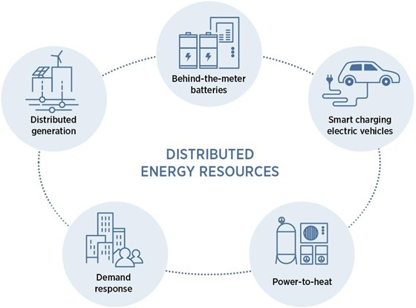

*Figure 1.1: DERs*

Tienes que referenciar de donde es la figura

Para abordar estos desaf´ıos, es necesario adoptar un enfoque que combine diferentes solu- ciones tecnolo´gicas y pol´ıticas. Las smart grids emergen como una respuesta a estos desafios, planteando una gestio´n ma´s eficiente de la energ´ıa, facilitando la integracio´n de fuentes renov- ables y mejorando la fiabilidad del suministro. Estas redes, esta´n caracterizadas por su digital- izacio´n y automatizacio´n, permitiendo una mayor visibilidad y control de la red, facilitando la identificacio´n y resolucio´n de problemas. La digitalizacio´n de las redes ele´ctricas es un pilar fundamental para su transformacio´n. Gracias a el avance de las tecnolog´ıas de la informacio´n y comunicacio´n (TIC), se pueden recopilar y analizar grandes cantidades de datos en tiempo real, lo que permite tomar decisiones ma´s informadas, optimizar la operacio´n de la red y la au- tomatizacio´n de procesos, logrando as´ı una red ele´ctrica mas eficiente y segura, lo cual se vera´ reflejado en la mejora de la calidad del suministro para los ciudadanos [21]

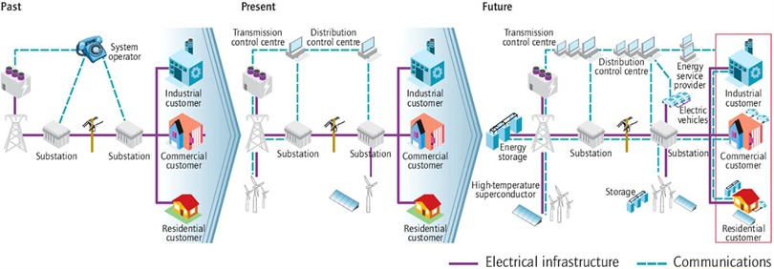

*Figure 1.2: Electrical grid evolution*

Sin embargo, la implementacio´n de estas tecnolog´ıas requiere un marco regulatorio ade- cuado que incentive la inversio´n y fomente la innovacio´n. Las pol´ıticas energe´ticas deben pro- mover la eficiencia energe´tica, la integracio´n de las energ´ıas renovables y la digitalizacio´n de las redes ele´ctricas. Adema´s, es necesario establecer mecanismos de mercado que permitan una adecuada valorizacio´n de los servicios que ofrecen las redes inteligentes, como la flexibilidad y la gestio´n de la demanda [15].

## Caso Espec´ıfico de Iberdrola

Iberdrola es una de las principales compan˜´ıas ele´ctricas a nivel mundial, lidera la transformacio´n hacia un sistema ele´ctrico ma´s sostenible y eficiente. La empresa opera en diversas a´reas del sector ele´ctrico, en el sector ele´ctrico, desde la generacio´n hasta la distribucio´n y comercial- izacio´n.

A trave´s de su filial i-DE, Iberdrola gestiona una red de distribucio´n en Espan˜a, 270.000 kilo´metros de l´ıneas de distribucio´n, garantizando el suministro ele´ctrico a ma´s de 11 millones de clientes en varias regiones del pa´ıs [16].

La red de distribucio´n de Iberdrola se enfrenta a los ya comentados del sector: el enve- jecimiento de la infraestructura y la creciente demanda energe´tica. Sin embargo, la compan˜´ıa se situ´a a la vanguardia de la innovacio´n, implementando soluciones como bater´ıas, puntos de carga para veh´ıculos ele´ctricos y gestio´n de la demanda para mejorar la flexibilidad y eficiencia de su red. [16].

Una de las iniciativas ma´s prometedoras de Iberdrola es la implementacio´n de proyectos piloto de Dynamic Line Rating (DLR), una tecnolog´ıa que permite aumentar la capacidad de transmisio´n de las l´ıneas ae´reas de distribucio´n sin requerir grandes inversiones. Los resultados preliminares de estos proyectos, como el TFM de Beatriz Morales [31], demuestran el poten- cial del DLR para optimizar la capacidad de la red y mejorar su eficiencia. Sin embargo, la regulacio´n actual limita la capacidad de inversio´n en tecnolog´ıas avanzadas. No obstante, Iber- drola mantiene su compromiso con la innovacio´n e impulsa iniciativas clave para la transicio´n energe´tica, como la digitalizacio´n y la integracio´n de energ´ıas renovables, contribuyendo as´ı a un futuro ma´s sostenible y resiliente [18].

## Regulacio´n y Pol´ıtica Energe´tica en Europa

El sector de la distribucio´n ele´ctrica en Europa se encuentra en un punto cr´ıtico, ya que las nor- mativas y regulaciones actuales limitan significativamente la capacidad de innovacio´n y mod- ernizacio´n de las redes. Este contexto es crucial para entender las barreras y oportunidades para implementar tecnolog´ıas avanzadas como el Dynamic Line Rating (DLR).

### Limitaciones Actuales y Retribucio´n

Las empresas de distribucio´n ele´ctrica operan en un mercado altamente regulado donde sus ingresos y retribuciones esta´n estrictamente controlados por las autoridades reguladoras. Este modelo, conocido como ”regulacio´n basada en costes”, garantiza una tasa de retorno fija sobre los activos regulados. Sin embargo, este enfoque tradicional no fomenta la innovacio´n ni la inversio´n en tecnolog´ıas avanzadas que no este´n directamente relacionadas con la infraestruc- tura f´ısica [13]. Adema´s, las regulaciones suelen favorecer el gasto en inversiones de capi- tal (CAPEX) sobre el gasto operativo (OPEX). Esto crea un entorno donde las empresas de distribucio´n tienen menos incentivos para mejorar la eficiencia operativa mediante soluciones tecnolo´gicas innovadoras. La digitalizacio´n y las mejoras en la calidad del suministro, esen- ciales para la transicio´n a redes ele´ctricas inteligentes (smart grids), requieren un cambio en este paradigma regulador [26].

### Necesidad de Digitalizacio´n

La digitalizacio´n de las redes de distribucio´n es fundamental para mejorar la calidad del sum- inistro y gestionar eficientemente la creciente integracio´n de fuentes de energ´ıa renovable. Las redes inteligentes permiten un control ma´s preciso y en tiempo real de la infraestructura, opti- mizando el uso de los recursos y mejorando la resiliencia del sistema ante fallos o variaciones en la demanda [31]. El coste de la digitalizacio´n y la implementacio´n de tecnolog´ıas avanzadas como el DLR puede ser significativo. Sin embargo, los beneficios a largo plazo en te´rminos de eficiencia operativa, reduccio´n de costes y mejora en la calidad del suministro justifican es- tas inversiones. Las pol´ıticas energe´ticas y marcos regulatorios deben adaptarse para incentivar este tipo de inversiones y permitir una retribucio´n adecuada para las empresas que adopten estas tecnolog´ıas [21].

### Impacto de las Pol´ıticas Energe´ticas

Las pol´ıticas energe´ticas de la Unio´n Europea, como la Directiva 2019/944 y el Reglamento 2019/943, establecen un marco para la integracio´n de energ´ıas renovables y la modernizacio´n de las redes ele´ctricas. Estas normativas promueven la eficiencia energe´tica, la proteccio´n del consumidor y la creacio´n de un mercado de electricidad ma´s flexible y competitivo. Sin em- bargo, la implementacio´n de estas pol´ıticas a nivel nacional a menudo enfrenta desaf´ıos debido a las diferencias en los contextos regulatorios y las capacidades de infraestructura [41,](#_bookmark149) [38].

## Justification

El presente trabajo se enmarca en la estrategia de innovacio´n de Iberdrola para la implementacio´n de un sistema de DLR en sus l´ıneas de distribucio´n para el an˜o 2030. En los u´ltimos an˜os, Iber- drola ha empezado proyectos piloto instalando 27 dispositivos DLR de dos fabricantes distintos en 6 de sus l´ıneas.

El ana´lisis del an˜o 2023 [31] revelo´ mu´ltiples limitaciones en los dispositivos instalados.

Entre los problemas identificados destacan: la imprecisio´n en las mediciones de las variables meteorolo´gicas, la volatilidad ¿volatilidad o variabilidad? de los resultados del DLR y la falta

de transparencia en los ca´lculos utilizados por los fabricantes. Tambie´n se destaco´ que la

instalacio´n y mantenimiento de estos dispositivos en ubicaciones remotas resulta costosa y

log´ısticamente compleja.

Ante los desaf´ıos identificados surge este estudio, que se centrara´ en evaluar la viabilidad del uso de datos meteorolo´gicos proporcionados por servicios de terceros como la Agencia Es- tatal de Meteorolog´ıa (AEMET) o Meteogrid. El propo´sito es explorar si estos datos pueden reemplazar o complementar a los sensores f´ısicos para el ca´lculo del DLR, permitiendo as´ı una gestio´n de la red sin la necesidad de instalar costosos dispositivos de campo. Este enfoque ofrece una alternativa prometedora al eliminar las dificultades asociadas con la instalacio´n y mantenimiento de dispositivos f´ısicos. La escalabilidad y replicabilidad del sistema basado en datos meteorolo´gicos es significativamente mayor, facilitando su implementacio´n a gran escala sin las limitaciones f´ısicas que imponen los dispositivos de campo.

Las conclusiones de este proyecto le permitira´n a Iberdrola tomar decisiones en los pasos esenciales que deben considerarse para desarrollar y ejecutar el despliegue del DLR antes del an˜o 2030.

## Objectives of the Thesis

El proyecto tiene como objetivo principal evaluar la viabilidad de utilizar datos meteorolo´gicos para el ca´lculo del DLR en las l´ıneas de distribucio´n de Iberdrola como alternativa a los sistemas de medicio´n convencionales basados en sensores de campo. Para ello, se plantean los siguientes objetivos parciales:

### Evaluar la precisio´n de las estimaciones meteorolo´gicas

Evaluar la precisio´n de los datos meteorolo´gicos proporcionados por diferentes servicios en comparacio´n con los equipos instalados. Se identificaran los servicios ma´s fiables y los factores que influyen en la precisio´n de las estimaciones.

### Evaluar el impacto de las distintas variables en el ca´lculo del DLR

Estudiar co´mo influyen las diferentes variables en el ca´lculo del DLR. Se estableceran rangos de variacio´n de las variables y su contribucio´n a la variabilidad de ca´lculo del DLR permitiendo evaluar la incertidumbre asociada cuando se utilizan datos de servi- cios externos. Este ana´lisis es crucial para determinar si las estimaciones meteorolo´gicas

pueden reemplazar a los sensores y equipos instalados o complementarlos.

### Explorar te´cnicas para adaptar y predecir el DLR para los operadores de red

Investigar me´todos para reducir las fuertes fluctuaciones de los resultados del DLR y pro- porcionar predicciones confiables para la operacio´n de la red, considerando la capacidad de los modelos meteorolo´gicos para realizar prono´sticos a corto plazo.

revisar la redaccio´n de este objetivo y adaptarlo a lo que se ha hecho realmente

Los objetivos 1 y 2 se consideran prioritarios, ya que son fundamentales para evaluar la viabilidad del enfoque propuesto. El objetivo 3, aunque relevante, se abordara´ en funcio´n del tiempo disponible dadas las limitaciones de tiempo del proyecto.

## Metodolog´ıa

Para realizar el trabajo y alcanzar los objetivos propuestos se empleara´n diferentes metodolog´ıas y te´cnicas:

1. Recoleccio´n y gestio´n de datos

Se realizara´ la recopilacio´n de datos de temperatura ambiente, velocidad y direccio´n de viento, y radiacio´n solar de distintos servicios y de los sensores instalados. Para su re- copilacio´n se utilizara´n bien te´cnicas de *scrapping* o consultas al API de los proveedores. Estos datos se estructuran y almacenan en archivos que facilitan su ana´lisis posterior. Tambie´n se obtiene la informacio´n necesaria Di de donde, si es un sistema GIS por ejem- plo de las l´ıneas ele´ctricas, identificando cada vano y asociando el tipo de conductor y sus caracter´ısticas asociadas, elevacio´n, orientacio´n y coordenadas.

1. Ana´lisis estad´ıstico de datos meteorolo´gicos

Se realiza un ana´lisis estad´ıstico de los datos meteorolo´gicos para evaluar su precisio´n en comparacio´n con los sensores de campo. Inicialmente se cribara´n los datos registrados para eliminar los que contengan errores o falta de medida. Se utilizan me´tricas estad´ısticas (media, mediana, rango, correlacio´n, etc.) para comparar las estimaciones de los provee- dores con las mediciones reales. Se empleara´n representaciones gra´ficas como boxplots, funciones de distribuciones, etc. para visualizar los resultados. Sobre estos resultados se identifican patrones que pueden afectar la precisio´n, como la orograf´ıa y la estacionalidad.

1. Ca´lculo del DLR

Para el ca´lculo del DLR se implementan las ecuaciones de los esta´ndares CIGRE-TB 601 e IEEE-738 en subrutinas desarrolladas en co´digo Phyton. Las subrutinas esta´n parametrizadas de forma que se permita realizar ca´lculos del DLR utilizando cualquier conjunto de datos meteorolo´gicos, ya sean de sensores o de servicios, y se ajusta a los para´metros caracter´ısticos de cada vano para calcular el DLR de cualquier l´ınea parametrizada.

1. Ana´lisis de sensibilidad

El ana´lisis de sensibilidad se centra en el Objetivo 2, evaluando co´mo las diferentes variables meteorolo´gicas afectan el ca´lculo del DLR. Adema´s de las variables meteo- rolo´gicas, se analizan otros para´metros que influyen en el DLR para determinar que´ val- ores seguros deben usarse. Se desarrollaran subrutinas en Phyton para realizar diferentes ana´lisis de sensibilidad como los me´todos Delta, PAWN, o Sobol. Adicionalmente se estimara´ la incertidumbre del DLR calculado a partir de los datos de distintos servicios, lo que permite establecer la viabilidad de usar datos externos para el ca´lculo preciso del DLR. habr´ıa que decir que me´todo usas para evaluar la incertidumbre

1. Adaptacio´n y prediccio´n de DLR

Este paso aborda el Objetivo 3, dividido en dos enfoques clave. En primer lugar, se im- plementan me´todos para reducir la volatilidad de los resultados del DLR, utilizando las constantes te´rmicas de los conductores y aplicando medias mo´viles a las variables meteo- rolo´gicas con grandes variaciones o directamente a la salida del DLR. En segundo lugar, se evalu´an las predicciones, determinando el horizonte temporal necesario, la resolucio´n temporal y la precisio´n requerida para ofrecer predicciones confiables a los operadores de red. Estos pasos se realizara´n con ma´s o menos detalle segu´n el tiempo disponible, sirviendo como base para futuras investigaciones. Adema´s de que´ haces tienes que decir como lo haces

1. Herramientas y recursos

Finalmente, se citan las herramientas y recursos empleados para el desarrollo del trabajo. Se ha elegido Python como lenguaje de programacio´n debido a su versatilidad, facilidad

de uso y a la amplia gama de bibliotecas cient´ıficas disponibles. Se utilizara´n bibliote- cas NumPy, Pandas, SciPy.stats, matplotlib.pyplot, SALib y OpenTURNS, para realizar ca´lculos nume´ricos, ana´lisis de datos, visualizacio´n y ana´lisis de sensibilidad, respecti- vamente. Para el ca´lculo del DLR se utilizara´ el repositorio de GitHub de Tomas Barton ajustando a este caso particular. Los datos recolectados se almacenara´n en archivos con formato CSV para facilitar su manejo y ana´lisis. El documento del TFM se desarrollara´ en LaTeX. Los datos de los proveedores se obtendra´n mediante solicitudes API a los ser- vicios meteorolo´gicos, asegurando la integracio´n eficiente de la informacio´n necesaria para el proyecto.

# State of the art

## Line Rating

El Line Rating representa el l´ımite ma´ximo de corriente ele´ctrica que una l´ınea de transmisio´n puede transportar de manera segura sin sobrecalentarse. Este l´ımite es fundamental para garan- tizar la integridad de la infraestructura ele´ctrica y la calidad del servicio.

Tradicionalmente, el ca´lculo del Line Rating se basaba en condiciones ambientales conser- vadoras y constantes, lo que a menudo resultaba en una infrautilizacio´n de la capacidad de las l´ıneas. Sin embargo, con el avance de las tecnolog´ıas de la informacio´n y la comunicacio´n, se han desarrollado me´todos ma´s sofisticados para determinar el Line Rating de manera dina´mica, adapta´ndose a las condiciones meteorolo´gicas en tiempo real [20].

El Static Line Rating (SLR) es el me´todo tradicional utilizado para determinar la capaci- dad ma´xima de transporte de corriente de una l´ınea de transmisio´n sin que se produzca un sobrecalentamiento del conductor. Esta capacidad l´ımite se calcula considerando condiciones meteorolo´gicas extremas y constantes a lo largo del an˜o, asegurando as´ı un amplio margen de seguridad en la operacio´n del sistema ele´ctrico.

El ca´lculo del SLR se basa en un modelo te´rmico simplificado que evalu´a el equilibrio de la transmisio´n de calor del conductor desnudo. Este modelo considera factores como la tem- peratura ambiente, la irradiacio´n solar y la velocidad del viento, aunque de manera muy con- servadora. Por ejemplo, se asume una velocidad del viento extremadamente baja (por ejemplo,

0.61 m/s) y una temperatura ambiente ma´xima cercana a 35°C en verano, con una radiacio´n solar intensa [11].

Los l´ımites de capacidad establecidos por el SLR son fijos para verano e invierno, y se de- terminan considerando las condiciones meteorolo´gicas ma´s desfavorables. Esto significa que, independientemente de las condiciones clima´ticas reales, la capacidad de la l´ınea se limita al valor calculado para las condiciones extremas. Si bien este enfoque garantiza la seguridad de la operacio´n, conlleva la infrautilizacio´n de la capacidad real de la l´ınea, especialmente en condi- ciones clima´ticas favorables [31,](#_bookmark139) [1].

Revisar referencia

Los valores del SLR suelen ser ma´s conservadores en verano debido a las altas temperaturas ambientales. Sin embargo, en algunos casos, es posible ajustar estos valores para cada estacio´n, considerando las temperaturas medias de cada periodo. Por ejemplo, los valores del SLR para invierno, basados en una temperatura ma´xima del aire de 10°C, suelen ser un 15% a 25% ma´s altos que los valores del SLR para verano [11].

## Dynamic Line Rating

El Dynamic Line Rating (DLR) es una metodolog´ıa de redes inteligentes que permite determi- nar en tiempo real la capacidad ma´xima de transporte de corriente de una l´ınea de transmisio´n, adapta´ndose a las condiciones meteorolo´gicas cambiantes. A diferencia del SLR, que utiliza valores fijos y conservadores, el DLR ofrece una evaluacio´n ma´s precisa y dina´mica de la ca- pacidad de la l´ınea.

El ca´lculo del DLR se basa en un modelo te´rmico detallado del conductor que consid- era diversos factores como la temperatura del conductor, la velocidad y direccio´n del viento, la radiacio´n solar, la humedad adema´s de los materiales empleados en la fabricacio´n. Estos para´metros se obtienen de sensores instalados en la l´ınea o se estiman a partir de modelos matema´ticos. Con estos para´metros, el modelo te´rmico del conductor determina la corriente ma´xima que puede circular por este sin que se supere una temperatura l´ımite predefinida [24,](#_bookmark132) [1].

Una de las principales ventajas del DLR es su capacidad para aprovechar al ma´ximo la capacidad de la l´ınea en condiciones clima´ticas favorables. Al adaptar la capacidad de trans- misio´n en tiempo real, se evita la infrautilizacio´n de la infraestructura y se optimiza el flujo

de energ´ıa a trave´s de la red. Adema´s, el DLR permite una mayor integracio´n de fuentes de energ´ıa renovable, que suelen presentar una produccio´n variable en funcio´n de las condiciones meteorolo´gicas [33].

Para implementar el DLR, es necesario contar con un sistema de monitorizacio´n que re- copile datos meteorolo´gicos en tiempo real y con un sistema de comunicacio´n que transmita estos datos a un centro de control. En este centro, se realiza el ca´lculo del DLR y se env´ıan las nuevas limitaciones de corriente a los dispositivos de proteccio´n de la l´ınea [24].

Esta mal, hay q ajustarlo a este tfm Entiendo que es decir que no son solo medidas

El DLR no solo se aplica a l´ıneas ae´reas, sino que tambie´n puede utilizarse para evaluar la capacidad de cables subterra´neos y transformadores de potencia. En estos casos, se consideran para´metros espec´ıficos de cada equipo, como la temperatura del suelo o el aceite del transfor- mador [24].

No quieres que lo numero para que se vea en el indice?

### Ventajas del DLR

Frente al SLR, el DLR presenta una serie de ventajas entre las que se pueden citar:

* + - * + **Mayor flexibilidad y adaptabilidad:** El DLR permite una gestio´n ma´s dina´mica de la red ele´ctrica, ajustando la capacidad de las l´ıneas en tiempo real segu´n las condiciones meteorolo´gicas. Esta flexibilidad facilita la integracio´n de energ´ıas renovables variables, como la eo´lica y la solar, y permite una respuesta ma´s ra´pida a los cambios en la demanda [11,](#_bookmark119) [33].
        + **Optimizacio´n de la utilizacio´n de la infraestructura:** Al aprovechar al ma´ximo la ca- pacidad de las l´ıneas en condiciones favorables, el DLR reduce la necesidad de construir nuevas l´ıneas de transmisio´n, lo que implica menores costos de inversio´n y un menor impacto ambiental. Adema´s, permite un uso ma´s eficiente de la energ´ıa, reduciendo las pe´rdidas en la transmisio´n [1].
        + **Mayor resiliencia de la red:** El DLR mejora la capacidad de la red para soportar eventos extremos y perturbaciones, como olas de calor o tormentas severas. Al permitir una

mayor capacidad de transporte en condiciones normales, se crea un margen de maniobra adicional en situaciones de emergencia [31].

Revisar referencia

* + - * + **Mejora de la precisio´n en la planificacio´n y operacio´n:** El DLR proporciona infor- macio´n ma´s precisa sobre la capacidad de las l´ıneas, lo que permite una mejor planifi- cacio´n de la expansio´n de la red y una operacio´n ma´s eficiente en tiempo real [24].
        + **Reduccio´n de costes:** Al optimizar el uso de la infraestructura y permitir una mayor inte- gracio´n de energ´ıas renovables, el DLR puede reducir los costos operativos y de inversio´n [33].
        + **Contribucio´n a una red ele´ctrica ma´s sostenible:** El DLR facilita la transicio´n hacia un sistema energe´tico ma´s limpio y sostenible al permitir una mayor integracio´n de energ´ıas renovables y reducir las emisiones de gases de efecto invernadero [11].

### Riesgos del DLR

Frente a las ventajas citadas, se pueden comentar los siguientes riesgos o inconvenientes:

* + - * + **Dependencia de la calidad de los datos:** La precisio´n del DLR depende en gran me- dida de la calidad y la frecuencia de los datos meteorolo´gicos y de las condiciones de la l´ınea. Errores en estos datos pueden llevar a una sobreestimacio´n o subestimacio´n de la capacidad de la l´ınea, lo que podr´ıa comprometer la seguridad del sistema [23,](#_bookmark131) [24].
        + **Complejidad de implementacio´n y mantenimiento:** La implementacio´n de un sistema DLR requiere una inversio´n significativa en hardware, software y personal capacitado. Adema´s, es necesario desarrollar y mantener modelos te´rmicos precisos y algoritmos de control robustos [33].
        + **Riesgo de inestabilidad en la red:** La ra´pida variacio´n de la capacidad de las l´ıneas puede introducir inestabilidades en el sistema ele´ctrico, especialmente en redes con alta penetracio´n de energ´ıas renovables. Es necesario implementar medidas de control ade- cuadas para evitar oscilaciones y otros feno´menos indeseables [31].
        + **Envejecimiento prematuro de los conductores:** Las fluctuaciones en la temperatura de los conductores pueden acelerar su envejecimiento, reduciendo su vida u´til y aumentando los costos de mantenimiento [31].
        + **Desaf´ıos en la integracio´n con sistemas existentes:** La integracio´n del DLR en los sistemas de control y proteccio´n existentes puede requerir modificaciones significativas y puede ser un proceso complejo y costoso [11].

Esto es lo del siguiente punto

### Retos de la Implementacio´n del DLR

La implementacio´n exitosa del DLR presenta una serie de desaf´ıos te´cnicos y regulatorios. A continuacio´n, se detallan los principales obsta´culos a superar:

* + - * + **Infraestructura y datos:** La instalacio´n de una infraestructura de monitorizacio´n puede no ser necesaria en todos los casos. Sin embargo, en muchos casos su instalacio´n sera´ necesaria o complementar la infraestructura existente con sensores espec´ıficos para medir variables relevantes para el DLR, como por ejemplo la velocidad del viento a bajas ve- locidades [24]. La calidad y precisio´n de los datos obtenidos son fundamentales para garantizar la fiabilidad de los resultados del calculo del DLR.

No se entiende, es contradictorioA ver como esta´ ahora

* + - * + **Integracio´n con sistemas existentes y mejora de modelos:** La integracio´n del DLR en los sistemas de gestio´n y control de la red existentes requiere de una adaptacio´n de los modelos te´rmicos actuales. Es necesario mejorar la precisio´n de estos modelos, especial- mente en lo que respecta a la influencia del viento a bajas velocidades en la capacidad de transmisio´n. Adema´s, se deben desarrollar sistemas de DLR que incluyan funcionali- dades como control en tiempo real, verificacio´n de resultados, bases de datos histo´ricas, realimentacio´n y correccio´n de errores [8].

ESta parte de arria mezcla cosas, luego lo comentamos

* + - * + **Aspectos regulatorios y econo´micos:** IRENA establec´ıa en [21] la necesidad de cambios en el marco regulatorio para las empresas de distribucio´n ele´ctrica cuya remuneracio´n esta´ vinculada a la inversio´n en infraestructura, de modo que contemple tecnolog´ıas modernas,

sin embargo, por ejemplo en Espan˜a el DLR ya se reconoce como activo retribuible de red. Desde (fecha) mediante el Real Decreto Circular 6/2019 de 5 de diciembre, en el se establecieron como retribuibles los activos de digitalizacio´n que incluyen el DLR y otras soluciones de redes inteligentes como las bater´ıas de red o BLA BLA.

## Me´todos y te´cnicas de ca´lculo

La determinacio´n precisa de la capacidad de carga de una l´ınea ele´ctrica, esencial para la im- plementacio´n de sistemas de DLR, se basa en una variedad de me´todos de medicio´n y ca´lculo. Estos me´todos pueden clasificarse en dos categor´ıas principales: directos e indirectos.

Los informes del ENTSO-e [12] y del Departamento de Energ´ıa de EE.UU. [33] ofrecen una revisio´n muy completa de estas te´cnicas, destacando sus ventajas, limitaciones y aplicaciones.

## Me´todos Directos

Los me´todos directos ofrecen una medicio´n precisa de para´metros f´ısicos del conductor, pero suelen ser ma´s costosos y complejos de implementar.

### Medicio´n de la Temperatura del Conductor:

* + - * **Termo´metros infrarrojos:** Estos dispositivos captan la radiacio´n infrarroja emitida por el conductor y la convierten en una sen˜al ele´ctrica proporcional a la temperatura. Sin em- bargo, su precisio´n puede verse afectada por factores como la emisividad del conductor, la humedad y la radiacio´n solar.
      * **Termopares:** Son sensores de temperatura que se basan en el principio termoele´ctrico. Ofrecen una alta precisio´n y son relativamente econo´micos, pero requieren un contacto f´ısico con el conductor.

### Medicio´n de la Tensio´n del Conductor:

* + - * **Ce´lulas de carga:** Estos dispositivos miden la fuerza meca´nica ejercida por el conduc- tor sobre un punto de apoyo. A partir de esta fuerza, se puede calcular la tensio´n del conductor y, por consiguiente, su temperatura.

### Medicio´n de la fecha (sag):

* + - * **Sensores o´pticos:** Utilizan ca´maras y te´cnicas de visio´n por computadora para medir la deformacio´n del conductor. Son especialmente u´tiles para l´ıneas de gran longitud.
      * **Sensores ultraso´nicos:** Emiten pulsos de sonido y miden el tiempo que tardan en refle- jarse en el conductor.
      * **Sensores de vibracio´n:** Analizan las frecuencias de vibracio´n del conductor, que esta´n relacionadas con la tensio´n y, por lo tanto, con la temperatura.

### Medicio´n del Clearance:

* + - * **Sensores de campo ele´ctrico:** Miden el campo ele´ctrico generado por el conductor y lo relacionan con la distancia al suelo.
      * **Sensores la´ser:** Utilizan la triangulacio´n la´ser para medir con precisio´n la distancia entre el conductor y un punto de referencia.

## Me´todos Indirectos

Los me´todos indirectos utilizan modelos matema´ticos y/o datos para estimar la temperatura del conductor. Se pueden agrupar en dos:

**Modelos Te´rmicos:** Estos modelos se basan en el balance te´rmico del conductor, con- siderando la ganancia de calor por efecto Joule y la pe´rdida de calor por conveccio´n y radiacio´n. Los esta´ndares IEEE-738 y CIGRE-TB 601 proporcionan modelos detallados que consideran diferentes factores como el viento, la radiacio´n solar y la emisividad del conductor. Los mode- los de ca´lculo por elementos finitos permiten simular la interaccio´n fluido-estructura y resolver el problema de transmisio´n de calor. Los resultados obtenidos son fiables, sin embargo los tiempos de computacio´n son grandes mientras que los valores dados por los esta´ndares per- miten obtener valores razonables con tiempos de ca´lculo muy pequen˜os. En cualquier caso, los modelos requieren de una calibracio´n adecuada para obtener resultados precisos y validar los mismos.

**Me´todos basados en Sistemas de Medicio´n Amplia:** Los sistemas de medicio´n amplia (WAMS) permiten estimar la impedancia de la l´ınea, que esta´ relacionada con la temperatura del conductor. Al comparar la impedancia medida con la impedancia calculada para diferentes temperaturas, se puede estimar la temperatura actual del conductor. Esta te´cnica es especial- mente u´til para l´ıneas largas y complejas.

## Esta´ndares para el ca´lculo del DLR

Los me´todos de ca´lculo del DLR se fundamentan en esta´ndares internacionales que propor- cionan marcos de referencia y modelos matema´ticos para evaluar la capacidad te´rmica de los conductores. A d´ıa edhoy, los dos esta´ndares ma´s utilizados en la industria son el IEEE-738 y el CIGRE-TB 601. Estos esta´ndares han evolucionado significativamente a lo largo del tiempo, incorporando modelos ma´s sofisticados y considerando un mayor nu´mero de variables para re- flejar de manera ma´s precisa las condiciones reales de operacio´n de las l´ıneas de transmisio´n.

Los modelos de ca´lculo del DLR realizan un balance te´rmico del conductor. Este modelo establece que la ganancia de calor por efecto Joule y por radiacio´n solar debe ser igual a la pe´rdida de calor por conveccio´n y radiacio´n.

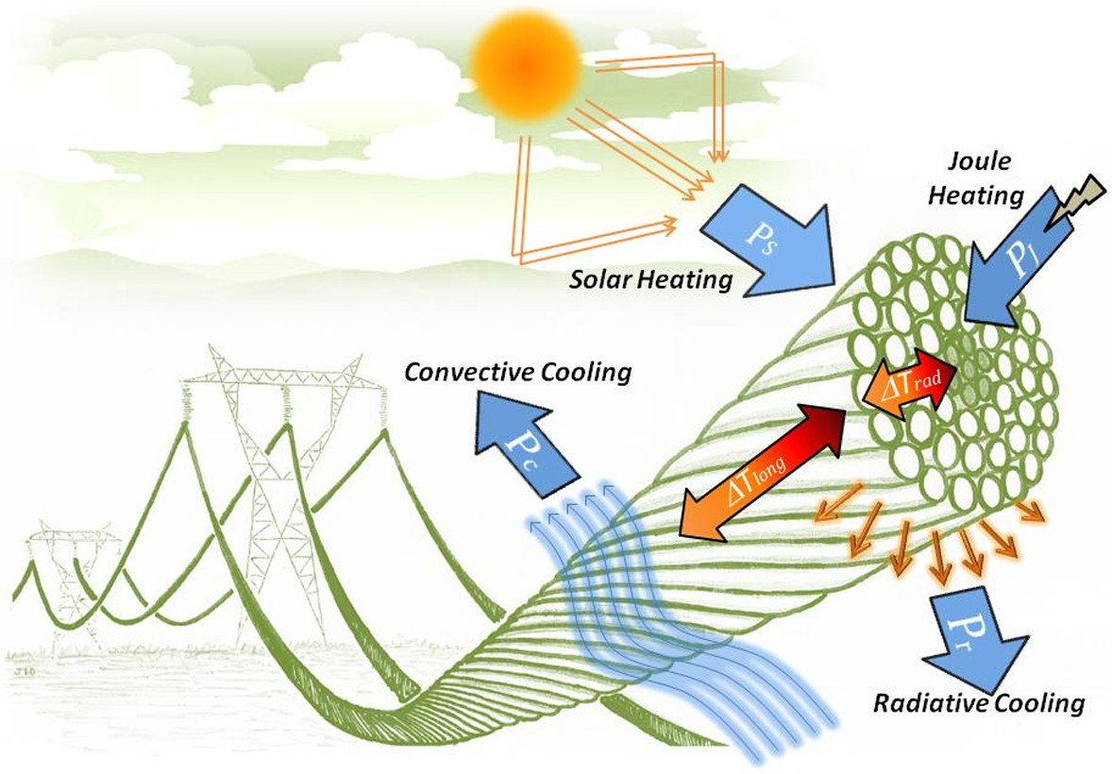

*Figure 2.1: Overhead conductor heating and cooling* *[20]*

Matema´ticamente la figura 2.1 se expresa como:

*PJ* + *PS* = *Pc* + *Pr* (2.1)

¿Es potencia o energ´ıa? Donde:

* *PJ* : Potencia disipada por efecto Joule (*I*2 *· R*), siendo I la corriente y R la resistencia del conductor.
* *PS*: Potencia ganada por radiacio´n solar.
* *Pc*: Pe´rdida de calor por conveccio´n al aire circundante.
* *Pr*: Pe´rdida de calor por radiacio´n.

A partir de la ecuacio´n 2.1, se puede despejar la corriente ma´xima admisible para una tem- peratura del conductor dada [20,](#_bookmark128) [19].

*I* = *Pc* + *Pr − PS*

s

*R*(*Tcond*)

(2.2)

Las variables meteorolo´gicas que influyen en el balance te´rmico del conductor se recogen a continuacio´n. El estudio realizado por Alessandrini et al. [29] ha destacado los siguientes aspectos de cada variable:

* Temperatura ambiente: Tiene una influencia casi lineal en la capacidad de carga, siendo un error de 1°C en su prediccio´n aceptable.
* Velocidad y direccio´n del viento: Son los factores ma´s influyentes en la capacidad de carga, la variabilidad espacial del viento a lo largo de la l´ınea es un desaf´ıo importante para la precisio´n de los modelos. Adema´s, en el estudio presentado por Mart´ınez et al. [4], se observo´ que las mayores desviaciones de temperatura se producen con velocidades del viento bajas, debido a la dificultad de modelar con precisio´n el efecto convectivo en estas condiciones.
* Radiacio´n solar: puede ser un factor limitante significativo en condiciones de baja veloci- dad del viento.

Los esta´ndares IEEE-738 y CIGRE-TB 601, aunque comparten el objetivo de calcular la capacidad de carga de las l´ıneas de transmisio´n, presentan diferencias significativas en sus mod- elos y supuestos. Por ejemplo, el esta´ndar IEEE no incluye una conversio´n de corriente AC a DC, mientras que el modelo de CIGRE s´ı lo hace. Adema´s, el coeficiente de absorcio´n del con- ductor y el impacto de la radiacio´n solar son tratados de manera diferente en ambos esta´ndares [1].

Tienes que poner la referenia de los esta´ndares

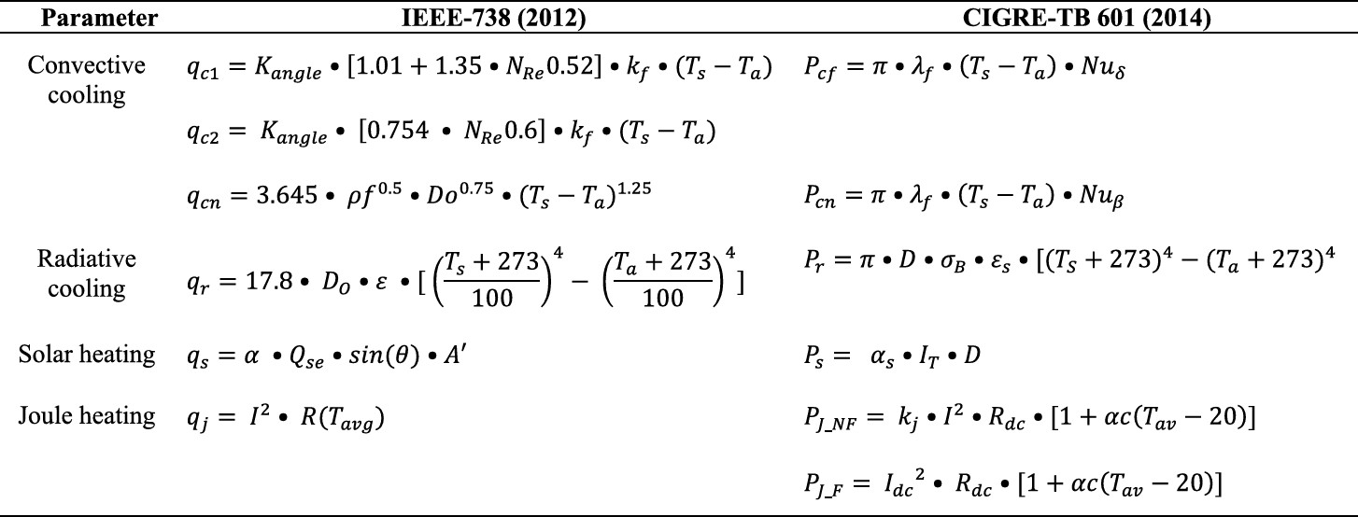

*Figure 2.2: The differences between IEEE and CIGRE standards* *[1]*

A continuacio´n, se resumen los principales hallazgos de diversos estudios que han com- parado ambos esta´ndares:

* Martinez et al. [4] analizan la diferencia de temperatura calculada entre los esta´ndares IEEE y CIGRE, encontrando que el error de temperatura es menor a 5°C en el 85% de los casos.
* El estudio de Meegahapola y Simms[40] indica que el esta´ndar CIGRE tiende a propor- cionar estimaciones de temperatura ma´s conservadoras en comparacio´n con el esta´ndar IEEE. Adema´s, CIGRE incorpora un factor de albedo para considerar la reflexio´n de la radiacio´n solar, lo que no esta´ contemplado en el esta´ndar IEEE. CIGRE tambie´n muestra una mayor sensibilidad a la velocidad del viento en la determinacio´n de la capacidad de carga. Por u´ltimo, se observan diferencias significativas en los valores de absorcio´n solar y emisividad recomendados por ambos esta´ndares, lo que puede afectar la estimacio´n de la pe´rdida de calor por radiacio´n.
* Otro estudio de Mart´ınez et al. [7] compara diferentes algoritmos de ana´lisis y concluye que los algoritmos de tiempo dependiente (TDA) utilizados en CIGRE proporcionan una mayor precisio´n en la estimacio´n de la temperatura.

## Estimaciones Meteorolo´gicas y Modelos de Prediccio´n

La determinacio´n precisa del DLR depende en gran medida de la calidad de las medidas o estimaciones meteorolo´gicas. Para una comprensio´n ma´s detallada de los fundamentos de la meteorolog´ıa y su relacio´n con los sistemas ele´ctricos se recomienda consultar [37]. En este apartado, nos centraremos en los aspectos ma´s relevantes de las estimaciones meteorolo´gicas para el ca´lculo del DLR, sin entrar en detalles sobre los procesos f´ısicos subyacentes.

## Modelos para Estimaciones

Los modelos meteorolo´gicos utilizados para estimar las variables meteorolo´gicas se pueden clasificar en tres escalas: macroescala, mesoescala y microescala.

### Modelos de Macroescala

Abarcan a´reas geogra´ficas extensas y se utilizan para predecir patrones clima´ticos a gran escala. Estos modelos, como el ECMWF (European Centre for Medium-Range Weather Forecasts) y el GFS (Global Forecast System), se ejecutan en supercomputadoras y ofrecen predicciones a largo plazo con resoluciones espaciales de 9 a 40 km. Estos modelos son esenciales para proporcionar condiciones de contorno para modelos de menor escala.

### Modelos de Mesoescala

Aqu´ı parece que hay una incoherencia entre las escalas de las que hablas 2 a 1000 km ???, no sera´n 1 a 2 km como dices despues. Comentamos el tema de si es clima o es tiempo Los modelos de mesoescala, como el HARMONIE-AROME y el WRF (Weather Research and Forecasting), se enfocan en procesos meteorolo´gicos que ocurren en escalas de 2 a 1000 km, como tormentas y frentes meteorolo´gicos. Estos modelos tienen resoluciones ma´s altas (alrededor de 1 a 2 km) y se utilizan para predecir el clima en regiones ma´s pequen˜as con mayor precisio´n. Estos modelos requieren datos iniciales detallados y utilizan te´cnicas de asimilacio´n de datos para mejorar sus predicciones. Proporcionan datos de temperatura y radiacio´n con alta precisio´n.

### Modelos de Microescala

Los modelos de microescala se utilizan para estudiar feno´menos a muy pequen˜a escala, como el flujo de aire alrededor de obsta´culos y terrenos complejos. Estos modelos, como los modelos de dina´mica de fluidos computacional (CFD), pueden tener resoluciones de hasta unos pocos metros. Son cruciales para simular el campo de flujo en terrenos complejos y se pueden acoplar con modelos de mesoescala para refinar las predicciones. Se utilizan para predecir con precisio´n las condiciones del viento. La interpolacio´n de datos meteorolo´gicos y el uso de te´cnicas de downscaling dina´mico y estad´ıstico son comunes para refinar las predicciones de viento.

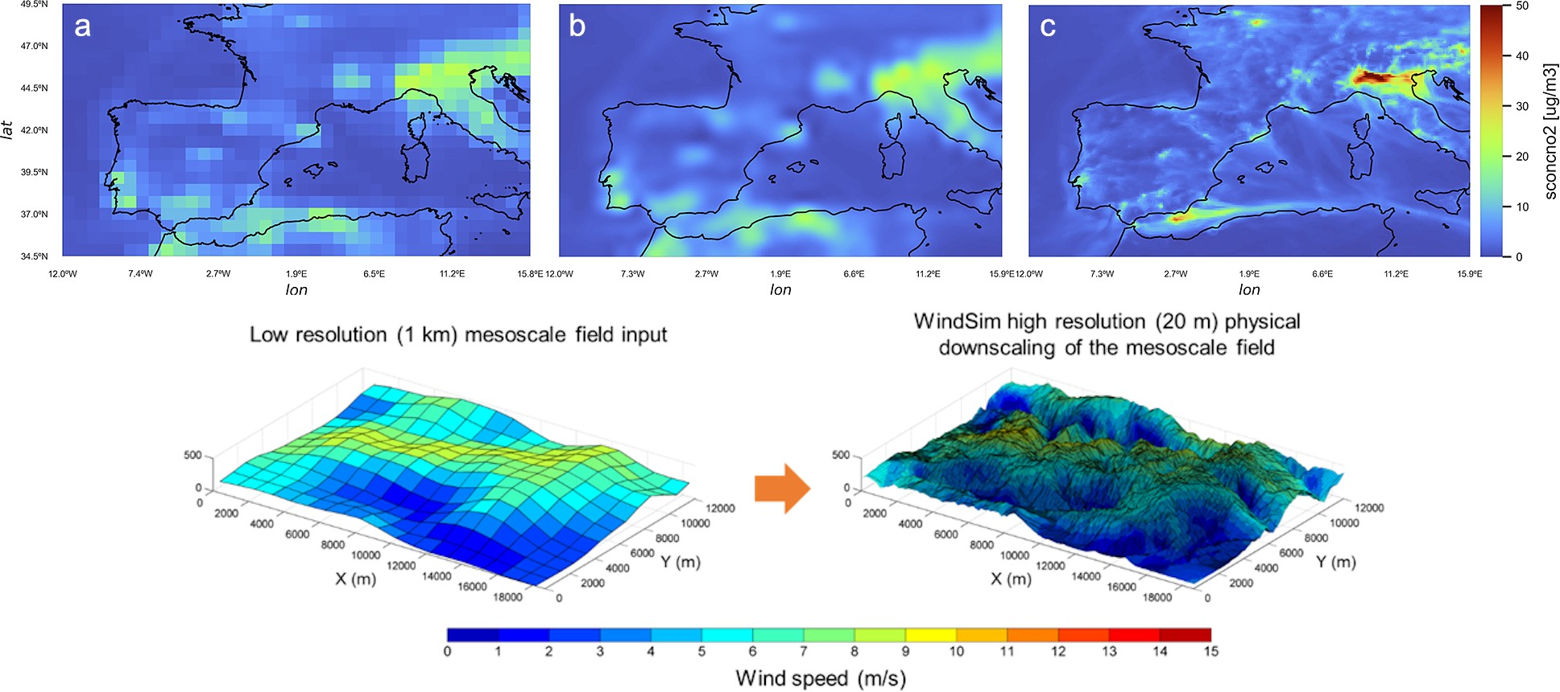

*Figure 2.3: Different scales example* *[44]*

## Modelos de Prediccio´n

Los modelos de prediccio´n a corto plazo son esenciales para la gestio´n efectiva del DLR y la toma de decisiones con antelacio´n. Aqu´ı se describen algunos de los enfoques y modelos uti- lizados actualmente.

### Prediccio´n a Muy Corto Plazo (1h-6h)

Los modelos de prediccio´n a muy corto plazo, tambie´n conocidos como prediccio´n ”nowcast- ing”, se enfocan en horizontes temporales de hasta seis horas. Estos modelos son cruciales para la gestio´n de contingencias en tiempo real y para evitar sobrecargas en el sistema durante emer- gencias.

En los primeros modelos de prediccio´n a corto plazo, se utilizaban los valores de DLR ma´s bajos de las horas anteriores junto con datos estacionales y patrones diarios para estimar el DLR de las pro´ximas horas con un margen de seguridad. Me´todos ma´s recientes de ana´lisis estad´ıstico proporcionan prono´sticos probabil´ısticos en lugar de determin´ısticos. A medida que disminuye el tiempo de prediccio´n, la precisio´n del prono´stico meteorolo´gico aumenta [11].

La utilidad de los prono´sticos de DLR a muy corto plazo en los centros de operaciones del sistema radica principalmente en gestionar las cargas post-contingencia N-1. Las clasificaciones esta´ticas para 2 a 4 horas a menudo se denominan clasificaciones de emergencia a largo plazo (LTE). Su principal ventaja es evitar la necesidad de cambios ra´pidos en la carga del circuito o el deslastre de carga durante las primeras horas despue´s de una emergencia del sistema [29].

### Prediccio´n a Corto Plazo (6h-24h)

Para horizontes de tiempo de hasta 24 horas, los modelos de prediccio´n a corto plazo se basan en datos meteorolo´gicos generales y en un historial de mediciones de clasificacio´n en tiempo real. Los modelos de prediccio´n nume´rica del tiempo (NWP) operan en dominios globales y regionales, con resoluciones espaciales que var´ıan entre 1 y 40 km. Estos modelos proporcio- nan actualizaciones cada 4 a 8 horas, con una resolucio´n temporal de 1 hora para un horizonte de prediccio´n de hasta 48 horas [29].

Para mejorar la precisio´n de estos modelos, se utilizan me´todos de reduccio´n de escala estad´ısticos y dina´micos. La reduccio´n de escala estad´ıstica describe la relacio´n entre los re- sultados de los modelos de prediccio´n del tiempo y las mediciones en tiempo real mediante estad´ısticas, resultando en mejoras significativas en comparacio´n con la salida directa del mod- elo. La reduccio´n de escala dina´mica, por otro lado, aumenta la resolucio´n espacial de los modelos de prediccio´n del tiempo mediante la aplicacio´n de modelos dina´micos de mayor res- olucio´n, aunque es computacionalmente muy intensiva y actualmente no es posible ejecutarla en tiempo real [24].

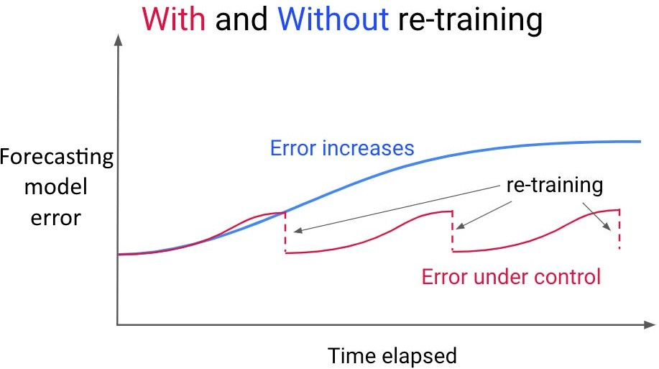

*Figure 2.4: Weather forecast error evolution* *[5]*

Las figuras hay que citarlas en algu´n lugar del texto

### Prediccio´n Basada en Ensembles

La prediccio´n basada en ensembles implica la ejecucio´n concurrente de mu´ltiples simulaciones del modelo NWP, cada una con condiciones iniciales ligeramente diferentes o perturbadas. Es- tas perturbaciones en los datos de entrada pueden representar una escasez de observaciones meteorolo´gicas o errores en las mediciones de entrada. En comparacio´n con los prono´sticos determin´ısticos, el promedio del ensemble, o ”ensemble mean”, es ma´s probable que ofrezca una mayor habilidad predictiva, ya que promedia varios casos probables y suaviza la naturaleza cao´tica de la atmo´sfera [23].NO se entiendo nada

Un buen ensemble debe estar bien calibrado, es decir, debe ser centrado (sin sesgo), agudo (funcio´n de distribucio´n de probabilidad estrecha) y confiable (el cuantil predicho coincide con el cuantil observado cuando se promedia en el tiempo) [23].¿porque´?, habr´ıa que an˜adir ’Para que los resultados sean fiables... o algo de ese estilo

Estos modelos, junto con las te´cnicas de medicio´n y prediccio´n, proporcionan una base so´lida para el ca´lculo del DLR, permitiendo ajustar las capacidades de las l´ıneas de transmisio´n de manera dina´mica y precisa.

Toda esta parte me ha costado ma´s seguirla

## Implementaciones de DLR y estudios de caso

La implementacio´n del DLR a nivel mundial ha permitido la optimizacio´n de la capacidad de transmisio´n de las l´ıneas ele´ctricas al aprovechar las condiciones meteorolo´gicas variables. Este enfoque ha sido adoptado por varios pa´ıses y compan˜´ıas para mejorar la eficiencia operativa y la integracio´n de energ´ıas renovables en las redes ele´ctricas. A continuacio´n, se presentan ejemplos relevantes y actuales de implementaciones de DLR:

### Estados Unidos. Oncor Electric Delivery (2013)

Oncor Electric Delivery en Texas implemento´ un sistema de DLR como parte del Pro- grama de Demostracio´n de Redes Inteligentes del Departamento de Energ´ıa de los EE. UU. Se observo´ que las capacidades de l´ınea aumentaron entre un 6% y un 14% sobre las calificaciones esta´ticas, disponibles el 83% del tiempo. Adema´s, se determino´ que su sistema de DLR podr´ıa incrementar la capacidad de la l´ınea, en promedio, entre un 30% y un 70% en comparacio´n con las calificaciones esta´ticas [33].

### Eslovenia. ELES (2019)

ELES, el operador del sistema de transmisio´n nacional de Eslovenia, introdujo un sistema DLR indirecto basado en el clima llamado SUMO. Este sistema incorpora datos meteo- rolo´gicos de modelos a mesoescala con una capacidad de previsio´n de hasta 48 horas, ajustando los flujos de l´ınea para prevenir el hielo en los conductores [24].

### Italia. Terna (2018)

Terna, el operador del sistema de transmisio´n de Italia, ha estado utilizando datos mete- orolo´gicos precisos proporcionados por la fuerza ae´rea italiana para el DLR. Los datos de previsio´n se complementan con informacio´n meteorolo´gica en tiempo real de esta- ciones locales, permitiendo un mayor uso de las l´ıneas de transmisio´n durante condiciones clima´ticas favorables [21].

### Espan˜a. Iberdrola (2017):

Un estudio de la UPV/EHU en colaboracio´n con Iberdrola ha logrado una reduccio´n del 20% en las restricciones operativas gracias a la precisio´n del 95% en las predicciones me- teorolo´gicas, adaptando los datos del modelo nume´rico de AEMET para obtener mayores precisiones [3].

### Eslovenia. ELES (2016)

Implemento´ el sistema SUMO, el cual utiliza ana´lisis en tiempo real y predicciones me- teorolo´gicas a corto plazo. Este sistema ha demostrado una mejora en la confiabilidad de la red durante eventos cr´ıticos, logrando incrementar las capacidades de transmisio´n hasta un 25% bajo condiciones espec´ıficas, con un modelo de prediccio´n meteorolo´gica que alcanza una precisio´n del 90% [25].

### China. State Grid (2017)

Implemento´ un sistema que utiliza la te´cnica de simulacio´n de Monte Carlo para eval-

uar la fiabilidad de las predicciones de capacidad de la l´ınea. Este sistema ha reportado un aumento en la capacidad de transmisio´n de hasta un 30% bajo condiciones o´ptimas, utilizando datos en tiempo real del estado de la red y modelos meteorolo´gicos de alta resolucio´n [14].

Estos casos ilustran co´mo la implementacio´n del DLR se ha convertido en una herramienta estrate´gica esencial para la gestio´n de redes ele´ctricas modernas alrededor del mundo. Las mejoras en la precisio´n de las predicciones meteorolo´gicas y el ana´lisis en tiempo real ofrecen ventajas decisivas en la optimizacio´n del uso de la infraestructura existente, lo que resulta en operaciones ma´s seguras y econo´micamente eficientes. Adema´s, estos avances facilitan la inte- gracio´n de energ´ıas renovables, lo cual es crucial para la transicio´n hacia un modelo energe´tico ma´s sostenible y menos dependiente de fuentes no renovables.

# Ana´lisis de servicios meteorolo´gicos como alternativa a los sensores

## Lines with Weather Sensors

Iberdrola cuenta con 27 equipos instalados en 6 l´ıneas diferentes, de los 27 equipos, 25 son del fabricante A y 2 del fabricante B. El estudio de Beatriz Morales concluyo con que los 25 equipos ten´ıan una mejor performance frente a los 2 del otro fabricante. Por ello, para este es- tudio, se van a utilizar los datos de los 25 equipos, primero porque segu´n el informe, funcionan mejor y segundo porque al haber mayor numero se podra´n dar conclusiones mas robustas. En la siguiente tabla se detalla en que l´ıneas esta´n instalados los distintos equipos y tambie´n se dan unos detalles adicionales de la ubicacio´n de cada l´ınea.

A continuacio´n se describen 6 l´ıneas que cuentan con equipos DLR instalados, dando las caracter´ısticas de orograf´ıa, vegetacio´n, tipo de conductor, por la influencia que esto va a tener en este estudio y que se trataran posteriormente. La Tabla 3.1 resume las caracter´ısticas de cada l´ınea.

## Line 1

La l´ınea 1, de 22.50 km, cuenta con 6 equipos instalados. Los puntos 1 y 2 se ubican en un valle montan˜oso a 350 m sobre el nivel del mar. Los puntos 3 y 4 se encuentran en una zona ma´s elevada, a 550 m, dominada por matorrales bajos. Finalmente, los puntos 5 y 6 esta´n situados en una regio´n ma´s residencial a 350 m.

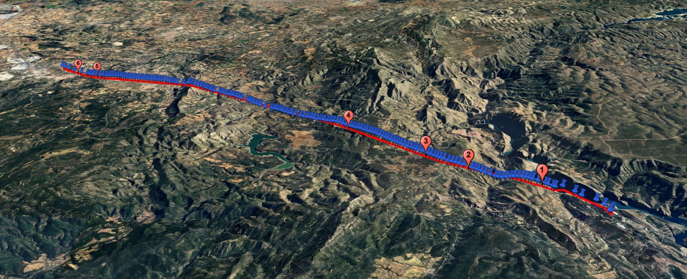

*Figure 3.1: Overview of Line 1 and its installed equipment*

## Line 2

A lo largo de sus 32 km, la l´ınea 2 dispone de 6 equipos instalados a una altitud promedio de 400 metros. Los primeros tres equipos se encuentran en la base de montan˜as, en zonas con terreno escarpado. Los restantes equipos esta´n ubicados en una llanura, en un terreno ma´s plano y abierto.

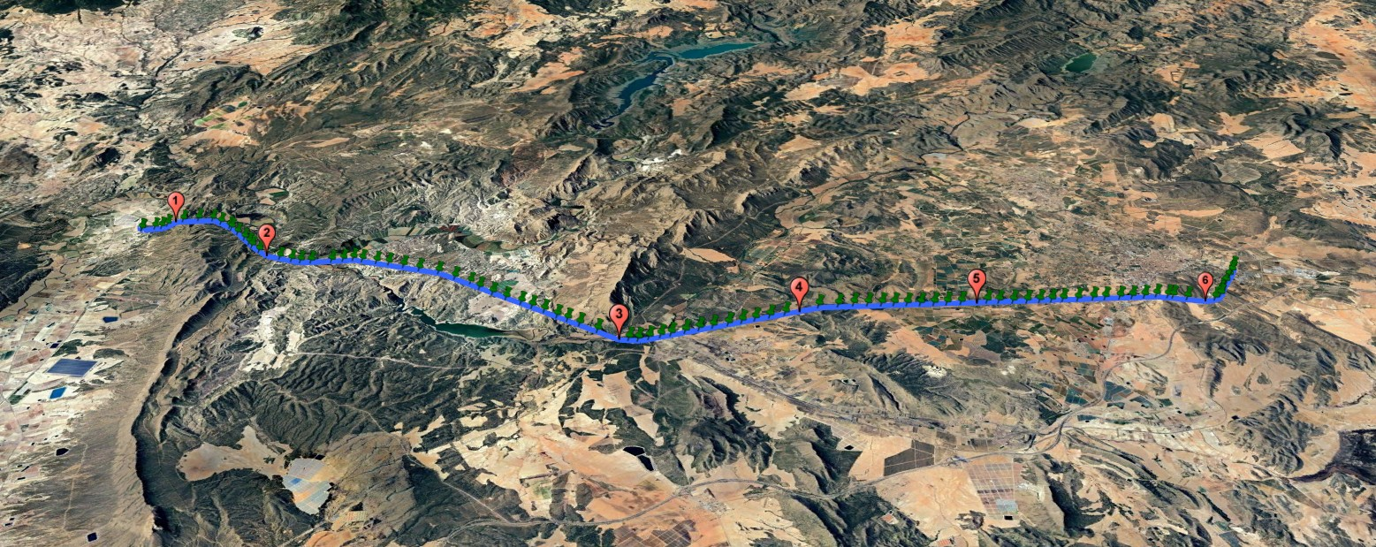

*Figure 3.2: Overview of Line 2 and its installed equipment*

## Line 3

La l´ınea 3 tiene 3 equipos instalados y mide 10 km, a diferencia de las l´ıneas anteriores, esta se encuentra en una zona costera entre la sierra y el mar. El punto 1 esta´ situado en una zona plana, rodeado de vegetacio´n dispersa y algunos a´rboles. El punto 2 se ubica en una zona urbana, donde las estructuras residenciales son prominentes. Por u´ltimo, el punto 3 se encuentra al pie de la sierra y pro´ximo al mar.

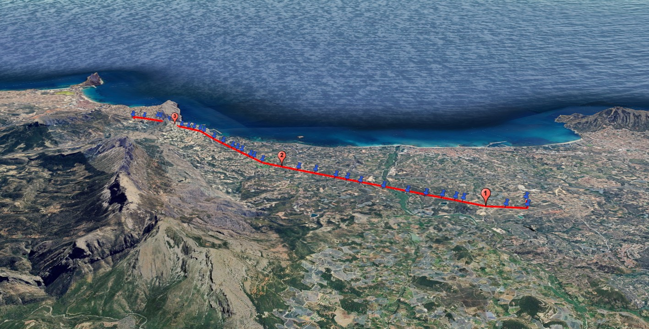

*Figure 3.3: Overview of Line 2 and its installed equipment*

## Line 4

La l´ınea 4 se encuentra en un terreno completamente plano, carente de desniveles, a una altura de 30m sobre el nivel del mar. A lo largo de su recorrido de 8.5 km, cuenta con 3 equipos. El punto 1 se encuentra en el l´ımite entre una zona industrial y a´reas agr´ıcolas, mientras que los puntos 2 y 3 esta´n ubicados en un pol´ıgono industrial rodeado de zonas residenciales.

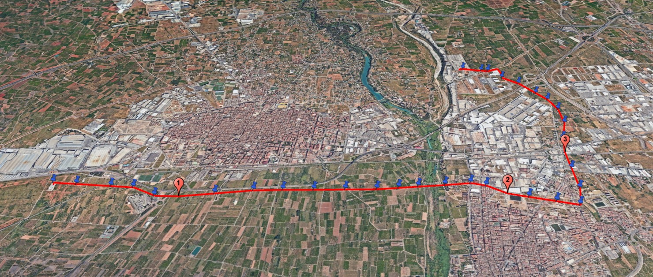

*Figure 3.4: Overview of Line 4 and its installed equipment*

## Line 5

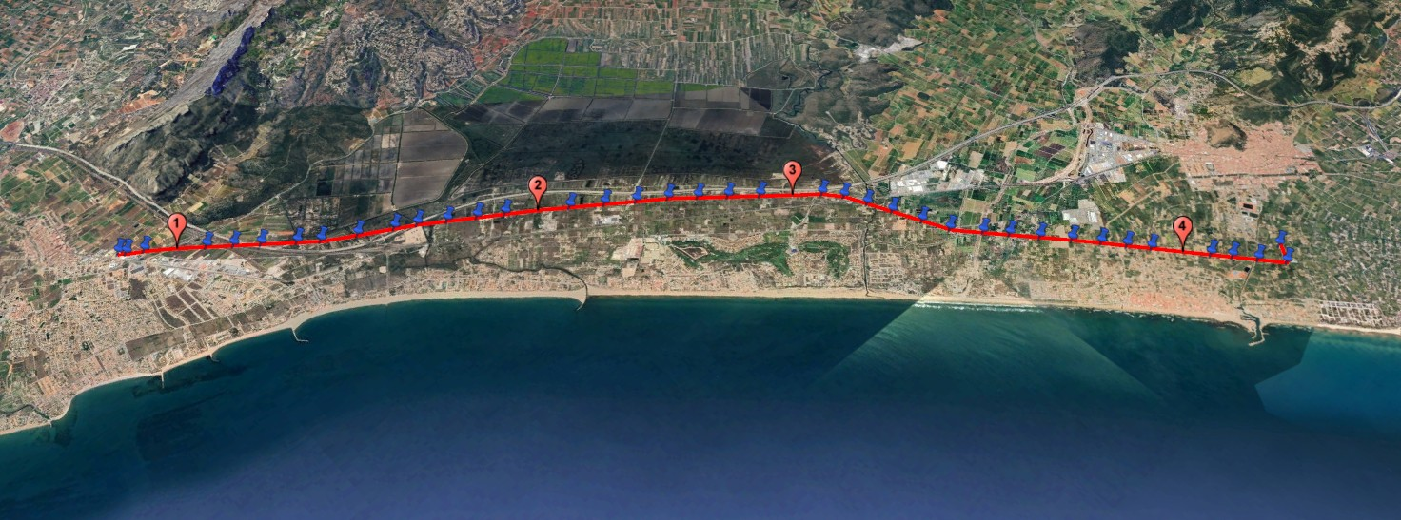La l´ınea 5, de 13.2 km, se encuentra en una zona costera totalmente llana y sin relieve, cuenta con 4 equipos. Los puntos 1 y 4 esta´n en a´reas urbanas residenciales. En cambio, los puntos 2 y 3 esta´n situados en zonas vac´ıas donde predomina la vegetacio´n baja.

*Figure 3.5: Overview of Line 5 and its installed equipment*

## Line 6

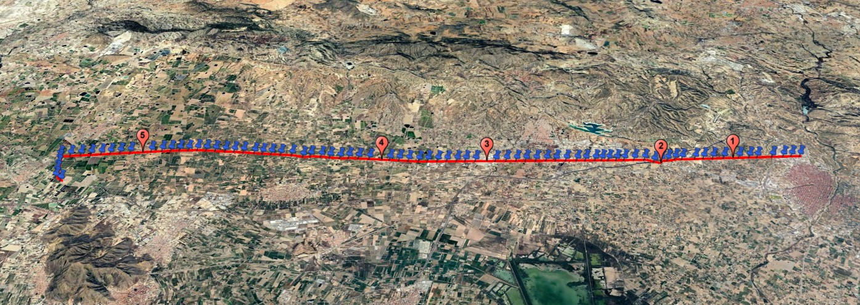La l´ınea 6 se encuentra a 20 km de la costa, cerca de zonas montan˜osas, extendie´ndose 27 km por un terreno llano, a una altura promedio de 70m sobre el nivel del mar. Tiene instalados 5 equipos, el punto 1 se situ´a en una zona urbana mientras que los puntos 2 y 3 se encuentran dentro de pol´ıgonos industriales. Los puntos 4 y 5 esta´n en un a´rea predominada por campos de cultivo.

*Figure 3.6: Overview of Line 6 and its installed equipment*

A continuacio´n se presenta una tabla que resume las caracter´ısticas de cada linea descritas

anteriormente, adema´s se ha incluido el tipo de conductor de cada l´ınea, cuyas caracter´ısticas esta´n detalladas en la Tabla 3.2.

|  |  |  |  |
| --- | --- | --- | --- |
| **Line** | **No. Equip** | **Conductor Type** | **Topography** |
| Line 1 | 6 | LA-175 OSTRICH | Mountainous terrain, variable height |
| Line 2 | 6 | LA-180 | Mountainous terrain and open plains |
| Line 3 | 3 | LA-280 HAWK | Coastal and mountainous area, residential areas |
| Line 4 | 3 | LA-280 HAWK | Flat terrain, industrial and agricultural |
| Line 5 | 4 | LA-280 HAWK | Coastal and flat area, residential areas |
| Line 6 | 5 | 2x LA-280 HAWK  3x LA-300 HEN | Flat terrain, agricultural and industrial |

*Table 3.1: Summary of all lines*

Las caracter´ısticas de los conductores que tienen estas l´ıneas se recoge en la siguiente tabla.

|  |  |  |  |  |
| --- | --- | --- | --- | --- |
| **Type** | **Conductor Diameter**  **(mm)** | **Outer Wire Diameter**  **(mm)** | **AC Resistance at 20ºC**  **(ohm/km)** | **AC Resistance at 75ºC**  **(ohm/km)** |
| LA 175 OSTRICH | 17.28 | 2.73 | 0.1900 | 0.2321 |
| LA 180 | 17.50 | 2.50 | 0.1962 | 0.2397 |
| LA 280 HAWK | 21.79 | 3.44 | 0.1194 | 0.1459 |
| LA 300 HEN | 22.42 | 3.20 | 0.1165 | 0.1427 |

*Table 3.2: Conductor Specifications*

## Selection of Valid Meteorological Services

Se quiere comparar la calidad de la informacio´n ofrecida por servicios meteorolo´gicos pu´blicos en el punto que se tiene la medida directa de sensores meteorolo´gicos ubicados en las l´ıneas. Para ello se dispone de varias decenas de servicios meteorolo´gicos.

En este cap´ıtulo se presenta la evaluacio´n de seis proveedores de servicios meteorolo´gicos. Se establecen los criterios que deben cumplir dichos servicios para hacer el ca´lculo del DLR y se seleccionan los que ma´s se adecuan para realizar este estudio.

## Criterios de seleccio´n

En un primer ana´lisis ma´s general se han evaluado una gran cantidad de agencias y compan˜´ıas meteorolo´gicas, se han evaluado segu´n los siguientes criterios:

* Variables requeridas: temperatura ambiente, velocidad y direccio´n del viento y radiacio´n solar son los para´metros necesarios para el ca´lculo del DLR segu´n los esta´ndares de IEEE- 738 y CIGRE-TB 601[19,](#_bookmark127) [20].
* Resolucio´n espacial: es esencial que los datos disponibles tengan una buena resolucio´n espacial en las ubicaciones de las l´ıneas, cuanta mayor resolucio´n mejor precisio´n, esto es especialmente importante en variables como el viento, el cual puede variar significati- vamente segu´n la regio´n.
* Resolucio´n temporal: una mayor resolucio´n temporal permite registrar las variaciones meteorolo´gicas con mayor frecuencia, lo que permite una mayor explotacio´n de la in- fraestructura ele´ctrica.
* Servicio ofrecido: para poder hacer el estudio es necesario que se ofrezcan datos histo´ricos para evaluar el rendimiento del servicio, tambie´n es necesario que ofrezcan datos de prediccio´n a corto plazo para su uso en el ca´lculo de la prediccio´n del DLR.
* Accesibilidad de los datos: para hacer el estudio se han considerado u´nicamente los ser- vicios que ofrezcan acceso gratuito a los datos, sin grandes restricciones en el nu´mero de consultas que puedan dificultar la recopilacio´n de datos para las 25 ubicaciones que se

van a estudiar.

En base a estos criterios, se ha hecho un primer filtrado seleccionado los servicios de mete- orolog´ıa, estos se recogen en la siguiente tabla.

|  |  |  |  |  |  |
| --- | --- | --- | --- | --- | --- |
| **Data**  **Provider** | **Service** | **Spatial**  **Resol** | **Temporal**  **Resol** | **API Calls**  **Limit** | **Parameters** |
| Copernicus | Historical data | 11km | 1h | 600/min | Temperature, Wind speed, Wind direction,  Solar radiation |
| Meteomatics | Historical data, Forecast | 90 m | 5min, 15min, 1h | 500/day | Temperature, Wind speed,  Wind direction |
| Open-Meteo | Historical data, Historical forecast,  Forecast | 1 km | 15min, 1h | 10000/day | Temperature, Wind speed, Wind direction, Solar radiation |
| Meteoblue | Historical data, Forecast | 4km- 30km | 15min, 1h | 5000/year | Temperature, Wind speed, Wind direction,  Solar radiation |
| Open AEMET | Historical data, Forecast | - | 1h | no limit | Temperature,  Wind speed, Wind direction |

*Table 3.3: Comparison of Weather Data Services*

Tras un ana´lisis basado en los criterios anteriores, se han seleccionado y descartado varios servicios meteorolo´gicos. A continuacio´n, se presenta una justificacio´n de estas decisiones, destacando tanto las elecciones como los descartes.

## Selected and Rejected Services

* **Copernicus** [9]: Seleccionado por su alta fiabilidad, gestionado por la Comisio´n Europea, y su acceso gratuito e ilimitado. A pesar de su resolucio´n espacial de 11km, los datos que ofrece son fundamentales y ampliamente aceptados en la comunidad cient´ıfica [43]. Estos datos son tambie´n utilizados como base para otros modelos meteorolo´gicos ma´s detallados, lo cual los hace muy valiosos para comparaciones y verificaciones.
* **Open-Meteo** [35]: Elegido por su resolucio´n espacial de 1 km y la capacidad de pro- porcionar datos histo´ricos y de prono´stico con frecuencias de 15 minutos y 1 hora, com- pletamente gratuitos y sin restricciones en el nu´mero de consultas. La combinacio´n de accesibilidad, cobertura completa de las variables necesarias y la falta de costos asociados lo hacen ideal para este estudio.

## Rejected services

* **Meteomatics** [28]: A pesar de su excelente resolucio´n espacial de 90m, fue rechazado de- bido a las limitaciones significativas en la versio´n gratuita, que ofrece solo datos histo´ricos de las u´ltimas 24 horas y prono´sticos de hasta 10 d´ıas, y el alto costo de la versio´n com- pleta. Estas restricciones impedir´ıan una evaluacio´n continua y extensa, esencial para el proyecto.
* **Meteoblue** [27]: No se selecciono´ debido a su baja resolucio´n espacial (4km-30km) y las restricciones de su versio´n gratuita, que solo incluye prono´sticos. El alto costo para acceder a los datos histo´ricos y la relacio´n costo-beneficio no favorable, en comparacio´n con las ventajas espec´ıficas para este estudio, justifican su exclusio´n.
* **Aemet OpenData** [2]: Aunque desarrollado por la Agencia Estatal de Meteorolog´ıa espan˜ola, ofrece solo datos histo´ricos (excluyendo la radiacio´n solar) y los datos son me- didos en estaciones fijas, lo que limita su utilidad para el estudio en todas las ubicaciones necesarias, por ello ha sido descartado.

Adema´s de estos servicios en l´ınea, se establecio´ una colaboracio´n con MeteoFlow, desar- rollado por Iberdrola Renovables, para la prediccio´n de generacio´n renovable [17]. Este servicio cuenta con sus propios modelos de viento que utilizan datos registrados en parques eo´licos. La

facilidad de interaccio´n con i-DE y su comprobada experiencia en la prediccio´n de vientos en diversas regiones de Espan˜a justifican plenamente su inclusio´n en este estudio.

## Summary

Los servicios seleccionados ofrecen una cobertura exhaustiva del espectro de soluciones me- teorolo´gicas disponibles. La combinacio´n de organismos estatales como Copernicus, servicios privados como MeteoFlow y opciones gratuitas como Open-Meteo, permite realizar un estudio comprensivo que evalu´a un amplio rango de soluciones en el mercado, destacando sus preci- siones y particularidades para el ca´lculo del DLR.

## Data Collection for DLR Calculation

* + 1. **Line Corridors and Circuit Characterization Data**

Esta seccio´n describe el proceso te´cnico utilizado para convertir y analizar los datos de las l´ıneas ele´ctricas desde archivos KMZ a formatos ma´s manejables como CSV. Este proceso facilita la recoleccio´n de datos meteorolo´gicos y posteriormente poder realizar ca´lculos de DLR.

### Proceso de conversio´n y ana´lisis

* Conversio´n de archivos: Se inicio´ con archivos KMZ que conten´ıan las ubicaciones de los apoyos de las l´ıneas. Un programa desarrollado espec´ıficamente para este propo´sito trans- forma estos archivos en CSV, listando cada vano con los siguientes datos: coordenadas del punto medio, orientacio´n respecto al norte, y altura sobre el nivel del mar.
* Ana´lisis de datos: El programa calcula automa´ticamente la secuencia y orientacio´n de todos los vanos a partir de las ubicaciones de los apoyos y realiza consultas API a Open- Elevation [34] para obtener datos de altura en cada vano. Esta informacio´n es necesaria para calcular el a´ngulo de ataque del viento y obtener las entradas de las ecuaciones de DLR.

### Asignacio´n de datos espec´ıficos

* Se ha creado un diccionario 3.2 en el que se han incluido los distintos tipos de conductores y sus correspondientes para´metros necesarios para el posterior ca´lculo del DLR.
* Se utilizo´ el diccionario para asociar cada l´ınea con su tipo espec´ıfico de conductor, facil- itando la asignacio´n manual de estos datos para cada l´ınea procesada.

## Weather data

En esta seccio´n, se explica el proceso de co´mo se recolectaron y procesaron los datos meteo- rolo´gicos de cada proveedor, subrayando la importancia de cada tipo de dato para el ana´lisis del DLR. Se destaca la variabilidad en los formatos de datos proporcionados por cada fuente y co´mo se ha gestionado esta diversidad para estandarizar la informacio´n.

### Proceso de Recoleccio´n y Normalizacio´n de Datos

Para cada fuente de datos meteorolo´gicos, se disen˜o´ un programa que, mediante el nombre de la l´ınea y del vano junto con la fuente de datos meteorolo´gicos especificada, recoge las cuatro variables meteorolo´gicas esenciales para el ca´lculo del DLR. Los datos se almacenan de forma estandarizada en un archivo CSV por cada mes, organizado en carpetas por l´ınea y vano, con con la marca de tiempo y las variables meteorolo´gicas con las unidades correspondientes para hacer el ca´lculo del DLR segu´n los esta´ndares de IEEE y CIGRE [19,](#_bookmark127) [20].

* + - * + Time Stamp (YYYY-MM-DD HH:mm:ss)
        + Ambient Temperature (ºC)
        + Wind Speed (m/s)
        + Wind Direction (º)
        + Global Solar Radiation (W/m²)

Segu´n el servicio meteorolo´gico fue necesario aplicar un cierto offset para que los tiempos coincidan correctamente, consultar la Tabla 3.5 de resumen para mas informacio´n.

### Recoleccio´n de datos histo´ricos de cada fuente Equipos instalados

Los datos de los equipos instalados se recogen en archivos CSV que contienen registros de diciembre de 2022 a mayo de 2024. Se utilizo´ un diccionario para relacionar los nombres de equipos y l´ıneas en los archivos CSV con los nombres parametrizados previamente, permitiendo una extraccio´n estandarizada de los datos.

Para realizar los posteriores ana´lisis es necesario comprobar la calidad de los datos de los

equipos, se observo´ como la mayor´ıa de los equipos presentan notables cantidades de datos

faltantes. En la Figura 3.7 se pueden observar ejemplos de 3 equipos distintos, en el gra´fico de la izquierda el 1 indica presencia de medidas y el 0 ausencia, en el gra´fico de la izquierda se puede ver como la distribucio´n de estos errores no es uniforme para las distintas horas.

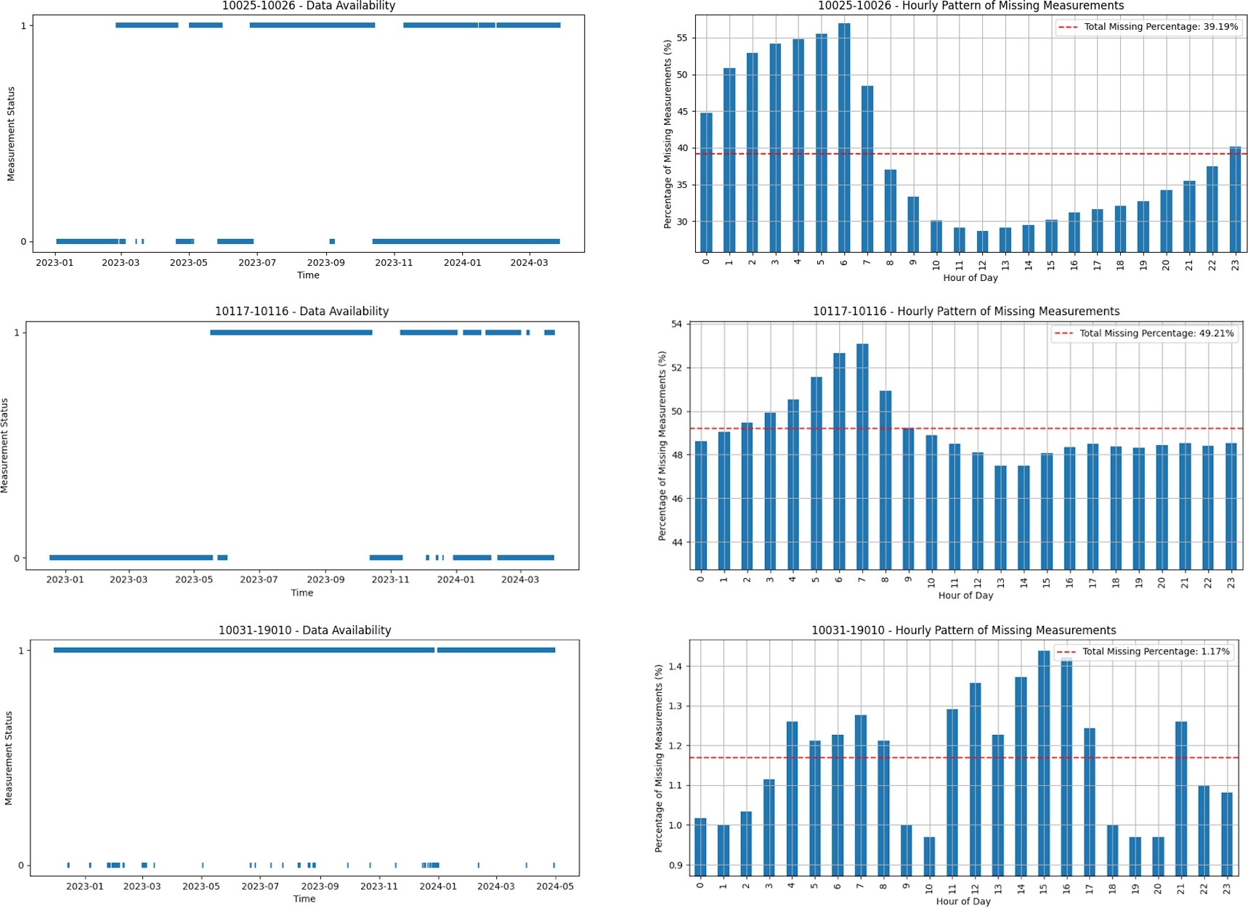

*Figure 3.7: Examples of data availability by installed devices*

La siguiente tabla resume el porcentaje de datos que no existen por l´ınea, proporcionando un ana´lisis cuantitativo para futuras referencias y ana´lisis:

|  |  |
| --- | --- |
| **Line Name** | **Missing Percentage** |
| Line 1 | 21.02% |
| Line 2 | 2.85% |
| Line 3 | 51.57% |
| Line 4 | 17.78% |
| Line 5 | 53.93 |
| Line 6 | 28.06% |
| **Total** | **32.10%** |

*Table 3.4: Missing data per line*

Cabe resaltar que los sensores de viento se encuentran situados a una altura de 9 metros, segu´n los documentos internos de las instalaciones, por ello todos los para´metros de vientos se han elegido a una altura de 10 metros para los distintos servicios meteorolo´gicos.

### Copernicus

Los datos histo´ricos de Copernicus se obtuvieron mediante una solicitud API al servidor de ERA5-Land [10], especificando una ventana espacial que cubre las seis l´ıneas estudiadas, los cuatro para´metros meteorolo´gicos necesarios y un rango de tiempo. Los datos, recibidos en formato GRIB por mes, conten´ıan los valores de los para´metros en una malla de 11km de

resolucio´n, sobre esta malla se aplico´ una ventana espacial por cada l´ınea guardando en un

archivo Parquet u´nicamente los puntos que la rodean. Posteriormente, para las ubicaciones en las que hay equipos instalados, se ha realizado una interpolacio´n entre los 4 puntos de la malla ma´s cercanos al de intere´s para extraer el valor de cada para´metro. La interpolacio´n se realiza mediante (ver figura 3.8):

Σ4 d*i ·* Value*i*

4

Σ

Interpolated Value = *i*=1

(3.1)

Where:

*i*=1 d*i*

* distance*i*: is the distance from the span to the grid point *i*.
* Value*i*: is the value of the magnitude at the grid point *i*.

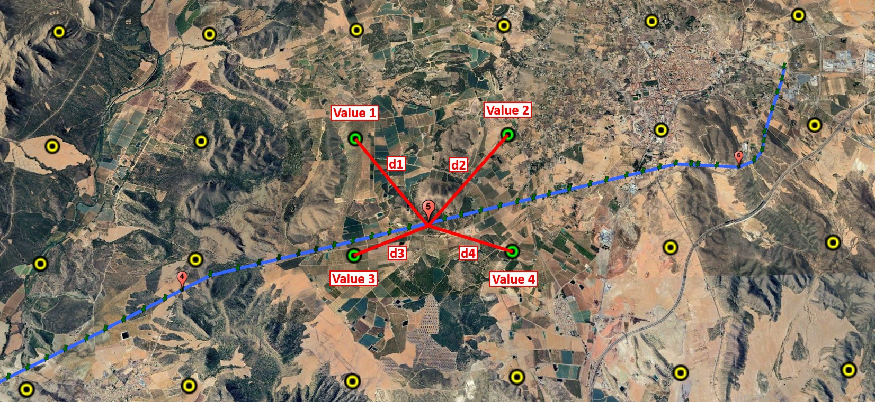

*Figure 3.8: Example of data interpolation for a specific span*

Posteriormente, dado que Copernicus no proporciona directamente los para´metros con las unidades necesarias, se han convertido los datos del viento en mo´dulo de la velocidad y di- reccio´n, y la radiacio´n solar acumulada se desglosaba en valores instanta´neos correspondientes

a cada hora. Finalmente, se almacenan los datos con formato estandarizado. Este proceso se repitio´ para todas las ubicaciones en las que hay sensores instalados.

### MeteoFlow

Se hizo una solicitud al equipo de MeteoFlow, solicitando el registro histo´rico de predicciones de 2022 a 2024, indicando las coordenadas exactas de las 25 ubicaciones en las que hay equipos instalados. Los datos facilitados por el equipo de MeteoFlow ven´ıan en un archivo CSV por cada ubicacio´n aportando las predicciones histo´ricas para las variables necesarias con el formato ya estandarizado. Se leyeron los datos y se guardaron directamente, sin necesidad de hacer cambios de unidades ni conversiones.

### Open-Meteo

Dado que el acceso a los datos de Open-Meteo es gratuito y pra´cticamente ilimitado, se ha de- cidido obtener el registro de datos y predicciones histo´ricas. Los datos histo´ricos cuentan con una resolucio´n horaria y para las predicciones histo´ricas se decidio´ elegir una resolucio´n de 15 minutos y tambie´n una resolucio´n de 1 hora para evaluar si hay alguna diferencia entre distintas resoluciones.

Los datos se obtuvieron haciendo una API request a Open-Meteo [35] indicando un intervalo de tiempo de 2022-2024, las coordenadas de las ubicaciones de los equipos y los para´metros necesarios, los datos devueltos se guardan directamente de en los correspondientes archivos CSV, igual que con el resto de datos meteorolo´gicos.

### Summary

Con este proceso se almacenaron los datos de las 4 variables meteorolo´gicas necesarias para el ca´lculo del DLR siguiendo un mismo formato y estructura, para todas las l´ıneas y sus re- spectivos 25 equipos. La siguiente tabla recoge un resumen de las distintas fuentes de datos disponibles y sus caracter´ısticas.

|  |  |  |  |
| --- | --- | --- | --- |
| **Source** | **Type of Data** | **Temporal**  **Resolution** | **Location**  **Assignment** |
| Installed devices | Historical measurements | 1min or 5min | In field |
| Copernicus | Historical estimates | 1hour | Interpolation |
| MeteoFlow | Historical forecast | 1hour | Coordinates |
| OpenMeteo | Historical estimates | 1hour | Coordinates |
| OpenMeteo | Historical forecast | 1hour, 15min | Coordinates |

*Table 3.5: Summary of Data Sources and Their Characteristics*

En la siguiente figura se muestra un diagrama de co´mo se han obtenido y estandarizado los datos de las l´ıneas y de las variables meteorolo´gicas.

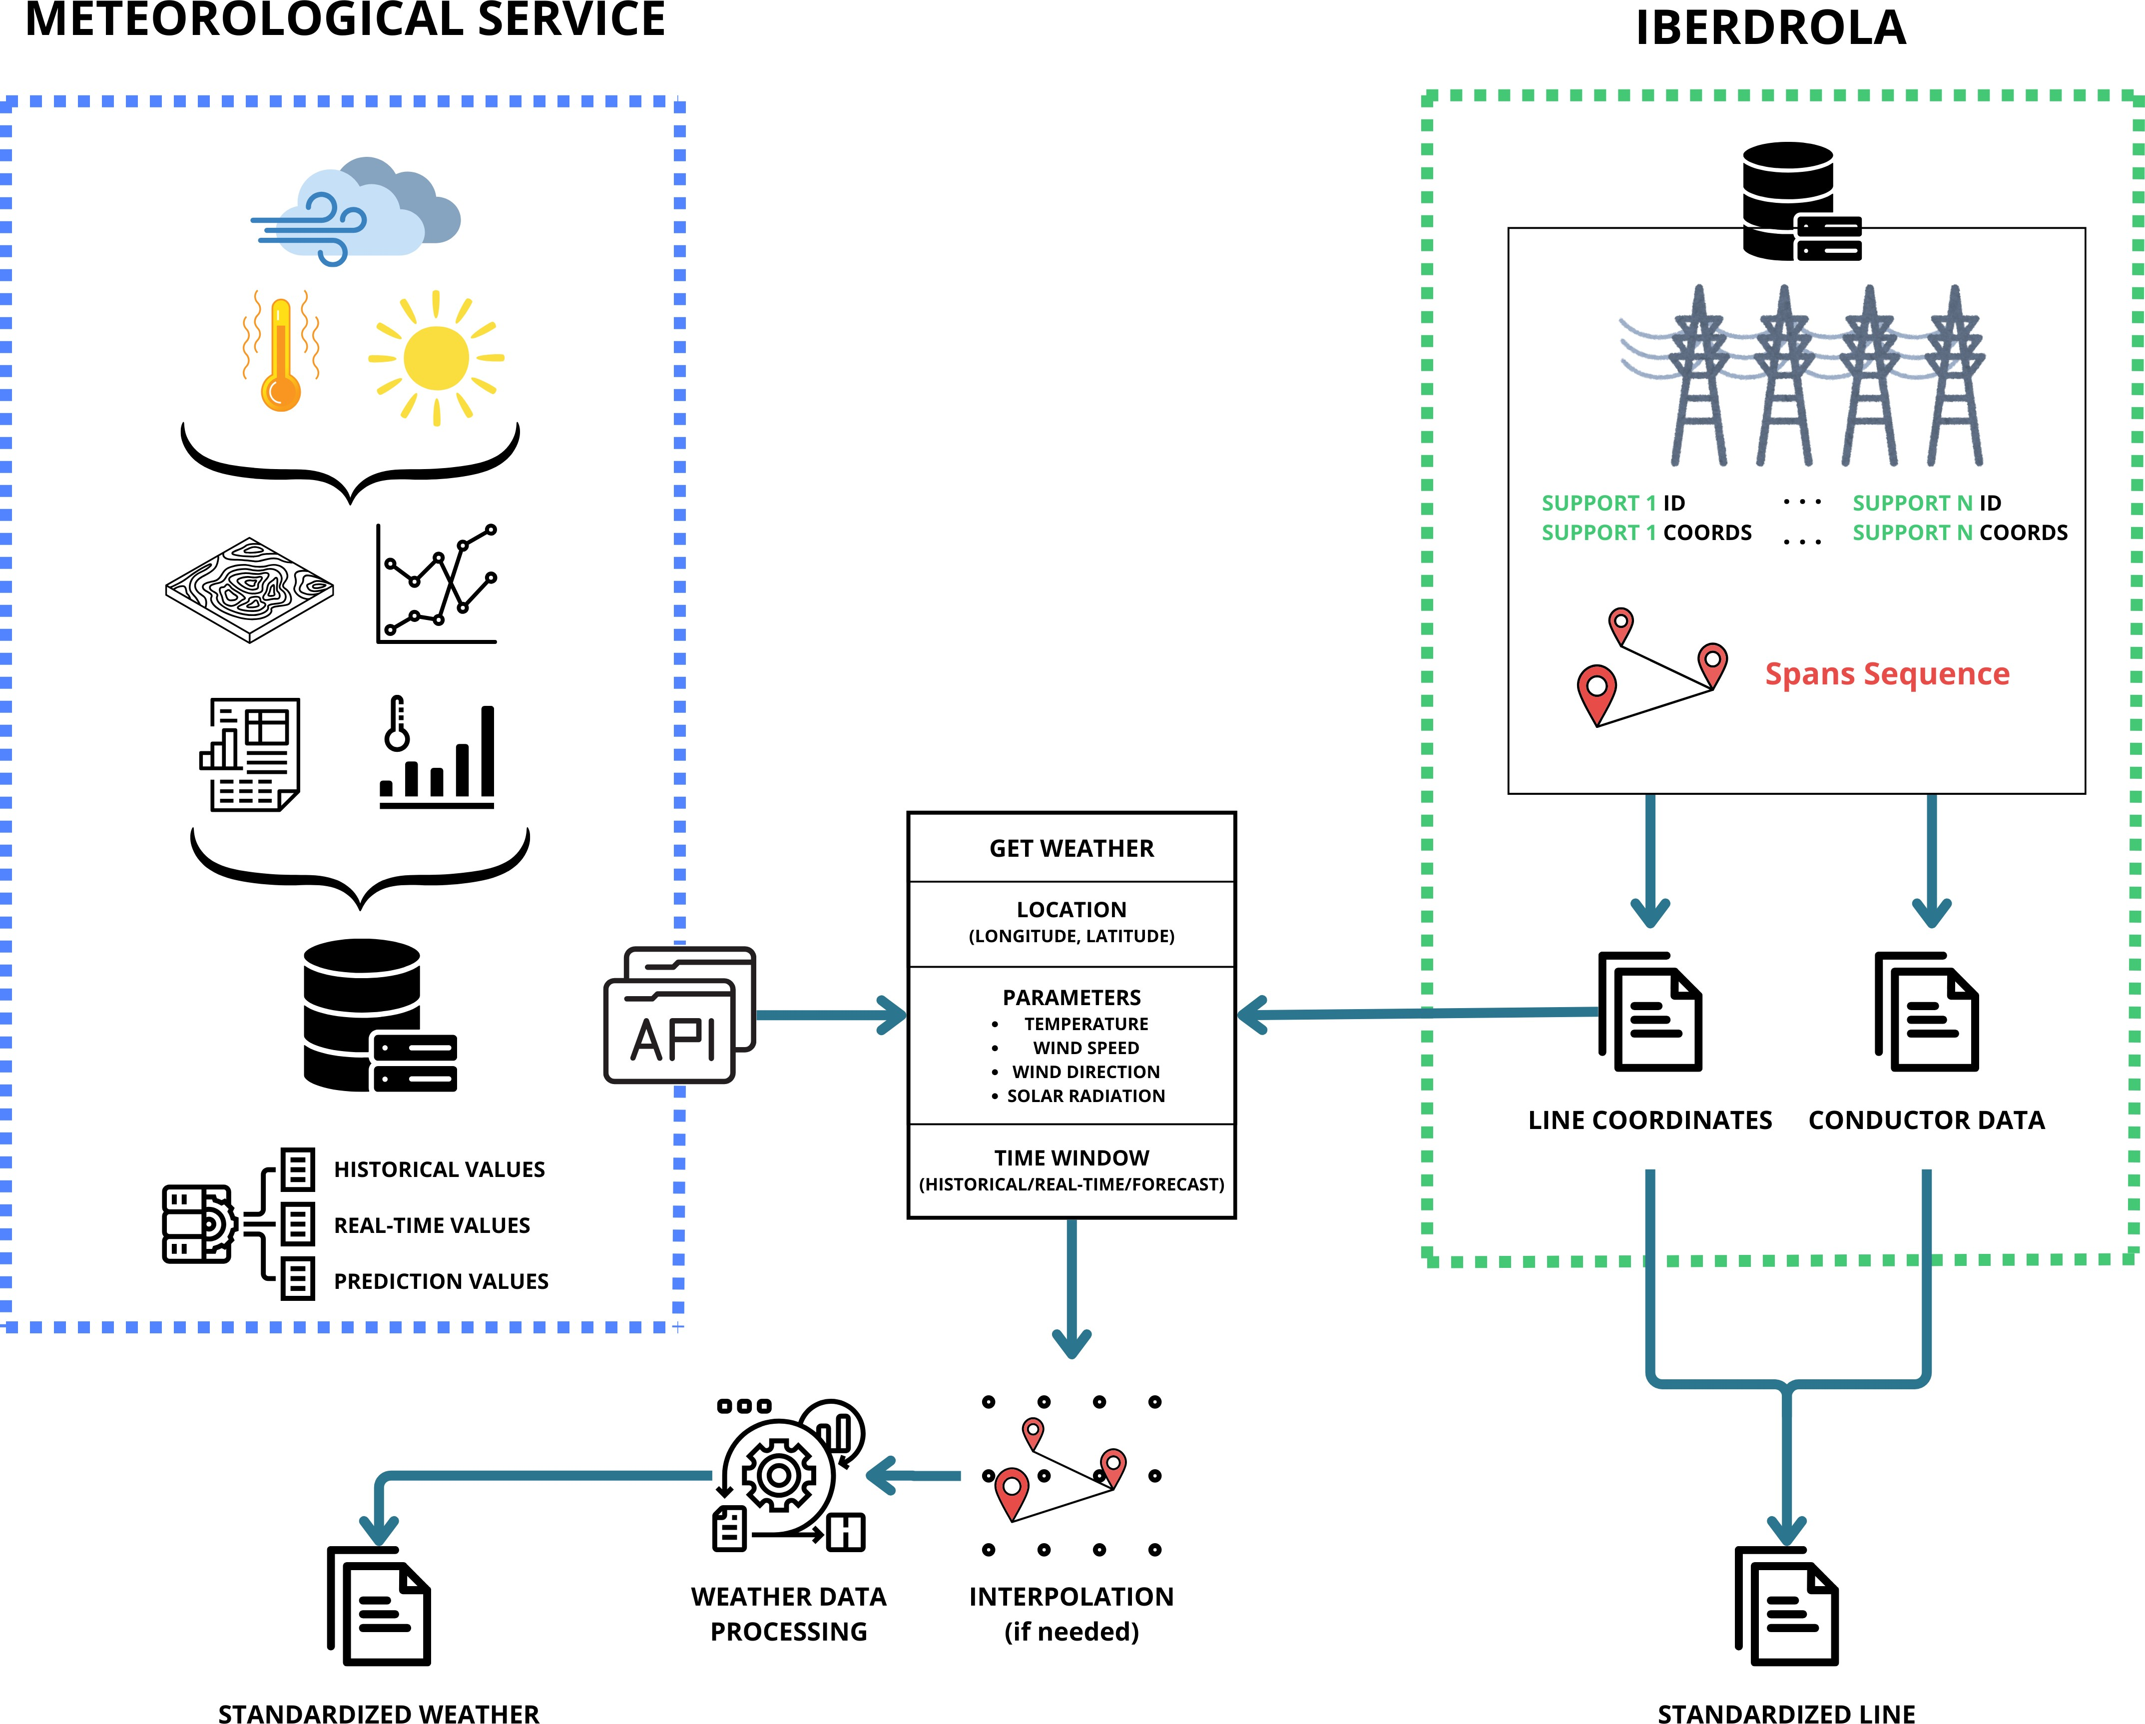

*Figure 3.9: Explanatory diagram of how lines and weather data were standardized*

## Ana´lisis Comparativo de Servicios Meteorolo´gicos y Sensores de L´ınea

* + 1. **Me´todos y Estad´ısticos de Comparacio´n**

En esta seccio´n, se desarrollan los me´todos estad´ısticos y las me´tricas que se utilizara´n para comparar los datos proporcionados por los servicios meteorolo´gicos con los de sensores instal- ados en las l´ıneas.

Para visualizar la distribucio´n de los datos de cada variable ofrecidos por los servicios me- teorolo´gicos y las distribuciones de los sensores se utilizara´n los denominados box plots. Este gra´fico permite evaluar la mediana, los cuartiles y los valores at´ıpicos de los datos.

Para cuantificar la relacio´n entre los datos de los servicios y las medidas, se evaluara´ la

correlacio´n. Se dibujara´n gra´ficos de dispersio´n para visualizar la relacio´n entre las distintas fuentes de datos meteorolo´gicos, se representara´ la funcio´n de distribucio´n y el coeficiente de correlacio´n entre las distintas fuentes de datos. De esta forma se puede cuantificar cuan pare- cidos son los datos de los distintos servicios y tambie´n cuanto se parecen a los registros de las medidas de los sensores.

Para identificar que´ servicios proporcionan datos ma´s precisos en comparacio´n con las me- didas reales de los sensores de las l´ıneas, se calculan las me´tricas Root Mean Squared Error (RMSE) y Mean Absolute Error (MAE). El RMSE da mayor peso a los errores grandes al ele- varlos al cuadrado. Por otro lado, el MAE ofrece una medida ma´s equilibrada al promediar la magnitud absoluta de los errores, suavizando el impacto de los grandes errores puntuales.

Finalmente, se ha calculado el rango de error de cada servicio meteorolo´gico comparando sus estimaciones con las medidas reales registradas por cada sensor. Este rango de error se utiliza para calcular el intervalo de confianza al 95% y establecer la fiabilidad de los datos de cada servicio.

## Comparacio´n Anual y Estacional de Servicios con Sensores

### Ana´lisis de Distribucio´n de Datos

En las Figuras 3.10, 3.11, 3.12 y 3.13 se presentan los box plots anuales y estacionales de tem- peratura ambiente, velocidad y direccio´n del viento y radiacio´n solar, respectivamente. Com- paran las medidas registradas por el sensor del dispositivo (GE devices) y las estimaciones de los servicios meteorolo´gicos Copernicus, MeteoFlow y Open-Meteo (con sus histo´ricos y forecast de 15 minutos y 1 hora). Se hara´ una evaluacio´n de cada gra´fico y posteriormente se extendera´n al ana´lisis de las dema´s l´ıneas y sus dispositivos.

### Ambient Temperature

La Figura 3.10 muestra que las temperaturas anuales registradas por el dispositivo (GE devices) tienden a ser ma´s altas en comparacio´n con las proyecciones de todos los servicios meteo- rolo´gicos, las cuales son ma´s parecidas entre si. Esta tendencia se muestra en los datos esta- cionales, donde durante el invierno, las temperaturas del dispositivo son hasta 5°C ma´s altas que las proyecciones de los servicios meteorolo´gicos. La season con peor ajuste es el oton˜o donde el 25% de las medidas del dispositivo exceden el 75% de los valores estimados por los servicios meteorolo´gicos.

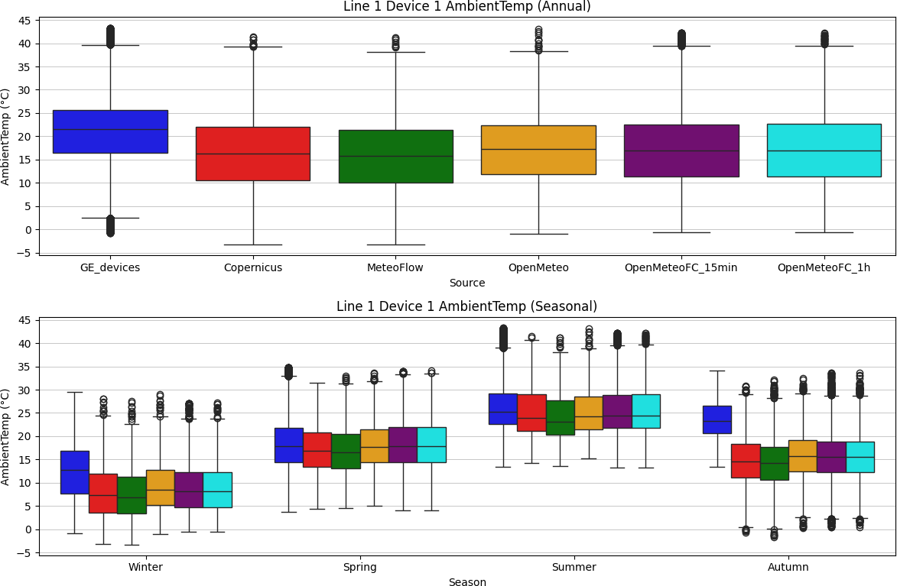

*Figure 3.10: Ambient Temperature Box Plot for Device 1 Location on Line 1*

En el ape´ndice B se pueden ver los gra´ficos de todas las l´ıneas y dispositivos. As´ı, se pueden ver que en la L´ınea 1, los Dispositivos 5 y 6 tambie´n registran consistentemente temperaturas superiores a las estimaciones, de los servicios, en todas las estaciones. En contraste, las tem- peraturas en la L´ınea 2, medida por los dispositivos y los servicios meteorolo´gicos, muestran discrepancias menores, generalmente dentro de 2°C, indicando una mayor precisio´n de los ser- vicios meteorolo´gicos para esta l´ınea.

En la L´ınea 3, los patrones observados en la L´ınea 1 se repiten, con medidas locales siempre superiores a las estimaciones de los servicios. Las L´ıneas 4 y 5 exhiben patrones similares, aunque la falta de datos en algunos dispositivos complica las comparaciones directas. En la L´ınea 6, los Dispositivos 2, 3 y 4 tambie´n muestran medidas superiores, mientras que para los Dispositivos 1 y 5, las temperaturas registradas y las proyectadas son casi ide´nticas.

Las variaciones en las medidas entre los dispositivos y las estimaciones de los servicios podr´ıan reflejar diferencias microclima´ticas no capturadas por los modelos meteorolo´gicos. Este feno´meno es especialmente notable en l´ıneas como la 1 y 3, donde las temperaturas medidas son sis- tema´ticamente ma´s altas. Estas discrepancias son cruciales para el ca´lculo del DLR, ya que la

subestimacio´n de las temperaturas reales podr´ıa resultar en la asignacio´n de l´ımites de operacio´n menos restrictivos a los reales, comprometiendo la seguridad de las l´ıneas.

### Wind Speed

La Figura 3.11 muestra como las velocidades del viento registradas por los sensores del dispos- itivo son significativamente ma´s bajas que las proporcionadas por los servicios meteorolo´gicos. Mientras los sensores presentan un rango intercuartil inferior a 1.5 m/s y un ma´ximo de 4 m/s, los servicios meteorolo´gicos reportan un rango intercuartil entre 1 y 4.5 m/s y ma´ximos de 10 m/s o ma´s.

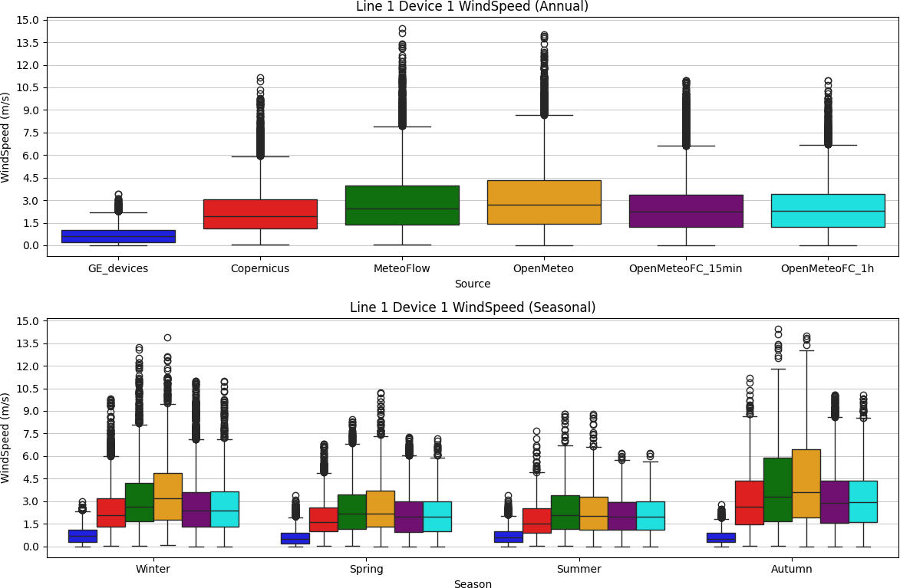

*Figure 3.11: Wind Speed Box Plot for Device 1 Location on Line 1*

Esta tendencia de medidas bajas de velocidad del viento, en comparacio´n con las estima- ciones de los servicios meteorolo´gicos, se observa consistentemente en todos los dispositivos de la L´ınea 1, donde las velocidades registradas raramente exceden los 4 m/s. En particular, el Dispositivo 1 de la L´ınea 2 se destaca como una excepcio´n, mostrando medidas que se alinean estrechamente con las proyecciones meteorolo´gicas, con diferencias en las medianas de menos de 0.5 m/s.

En el resto de l´ıneas (ver ape´ndice B), independientemente de su ubicacio´n, los patrones ob-

servados son similares a los de la L´ınea 1, con la mayor´ıa de los dispositivos registrando ve- locidades inferiores a 3 m/s y un percentil 75 donde de las medidas no llegan a 1m/s. Estos valores (velocidad ma´xima de 26 km/h) son anormalmente bajos para la velocidad del viento a lo largo de todo un an˜o. No obstante, existen medidas aisladas en algunas l´ıneas donde se han registrado ra´fagas de hasta 25 m/s, sugiriendo que los dispositivos pueden detectar eventos extremos, aunque presenten medidas promedio ma´s bajas.

Esta diferencia observada para todos los dispositivos, menos uno de la L´ınea 2, sugiere la posi- bilidad de que las estimaciones de los servicios meteorolo´gicos no representan la realidad que se esta´ midiendo en campo, la otra posibilidad debido a los bajos valores ma´ximos registra- dos ser´ıa que los equipos no este´n registrando correctamente la velocidad del viento, o que sea una combinacio´n de ambos factores. Se requieren ana´lisis adicionales para determinar la causa exacta de esta discrepancia.

### Wind Direction

Para una representacio´n ma´s efectiva de la direccio´n del viento, que es inherentemente c´ıclica, se utilizan rosas de viento en lugar de box plots. Esta metodolog´ıa permite visualizar la fre- cuencia y la direccio´n desde la cual el viento es ma´s comu´n en un lugar espec´ıfico.

La comparacio´n de las rosas de viento en la Figura 3.12 (Dispositivo 1, L´ınea 1) revela una discrepancia significativa entre las medidas del sensor (discreto con resolucio´n 22º) y los servi- cios meteorolo´gicos (continuo). Si bien las distribuciones difieren en general, la diferencia de 180º observada en invierno es especialmente llamativa.

La Figura 3.12 muestra las rosas de viento para el Dispositivo 1 en la L´ınea 1. Se observa una discrepancia significativa entre las medidas capturadas por los sensores del dispositivo y los datos provistos por los servicios meteorolo´gicos, especialmente notable durante el invierno, donde se observa una desviacio´n de hasta 180°. Adema´s, se observa como los sensores miden con una resolucio´n de 22º. Los servicios de Copernicus, MeteoFlow y Open-Meteo (histo´rico) muestran una gran similitud en sus datos, sugiriendo el empleo de modelos nume´ricos simi- lares. Sin embargo, las predicciones de Open-Meteo presentan una desviacio´n sistema´tica de

aproximadamente -15° respecto a las otras fuentes, lo que indica una posible diferencia en la parametrizacio´n o configuracio´n del modelo.

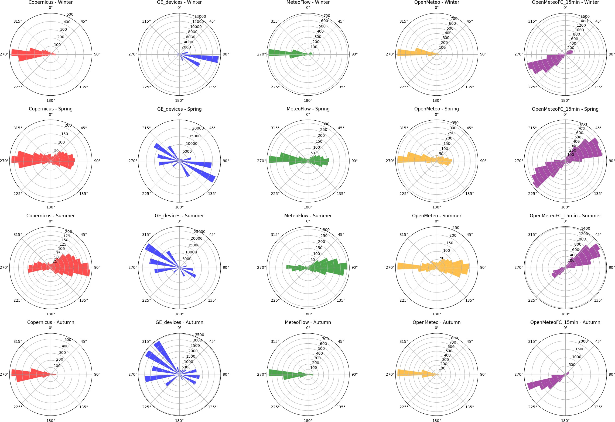

*Figure 3.12: Wind Roses for Device 1 Location on Line 1*

En la L´ınea 1 se observa una discrepancia notable en las direcciones del viento registradas por los dispositivos y las proyecciones de los servicios meteorolo´gicos. No solo existen diferen- cias entre los dispositivos y los servicios, sino tambie´n entre los propios dispositivos. Mientras los servicios meteorolo´gicos indican una direccio´n predominante para toda la regio´n de la l´ınea, los dispositivos 3 y 4 muestran patrones similares entre s´ı pero difieren 180º respecto de los servicios meteorolo´gicos.

En la L´ınea 2 (ape´ndice C), se aprecia una mayor coherencia entre las medidas de los dis- positivos y las estimaciones de los servicios, sugiriendo que los sensores en esta l´ınea podr´ıan estar utilizando la misma referencia de direccio´n (norte) que los servicios.

En cambio, en el resto de l´ıneas (ape´ndice C), las medidas de cada l´ınea muestran una variabil- idad significativa en cuanto a la direccio´n predominante se refiere. Las direcciones registradas

no muestran una correspondencia clara con los datos de los servicios. Esta disparidad podr´ıa atribuirse, en parte, a la frecuencia de muestreo de los dispositivos (1 minuto), lo que permite capturar variaciones intrahorarias no reflejadas en las estimaciones horarias de los servicios. No obstante, la pe´rdida de datos en algunas estaciones y la resolucio´n angular de 22° limitan la interpretacio´n de los resultados.

La falta de homogeneidad en las medidas sugiere la posibilidad de que algunos sensores no este´n debidamente calibrados. Sin embargo, es importante considerar que la resolucio´n tempo- ral de las medidas tambie´n puede influir en la variabilidad observada.

### Solar Radiation

La Figura 3.13 muestra las distribuciones de la radiacio´n solar medida por el Device 1 de la Line 1 y las de los datos ofrecidos por los servicios meteorolo´gicos, filtrando el valor 0 para comparar mejor las diferencias.

Se puede observar que los picos de radiacio´n solar medidos por el dispositivo son consider- ablemente ma´s altos que los de los servicios meteorolo´gicos, especialmente en primavera. La mediana y los cuartiles de las medidas son siempre menores, mientras que las de los servicios son similares entre s´ı. Adema´s, se puede observar como para el oton˜o, la desviacio´n de los sensores es mucho mayor a la de los servicios.

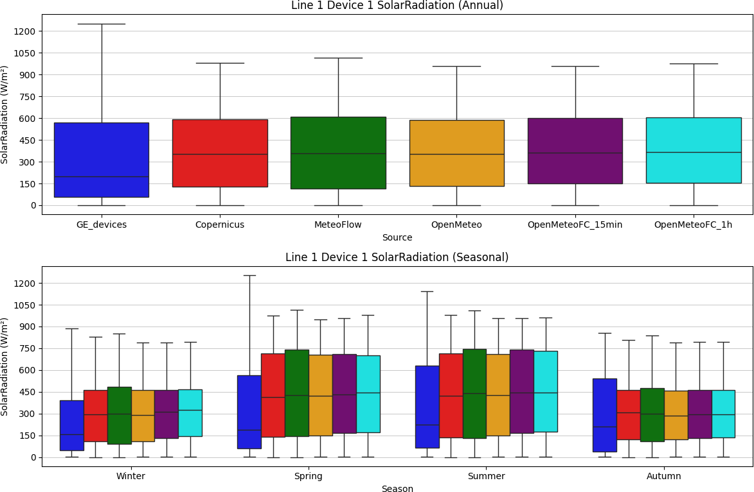

*Figure 3.13: Solar Radiation Box Plot for Device 1 Location on Line 1*

En el resto de l´ıneas y dispositivos (apendice B), se ha observado un patro´n similar. La medida de radiacio´n solar siempre presenta medianas y cuartiles ma´s bajos que los servicios, con diferencias de 100W/m² para las estaciones de oton˜o e invierno y diferencias de 200W/m² para las estaciones de verano y primavera. Tambie´n se ha observado que todos los equipos siempre registran medidas ma´ximas superiores a los servicios, una diferencia que alcanza hasta los 200W/m².

La Figura 3.14 muestra una comparacio´n entre la radiacio´n solar estimada por servicios me- teorolo´gicos y las medidas registradas por el Device 1 de la Linea 1 para las 24 horas de un d´ıa. Se observa como los servicios meteorolo´gicos tienden a sobreestimar la radiacio´n solar en horas de alta nubosidad.

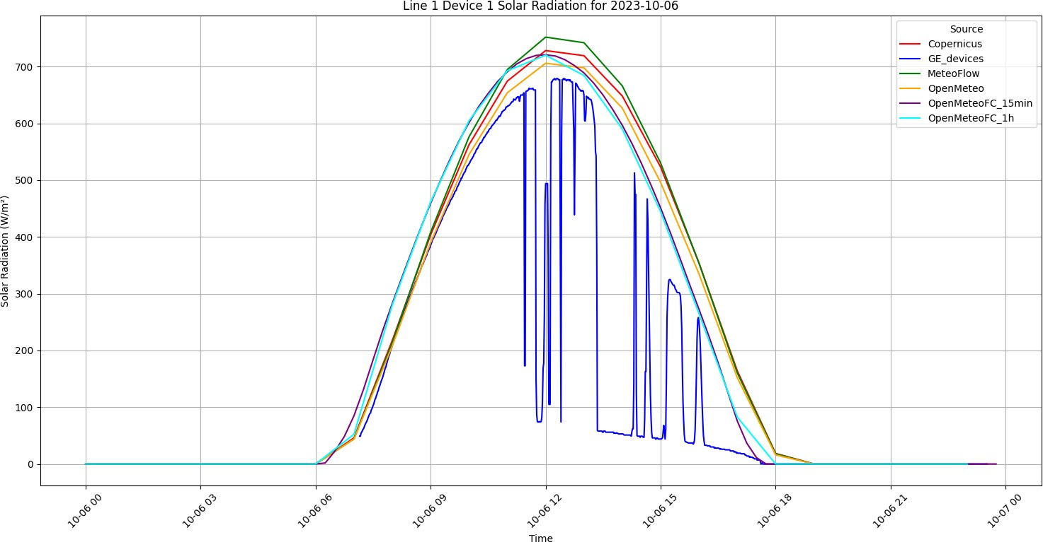

*Figure 3.14: Solar Radiation Comparison for a Whole Day*

Considerar una radiacio´n solar superior a la real en los ca´lculos del DLR resulta en l´ımites de operacio´n ma´s restrictivos en condiciones promedio, lo que garantiza un margen de seguridad adicional. No obstante, en momentos de alta irradiacio´n, las estimaciones de los servicios sera´n inferiores las reales resultando en un l´ımite de operacio´n superior al real.

### Correlation and Scattering Analysis

Para realizar el ana´lisis de correlacio´n y los diagramas de dispersio´n, se eliminaron los periodos sin registros y se remuestreo a una frecuencia de 1 minuto de los datos proporcionados por los servicios meteorolo´gicos, con el fin de garantizar la misma cantidad de muestras que las medidas registradas.

En las Figuras 3.15, **??**, 3.17 y 3.18 se pueden observar cuatro matrices con los gra´ficos de dispersio´n, los histogramas y las correlaciones para las cuatro variables meteorolo´gicas, comparando los registros de medidas y los datos de los servicios meteorolo´gicos entre s´ı, para el Device 1 de la Line 1.

### Ambient Temperature

Como se observa en la Figura 3.15, las medidas de temperatura ambiente registradas por los dispositivos presentan una correlacio´n muy alta y dispersiones uniformes con las estimaciones de los servicios meteorolo´gicos, con valores de que alcanzan 0.97 y 0.98.

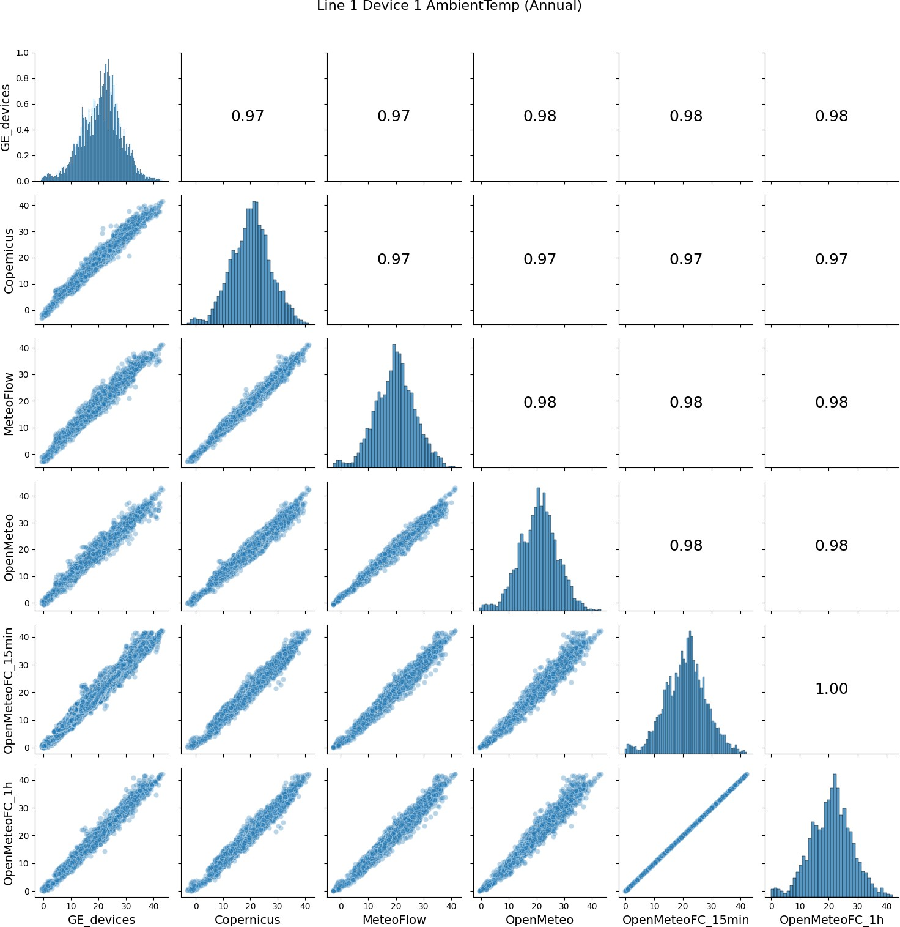

*Figure 3.15: Ambient Temperature Device 1 on Line 1*

Los mismos resultados se observa en las otras ubicaciones (ape´ndice D) de las otras l´ıneas, donde las correlaciones superan el 0.95 en todas las ubicaciones. Esto indica que las estima- ciones de temperatura son robustas y alineadas en diferentes ubicaciones, siendo las predic- ciones de Open-Meteo las que mejor correlacio´n han mostrado para las distintas ubicaciones.

### Wind Speed

En la Figura 3.16, las correlaciones var´ıan, con los servicios meteorolo´gicos mostrando mayor concordancia entre ellos que con las medidas del dispositivo. Los valores de correlacio´n oscilan entre 0.59 y 0.71 para las comparaciones con las medidas del dispositivo.

Las correlaciones entre las velocidades del viento en las distintas l´ıneas (ape´ndice D) var´ıan entre 0.55 y 0.75. Esto sugiere una relacio´n positiva moderada a alta entre las velocidades del viento en distintas ubicaciones, indicando una sincronizacio´n en los cambios de velocidad del viento.

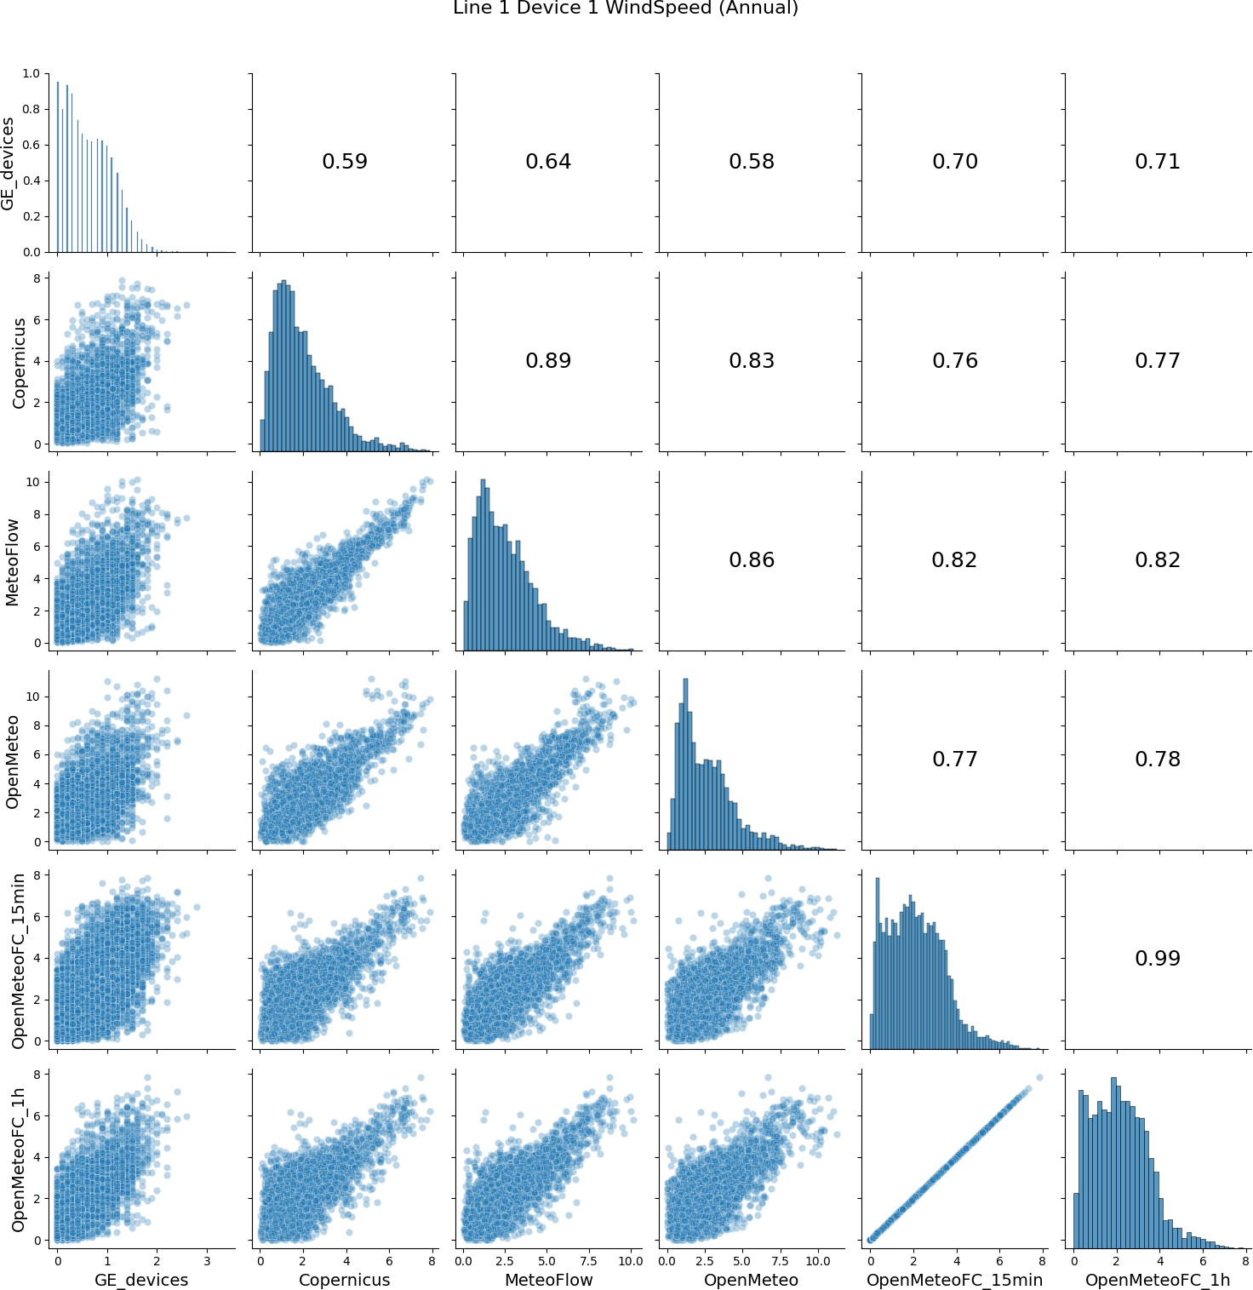

*Figure 3.16: Wind Speed Device 1 on Line 1*

Los diagramas de dispersio´n corroboran los hallazgos de los box plots (Figura 3.11), ev- idenciando una tendencia sistema´tica de los sensores a subestimar la velocidad del viento en comparacio´n con los datos de los servicios meteorolo´gicos. Adema´s, se observa un patro´n par- ticular en algunas ubicaciones, como la L´ınea 5 y 6, donde los sensores registran medidas a partir de 10 m/s, pero presentan un vac´ıo de datos entre 2 y 10 m/s.

### Wind Direction

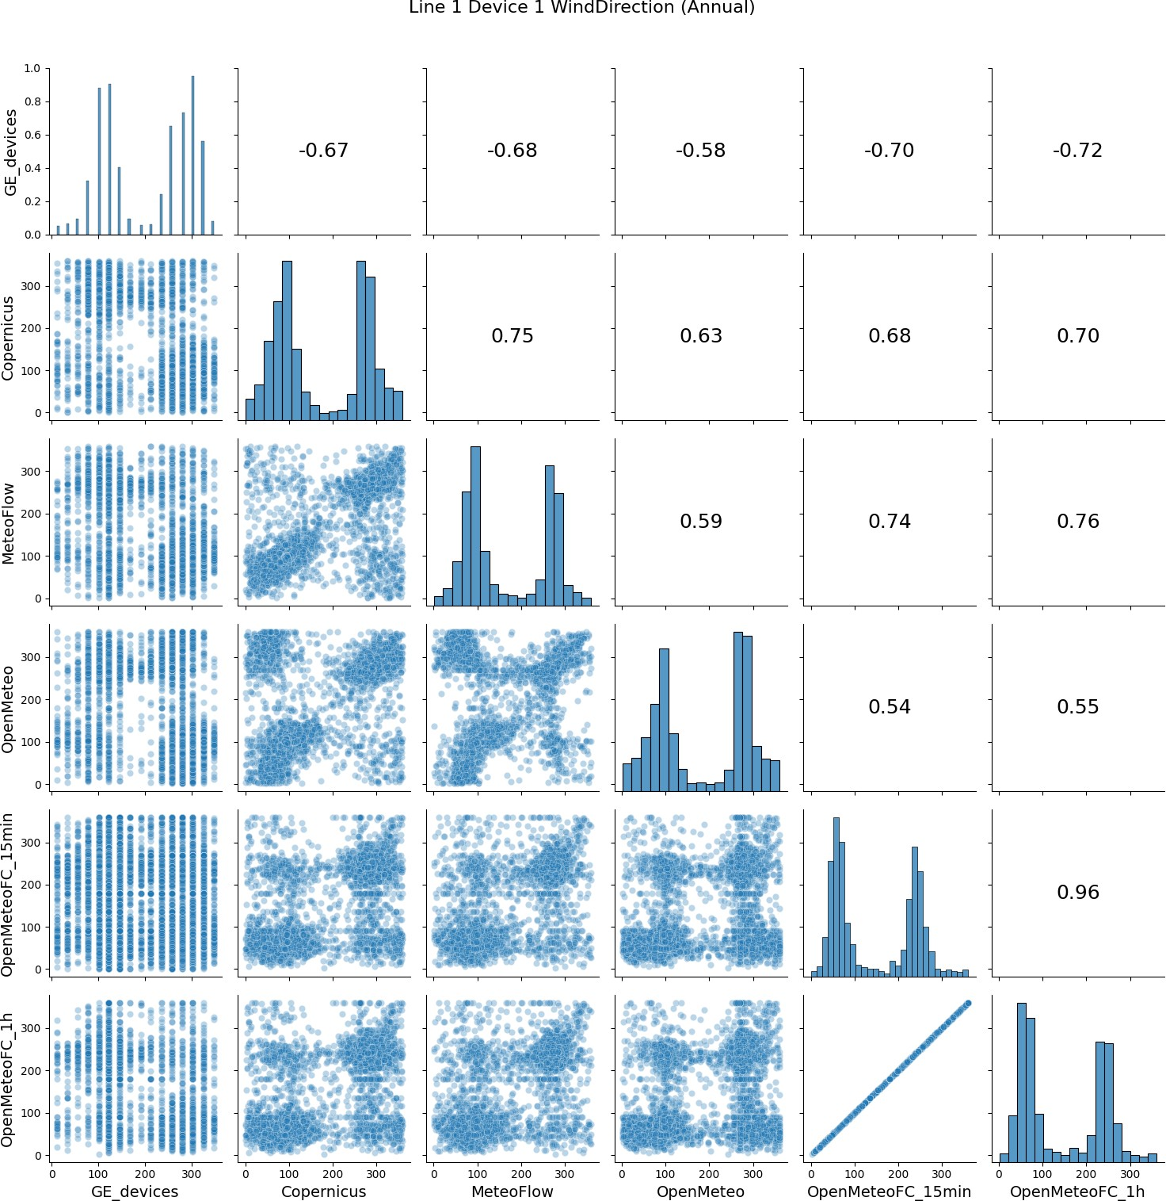

*Figure 3.17: Wind Direction Device 1 on Line 1*

Aqu´ı no das valores de correlaiones que si has dado antes, quiza´s deber´ıas dar alguno El ana´lisis de la direccio´n del viento en la Figura 3.17 revela patrones interesantes. En primer lugar, ob- servamos que las correlaciones entre las medidas del sensor y los datos de los servicios me- teorolo´gicos son generalmente negativas y de magnitud moderada. Esta tendencia refuerza la idea comentada anteriormente de una posible orientacio´n del sensor hacia el sur, ya que los servicios meteorolo´gicos dan la direccio´n respecto al norte. Los histogramas, que muestran distribuciones similares pero sime´tricas y las rosas de viento observadas anteriormente (Figura 3.12), respaldan esta hipo´tesis.

Al examinar otras ubicaciones (ape´ndice D), encontramos una variabilidad significativa en las correlaciones. En algunos casos, se observan correlaciones positivas moderadas, lo que in- dicar´ıa una orientacio´n hacia el norte. Sin embargo, en otras ubicaciones persisten las correla- ciones negativas, lo que sugiere una calibracio´n hacia el sur. Finalmente, en algunas instancias,

las correlaciones son muy bajas, lo cual podr´ıa atribuirse a diversos factores como la naturaleza discreta de las medidas, la pe´rdida de datos de medidas o errores de calibracio´n.

### Solar Radiation

En la Figura 3.18, la radiacio´n solar presenta una fuerte correlacio´n entre los datos de los servi- cios meteorolo´gicos y las medidas del dispositivo, con valores alrededor de 0.8. Los gra´ficos de dispersio´n muestran co´mo las nubes afectan las medidas de los sensores y co´mo los servicios tienden a sobreestimar la radiacio´n solar durante momentos de baja radiacio´n debido al efecto de la nubosidad, tal y como se observo´ en la Figura 3.14. En otras ubicaciones (ape´ndice D), se observan patrones similares, confirmando la robustez de esta relacio´n.

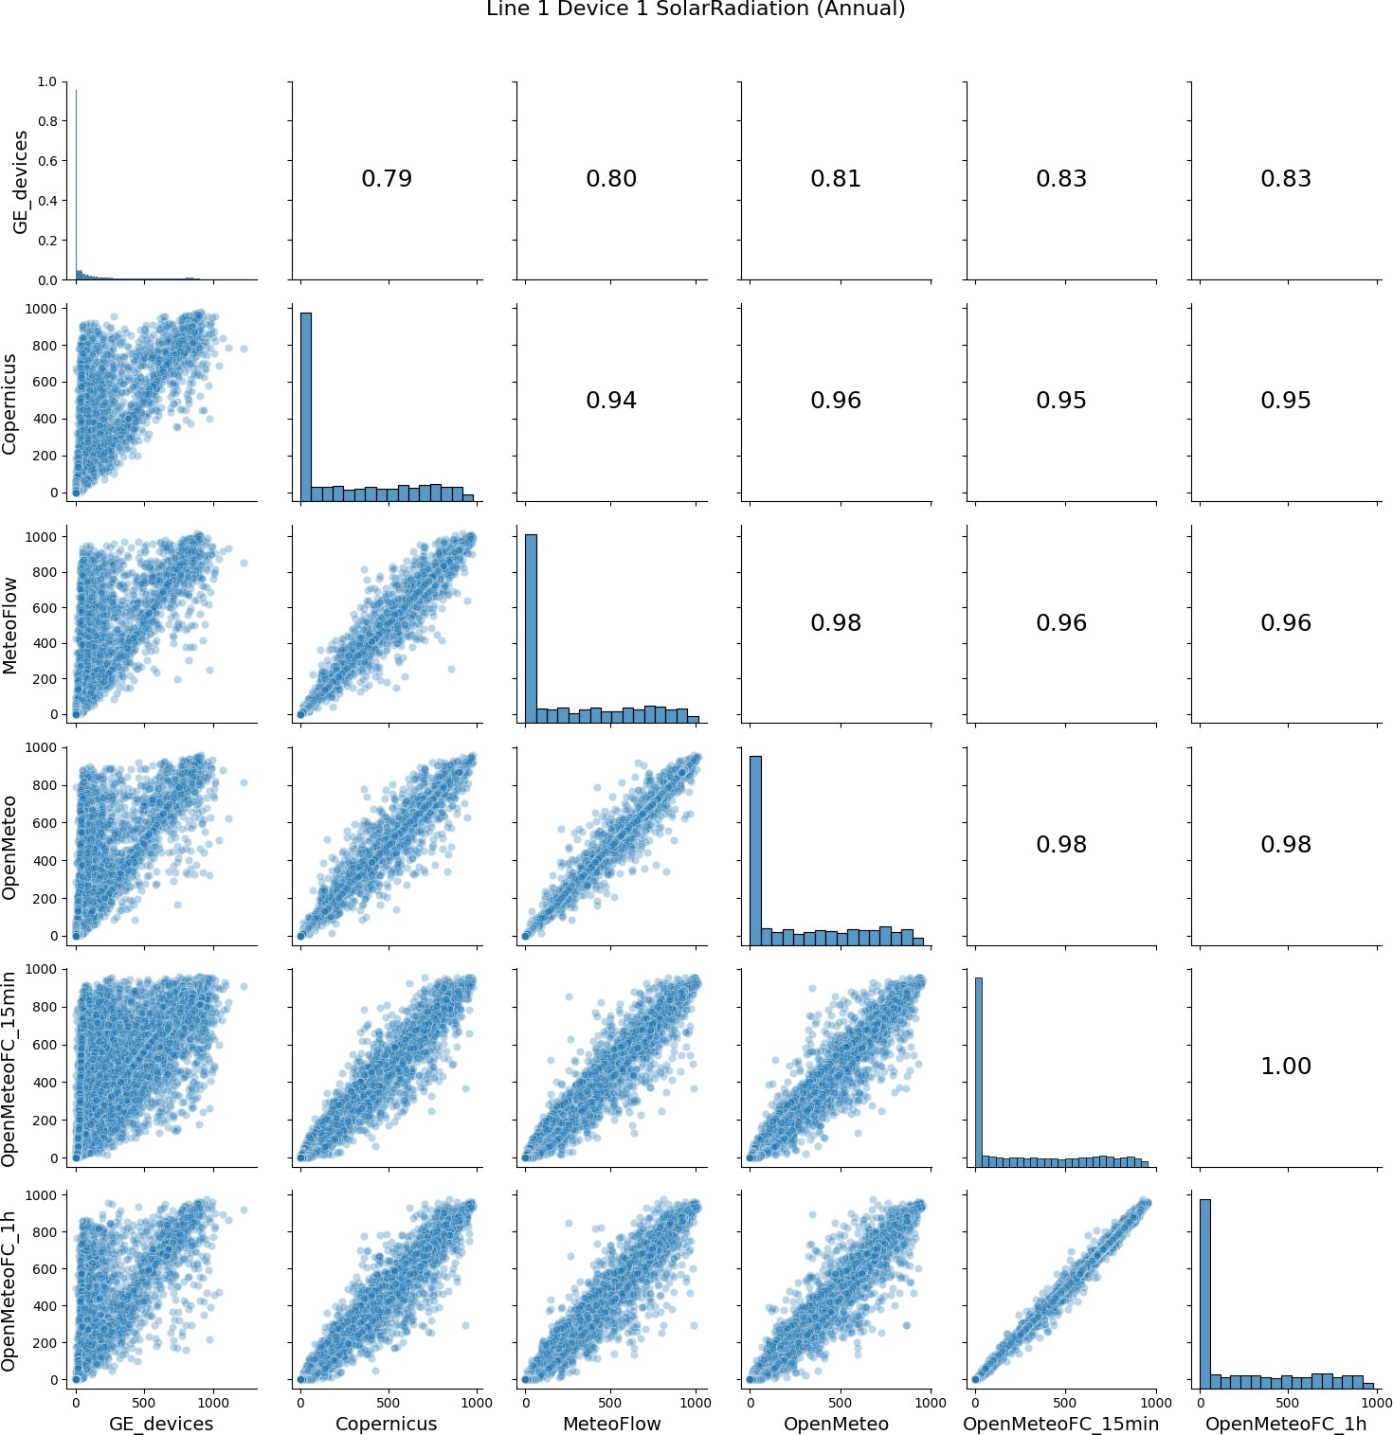

*Figure 3.18: Solar Radiation Device 1 on Line 1*

### Me´tricas de Error entre Servicios y Sensores

En esta seccio´n, se comparan las me´tricas de error entre las medidas realizadas por los dispos- itivos instalados y las previsiones proporcionadas por diversos servicios meteorolo´gicos. Se

evalu´a la precisio´n de estas previsiones compara´ndolas con medidas reales utilizando el RMSE y MAE.

Para garantizar el ca´lculo correcto de estos ´ındices, primero se eliminaron las fechas en las que los sensores no hab´ıan registrado medidas, asegurando que solo se compararan per´ıodos con datos completos. Adema´s, los datos de los servicios meteorolo´gicos fueron re-muestreados con la resolucio´n temporal de las medidas de los dispositivos para tener el mismo nu´mero de muestras.

La presentacio´n de estas me´tricas se realiza mediante gra´ficos de dispersio´n (Figuras 3.19, 3.20, 3.21, 3.22) que muestran los ´ındices RMSE y MAE para cada servicio meteorolo´gico en cada l´ınea estudiada. Cada punto en estos gra´ficos representa una ubicacio´n espec´ıfica donde se en- cuentra instalado un sensor, lo que ofrece una visio´n detallada de la variabilidad del error a trave´s de las l´ıneas y servicios evaluados.

### Ambient Temperature

El ana´lisis de los ´ındices de error para la temperatura ambiente muestra que el RMSE var´ıa entre 1 y 2.5 ºC, y el MAE entre 0.5 y 2 ºC en la mayor´ıa de las ubicaciones. Espec´ıficamente, las predicciones de Open-Meteo presentan el menor error en todas las ubicaciones analizadas.

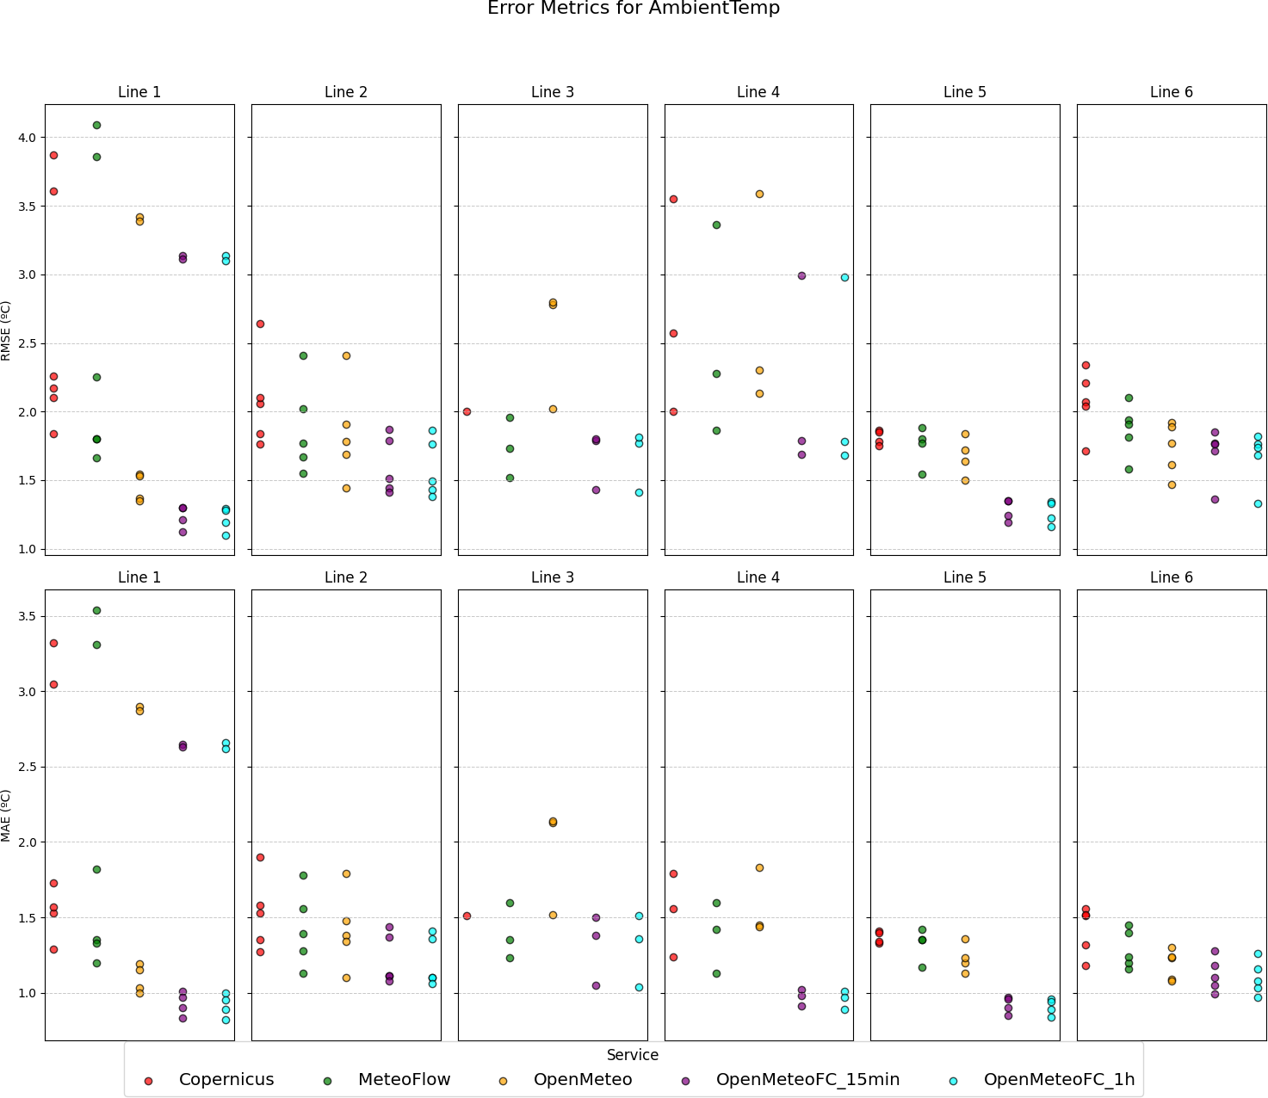

*Figure 3.19: Error Metrics for Ambient Temperature per Line and Service*

Se observa como en dos ubicaciones de la L´ınea 1, los ´ındices de error se elevan notable- mente, alcanzando valores de RMSE entre 3 y 4 ºC, y de MAE entre 2.5 y 3.5 ºC. Esta diferencia en los ´ındices sen˜ala que los errores son ma´s frecuentes y consistentemente altos en estas ubi- caciones. En la L´ınea 4, hay una ubicacio´n donde el RMSE tambie´n es elevado, en este caso la relacio´n entre el RMSE y el MAE indica que los errores grandes no son tan comunes como en las ubicaciones de la L´ınea 1.

Resulta interesante ver como el servicio que mayor error presenta es Copernicus y como el resto de servicios tienen un patro´n de errores similar, pero ma´s bajo. Este comportamiento puede ser debido a que muchos servicios meteorolo´gicos utilizan la malla de 11km2 de Copernicus como base y refinan sus predicciones con modelos de mayor resolucio´n.

### Wind Speed

En la Figura 3.20 se muestra como los valores de RMSE y MAE oscilan entre 1 y 3.5 m/s, refle- jando una variabilidad moderada en la precisio´n entre los diferentes servicios meteorolo´gicos y las medidas de los dispositivos. La relacio´n entre RMSE y MAE es ma´s constante que la observada en la temperatura, los que sugiere una mayor frecuencia de errores significativos en la estimacio´n de la velocidad del viento.

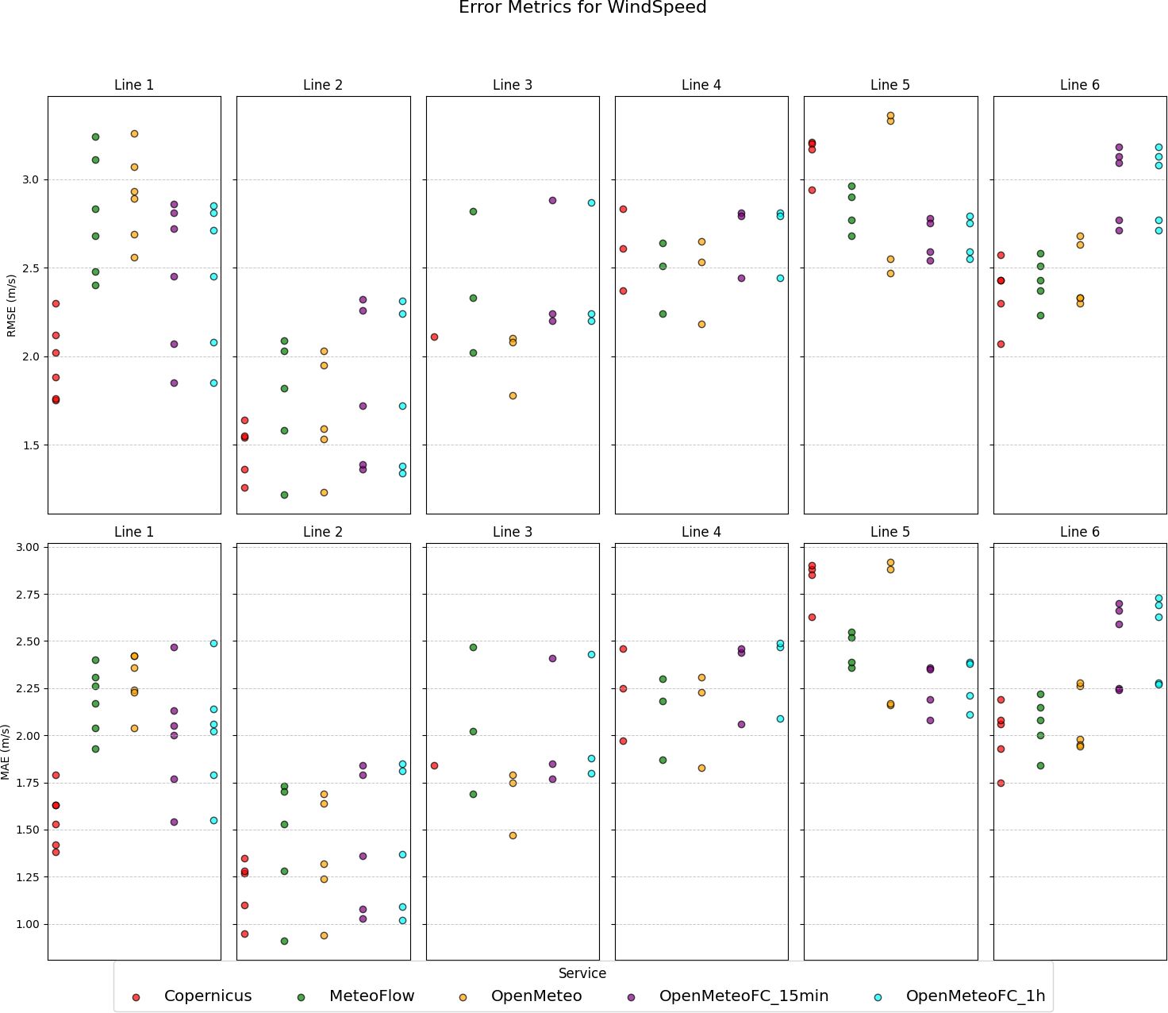

*Figure 3.20: Error Metrics for Wind Speed per Line and Service*

Al analizar los resultados por l´ınea, se observa la L´ınea 2 muestra un mejor desempen˜o. Copernicus destaca entre los servicios meteorolo´gicos, con errores ma´s consistentes y general- mente ma´s bajos, excepto para la L´ınea 5.

Estos resultados deben interpretarse considerando las posibles limitaciones de los sensores,

los cuales, como se comento´ anteriormente, tienden a registrar sistema´ticamente velocidades de viento bajas. Por consiguiente, los valores de RMSE y MAE podr´ıan estar infravalorando el desempen˜o real de los servicios meteorolo´gicos.

### Wind Direction

La Figura 3.21 muestra co´mo los valores de RMSE y MAE oscilan entre 60º y 180º. Este rango amplio indica una alta imprecisio´n en las estimaciones proporcionadas por los servicios meteorolo´gicos en comparacio´n con las medidas de los dispositivos.

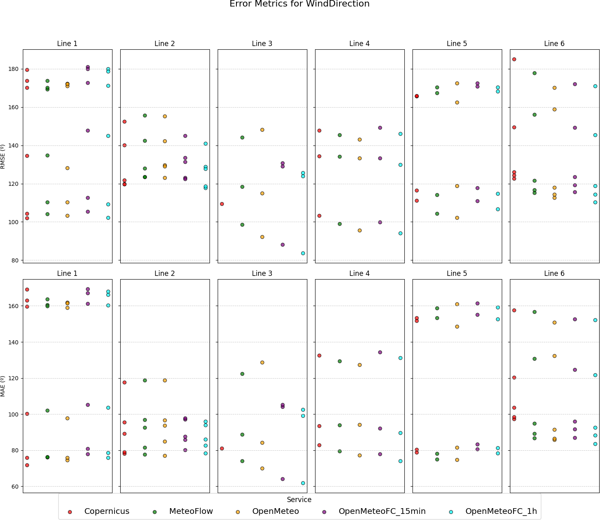

*Figure 3.21: Error Metrics for Wind Direction per Line and Service*

El ana´lisis de los datos revela que las predicciones horarias de Open-Meteo, presentan con- sistentemente los menores errores entre todos los servicios evaluados. No obstante, como ya se comprobo´ en el analisis de correlaciones, las diferencias en la orientacio´n de algunos sensores

(hasta 180º) y la resolucio´n limitada de las medidas (22º) introducen incertidumbres significati- vas en la comparacio´n.

Los ´ındices de error m´ınimos observados, que oscilan entre 60° y 100°, son sustanciales en una escala de 360º. En el cap´ıtulo siguiente se evaluara´ si esta incertidumbre angular compro- mete significativamente la precisio´n del ca´lculo del DLR.

### Solar Radiation

La Figura 3.22 muestra que los errores en la estimacio´n de la radiacio´n solar, medidos por RMSE, oscilan entre 80 y 220 W/m², mientras que los errores MAE var´ıan entre 40 y 120 W/m². La mayor amplitud del RMSE sugiere que los errores ma´s significativos se concentran en per´ıodos de alta nubosidad, donde las estimaciones pueden desviarse considerablemente de los valores medidos. Sin embargo, el MAE indica que, en general, la desviacio´n media es consistentemente ma´s baja.

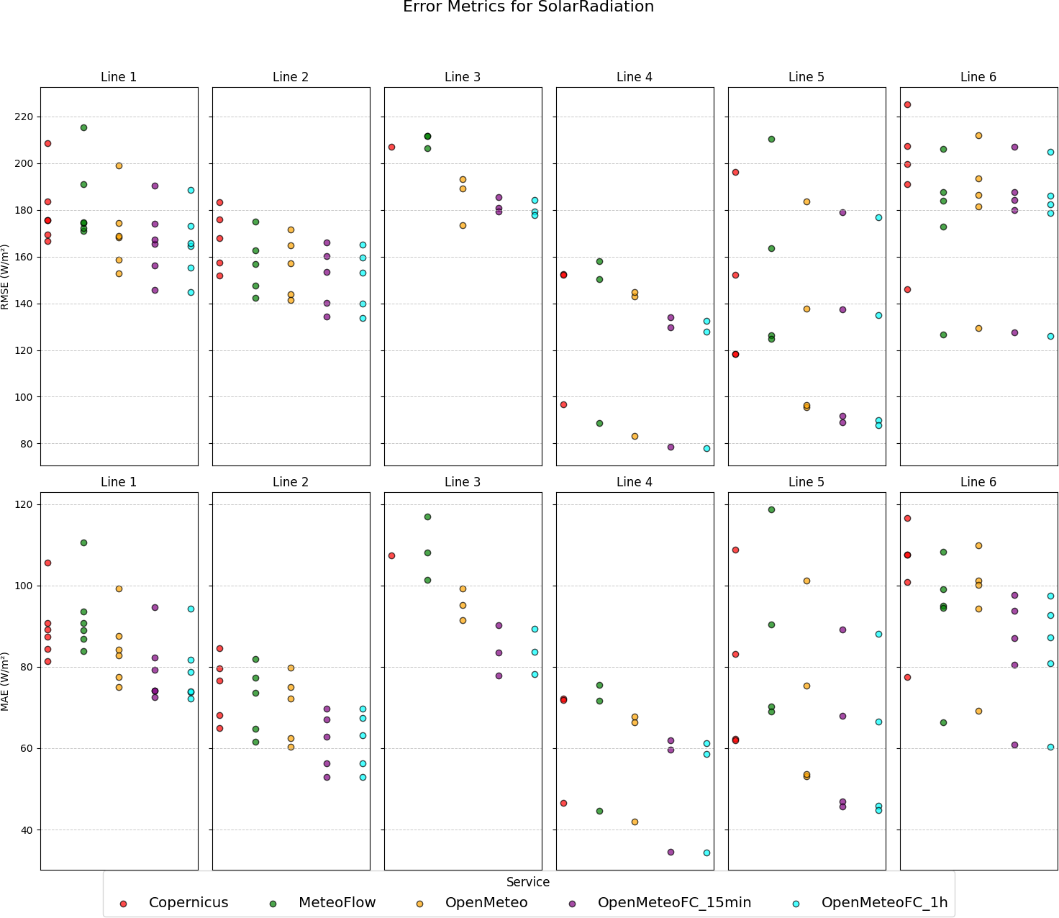

*Figure 3.22: Error Metrics for Solar Radiation per Line and Service*

La similitud en la dispersio´n de los errores para los diferentes servicios sugiere que los mod- elos utilizados presentan caracter´ısticas similares con escalas ligeramente distintas. Do´nde, las predicciones de Open-Meteo presentan el menor error en todas las ubicaciones analizadas.

### Incertidumbre de los Servicios Meteorolo´gicos

En esta seccio´n se evalu´a la diferencia entre la medida y la previsio´n del proveedor, de esta forma la medida puede ser considerada como el error o la incertidumbre asociada a las estima- ciones de los servicios meteorolo´gicos. Para ello, se ha calculado la distribucio´n de los errores de cada servicio compara´ndolos con las medidas de los dispositivos en cada ubicacio´n. A partir de estos datos, se obtuvo la funcio´n de distribucio´n acumulada de los errores y se establecio´

el intervalo entre el percentil 2.5 y el percentil 97.5, definiendo as´ı la incertidumbre de las estimaciones con un intervalo de confianza del 95% para cada variable.

En la Figura 3.23, se presenta co´mo se determino´ la incertidumbre para las estimaciones de temperatura del servicio MeteoFlow en la ubicacio´n del Dispositivo 1 de la L´ınea 1.

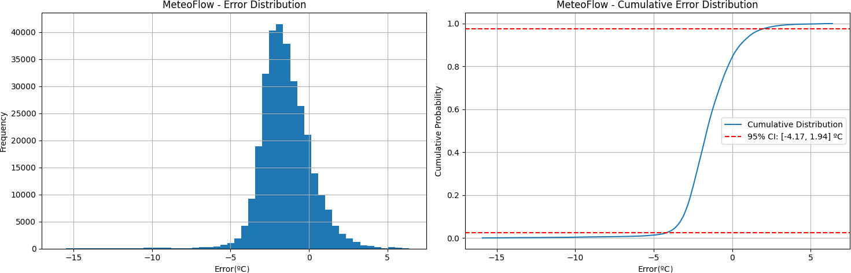

*Figure 3.23: MeteoFlow Service Temperature Uncertainty on Device 1 of Line 1*

Como se observa, el intervalo de error para las predicciones de MeteoFlow es de -4 ºC a +2 ºC, lo que significa que, con un 95% de confianza, el error cometido en prediccio´n de temper- atura para esta ubicacio´n estara´ comprendido dentro de este rango.

Para comparar la incertidumbre asociada a cada servicio meteorolo´gico, se han elaborado gra´ficos (Figura 3.24, 3.25, 3.26, 3.27) que representan los intervalos de error al 95% para cada variable y ubicacio´n. En estos gra´ficos, cada barra indica el rango de incertidumbre para una ubicacio´n espec´ıfica, diferenciando las diferentes l´ıneas estudiadas mediante un esquema de colores. Adi- cionalmente, se han calculado los valores medianos de los errores ma´ximos y m´ınimos para cada servicio, proporcionando una indicacio´n de la tendencia central del intervalo de error de cada servicio. En el ape´ndice E se muestran las distribuciones de probabilidad que permiten calcular los datos mostrados en estas tablas.

### Ambient Temperature

La Figura 3.19 muestra la incertidumbre asociada a las estimaciones de temperatura ambiente por parte de diversos servicios meteorolo´gicos en distintas ubicaciones de la l´ınea.

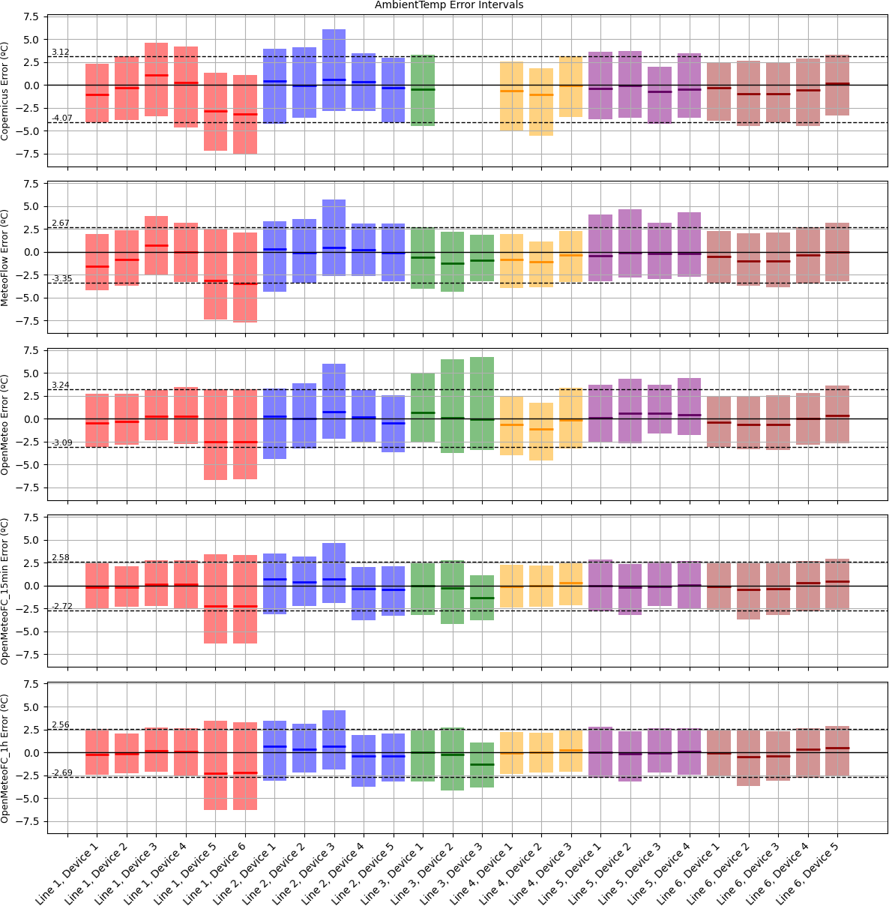

*Figure 3.24: Error Intervals for Ambient Temperature*

El ana´lisis de los intervalos de error, al 95% de confianza, revela patrones interesantes en el desempen˜o de los diferentes servicios meteorolo´gicos.

En general, se observa que los servicios tienden a mostrar un comportamiento consistente en la mayor´ıa de las ubicaciones. Sin embargo, se identifican algunas excepciones notables. En las ubicaciones de los Dispositivos 5 y 6 de la L´ınea 1, todos los servicios meteorolo´gicos subes- timan sistema´ticamente la temperatura, con intervalos de confianza que se desplazan hacia val- ores negativos, alcanzando hasta -7°C. Esto indica que, para estas ubicaciones particulares, las

temperaturas estimadas por todos los servicios se encuentran por debajo de las medidas reales con un alto grado de confianza.

Por otro lado, en la ubicacio´n del Dispositivo 2 de la L´ınea 2 se muestra un patro´n opuesto, con los servicios meteorolo´gicos tendiendo a sobrestimar la temperatura. En este caso, los in- tervalos de confianza se desplazan hacia valores positivos, con errores de hasta 5-6°C.

Al comparar los diferentes servicios, se observa que Copernicus y MeteoFlow presentan una mayor tendencia a subestimar la temperatura, mientras que Open-Meteo muestra un desempen˜o ma´s equilibrado, con intervalos de confianza ma´s centrados alrededor del cero. Las predicciones horarias ofrecidas por este servicio son las que menor intervalo de error presentan, con un rango que abarca -2.7ºC a +2.6ºC.

### Wind Speed

La Figura 3.20 muestra los intervalos de error al 95% de confianza para las estimaciones de velocidad del viento de diferentes servicios meteorolo´gicos en las ubicaciones con sensores instalados.

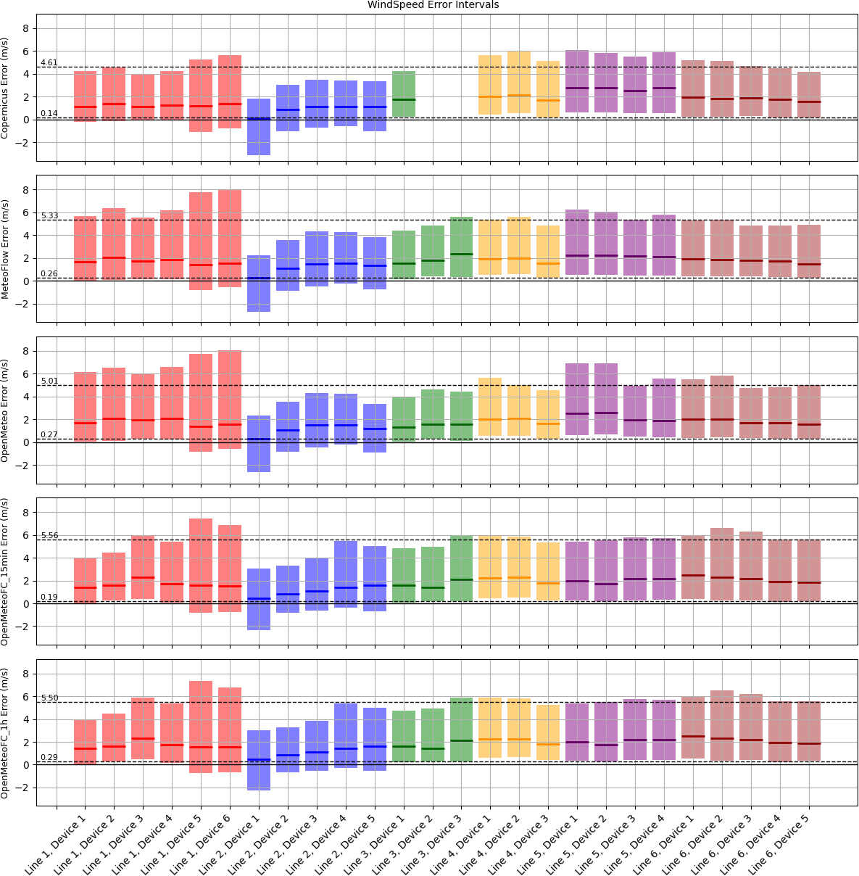

*Figure 3.25: Error Intervals for Wind Speed*

En general, se observa una tendencia sistema´tica a sobrestimar la velocidad del viento en la mayor´ıa de las ubicaciones. Los intervalos de error son predominantemente positivos, lo que indica que las predicciones de los servicios superan consistentemente las medidas reales.

En las ubicaciones de las L´ıneas 3, 4, 5 y 6, las incertidumbres presentan un patro´n similar, con intervalos de error relativamente estables entre 0 y 5 m/s. En contraste, en las L´ıneas 1 y 2 se muestra una mayor variabilidad, con las ubicaciones de los dispositivos 5 y 6 de la L´ınea 1 presentando los mayores errores, alcanzando hasta 8 m/s. En el Dispositivo 1 de la L´ınea 2

es el u´nico caso donde se observa un intervalo de error que incluye valores negativos, con un rango de entre -3 m/s y +3m/s, segu´n las estimaciones, lo cual se respalda en lo ya comentado en los box plots, que este sensor era el u´nico que presentaba rangos similares a las estimaciones de los servicios.

Copernicus es el servicio que, en general, presenta los menores intervalos de error, sugiriendo una mayor concordancia con las medidas de los dispositivos. Que en este caso se traduce en dar estimaciones de viento ma´s bajas, frente a los otros servicios.

Es importante destacar que, como se menciono´ anteriormente, los sensores utilizados tienden

a dar velocidades del viento notablemente bajas. Este factor, explica el por que´ los errores

observados en las predicciones de los servicios meteorolo´gicos son siempre positivos.

### Wind Direction

La Figura 3.26 muestra los intervalos de error al 95% de confianza para las estimaciones de la direccio´n del viento de los diferentes servicios meteorolo´gicos en las 6 l´ıneas estudiadas.

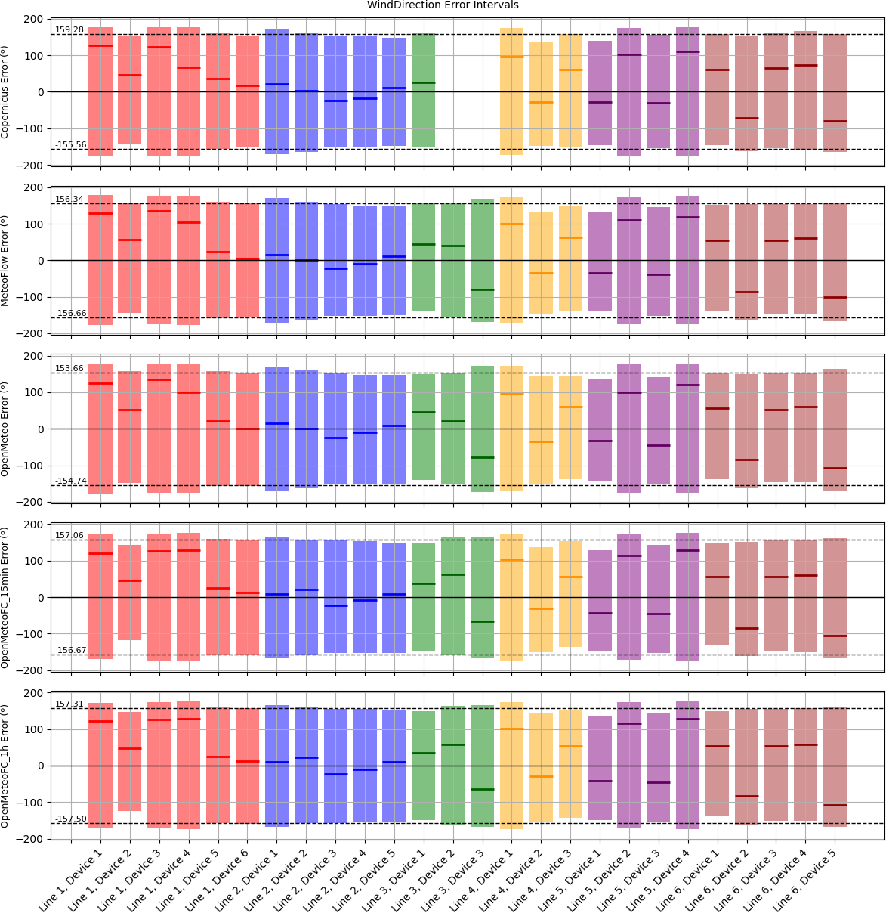

*Figure 3.26: Error Intervals for Wind Direction*

Los resultados obtenidos evidencian una considerable incertidumbre en las estimaciones de la direccio´n del viento para todas las ubicaciones analizadas. Los intervalos, indican que en el 95% de los casos el error cometido puede variar desde -150° hasta 150°.

A pesar de esta amplia variabilidad, la mediana de los errores puede proporcionar indicios sobre la orientacio´n aproximada de los sensores. Si la mediana se encuentra cerca de 0°, es probable que el sensor este´ orientado hacia el norte, pero la precisio´n de los servicios es limitada debido a los grandes intervalos de error. Por otro lado, si la mediana se desv´ıa significativamente de

0°, podr´ıa sugerir una orientacio´n diferente del sensor o la influencia de factores locales que afectan las direccio´n del viento en esa ubicacio´n, las cuales no son reflejadas correctamente por los servicios meteorolo´gicos.

Debido a las limitaciones ocasionadas por la orientacio´n de algunos sensores y la gran am- plitud del intervalo de confianza, es complicado determinar que servicio presenta una mejor precisio´n, si se limita la decisio´n a los datos obtenidos, los datos histo´ricos de Open-Meteo son los que menor intervalo presentan, aunque tan solo difiera de 10º respecto a los intervalos del resto de servicios.

### Solar Radiation

La Figura 3.27 muestra los rangos de errores obtenidos con una confianza del 95%.

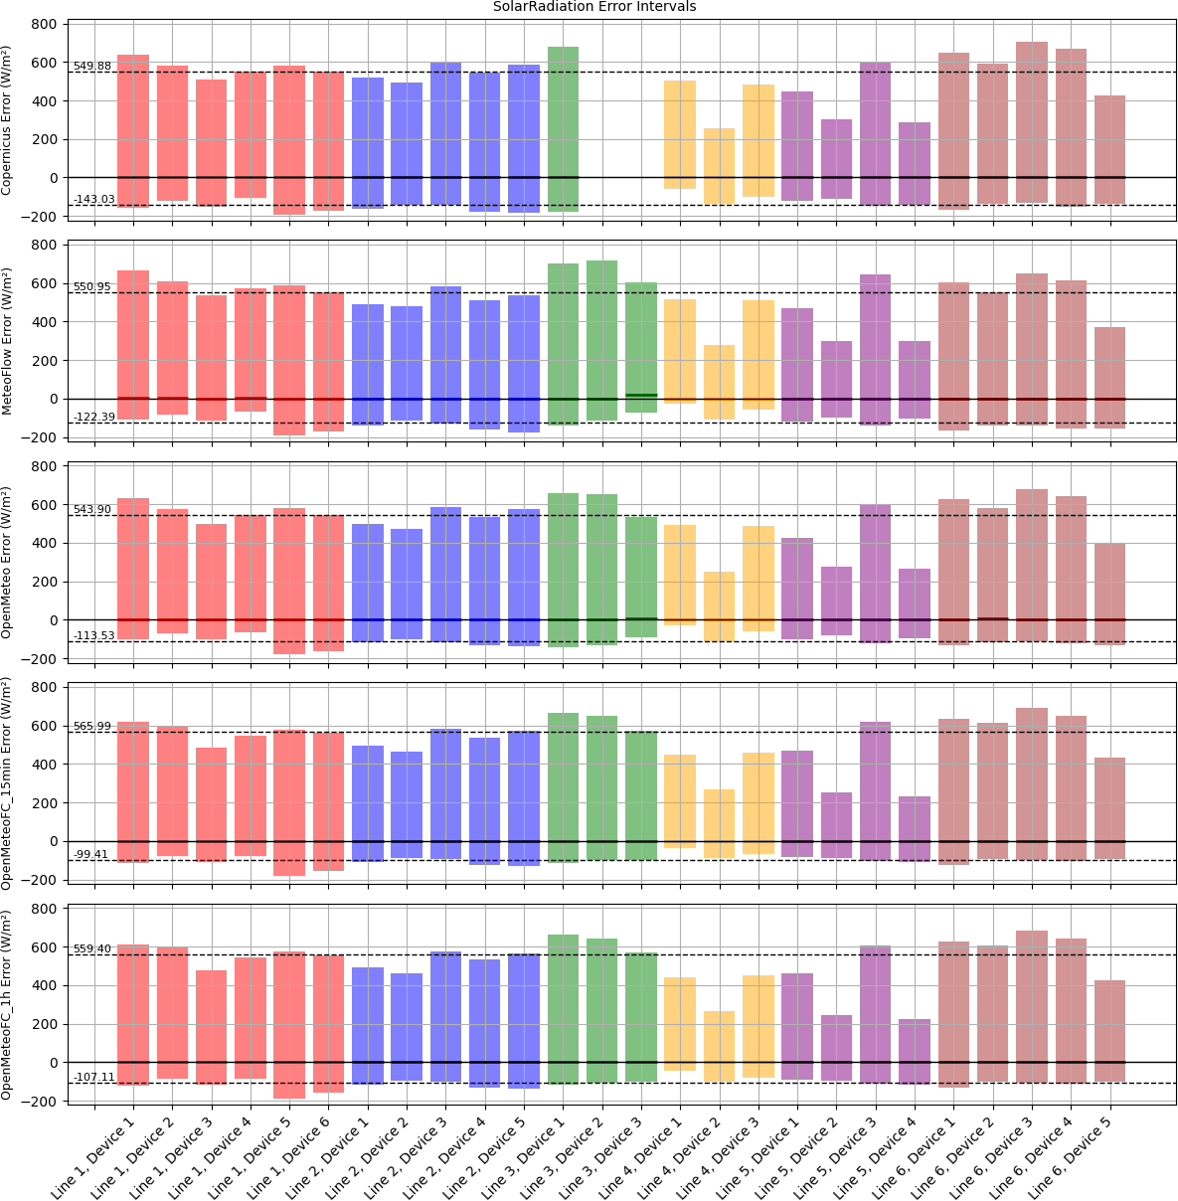

*Figure 3.27: Error Intervals for Solar Radiation*

Se puede observar como todos los servicios meteorolo´gicos tienden a dar unas medidas similares, y por ende, los rangos de errores tambie´n son parecidos. Se comprueba como el l´ımite superior esta´ en torno a los 540-565 W/m² de forma general para todas las ubicaciones lo que nos indica que en momentos de nubosidad el error cometido se encuentra por debajo de estos valores, con una confianza del 95%. En cambio, en algunas ubicaciones este l´ımite puede ser bastante inferior, como es el caso de algunas ubicaciones de la L´ınea 4 y 5. Los datos histo´ricos de Open-Meteo los que menor error ma´ximo han obtenido, con este nivel de confianza. En cuanto al error m´ınimo, este indica que en picos de ma´xima radiacio´n, el 95% de

los errores se encuentra por debajo de los 125 W/m², en este aspecto, las predicciones, tambie´n, de Open-Meteo son las que mayor error m´ınimo han obtenido.

# Ana´lisis del Ca´lculo DLR para IEEE y CIGRE standards

## Sensibilidad del Ca´lculo del DLR

Se ha realizado un ana´lisis de sensibilidad para determinar co´mo los para´metros definidos en los esta´ndares IEEE-738 y CIGRE-TB 601 influyen en el ca´lculo del DLR. Estos para´metros son:

* Variables de entorno: temperatura ambiente, velocidad y a´ngulo de ataque del viento, radiacio´n solar y altitud respecto del nivel del mar.
* Caracter´ısticas del conductor: tipo de conductor, temperatura de operacio´n, absortividad, emisividad.

## Generacio´n de Muestras para el Ana´lisis

Para realizar los ana´lisis de sensibilidad, es necesario generar un conjunto representativo de escenarios de entrada. Con este fin, se ha empleado la te´cnica de muestreo por hipercubo latino (LHS) [32]. Este me´todo garantiza una distribucio´n uniforme de las muestras en el espacio de para´metros, asegurando as´ı una cobertura completa y evitando sesgos en los resultados. El LHS es especialmente adecuado para este tipo de ana´lisis, ya que permite obtener resultados robustos y confiables con un menor nu´mero de simulaciones.

### Seleccio´n de Distribuciones de Entrada de las Variables a Estudiar

Para garantizar la representatividad de los escenarios estudiados en el ana´lisis de sensibili- dad mediante muestreo por LHS, es necesario seleccionar adecuadamente las distribuciones de probabilidad para las variables de entrada. Para representar efectivamente todas las l´ıneas donde Iberdrola tiene dispositivos instalados, se han agregado los datos meteorolo´gicos disponibles en estas ubicaciones y mediante el me´todo de ma´xima verosimilitud, se han identificado las

distribuciones que mejor se ajustan al comportamiento de cada variable. Las distribuciones seleccionadas para el muestreo mediante LHS se detallan a continuacio´n:

1. Temperatura Ambiente: Para modelar su comportamiento, se ajustaron distribuciones normales y beta a las medidas recopiladas por los sensores. La eleccio´n de estas distribu- ciones se baso´ en su capacidad para modelar feno´menos naturales con una amplia gama de formas.

Mediante el me´todo de ma´xima verosimilitud, se identifico´ que la distribucio´n beta, con para´metros (a=10.8, b=6.7, loc=-19.3 y scale=63.7), proporciona el mejor ajuste a las me- didas, como se observa en la Figura 4.1a. El Q-Q plot 4.1b confirma que la distribucio´n beta captura adecuadamente la forma de la distribucio´n de los datos.

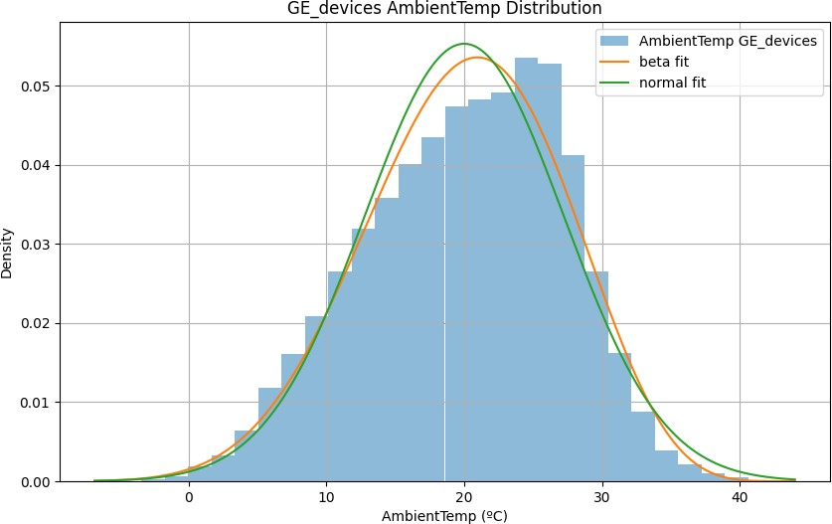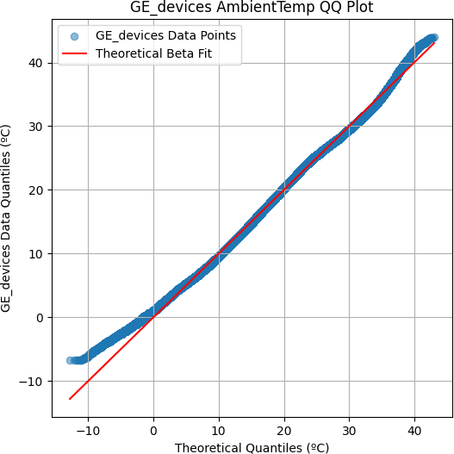

* 1. *Histogram and Distributions Fit (b) Best Fit Q-Q Plot*

*Figure 4.1: Ambient Temperature Distribution Fit Analysis*

Si bien un ajuste perfecto es siempre deseable, en este caso lo ma´s importante es obtener un modelo de probabilidad que capture la variabilidad de la temperatura y permita generar muestras representativas para el ana´lisis de sensibilidad.

1. Velocidad del Viento: Dada la limitacio´n observada previamente de las medidas de los dispositivos instalados, se utilizaron las estimaciones del servicio Copernicus, que pro- porcionaron una mejor representacio´n de la variabilidad de la velocidad del viento. Para modelar esta variable, se ajustaron distribuciones lognormal[22] y Weibull[42], dos dis- tribuciones comu´nmente utilizadas en el ana´lisis de datos eo´licos debido a su capacidad

para modelar la asimetr´ıa y la cola pesada t´ıpicas de las velocidades del viento.

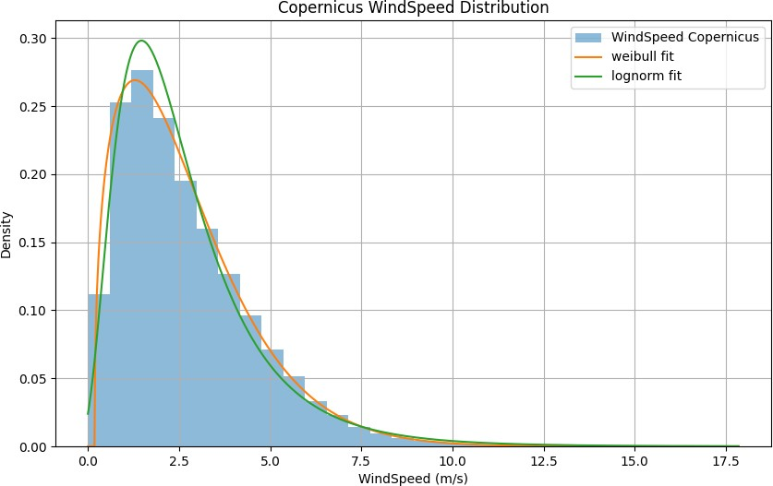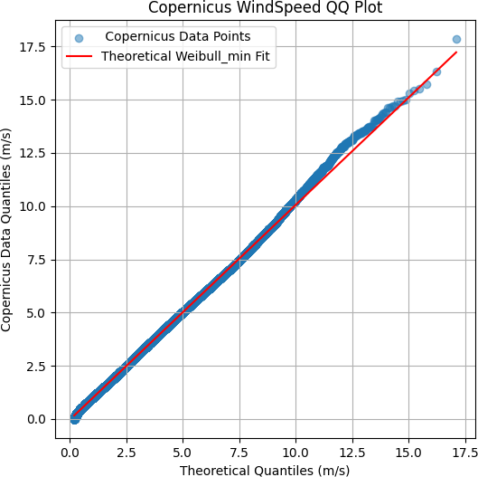

* 1. *Distributions Fit (b) Best Fit*

*Figure 4.2: Wind Speed Distribution Fit Analysis*

Mediante el me´todo de ma´xima verosimilitud, se identifico´ que la distribucio´n Weibull con para´metros (a=1.7, loc=0 y scale=2.8) proporciona el mejor ajuste a los datos, como se observa en la Figura 4.2. El Q-Q plot confirma que la distribucio´n Weibull captura adecuadamente la forma de la distribucio´n de los datos, especialmente en la cola derecha, donde se encuentran las velocidades de viento ma´s altas.

1. A´ ngulo de Ataque: Aunque cada velocidad del viento tenga asociada una direccio´n, el para´metro necesario para los modelos DLR es el a´ngulo de ataque con el que incide en la l´ınea. Para este, se utilizara´ una distribucio´n uniforme entre 0º y 90º para representar todas las posibles orientaciones del viento con respecto al conductor.
2. Radiacio´n Solar: Las medidas registradas por los dispositivos no representaban una dis- tribucio´n clara, posiblemente debido a la nubosidad. Por ello, para simplificar el ana´lisis y asegurar que se cubran todas las posibles condiciones de operacio´n, se decidio´ utilizar una distribucio´n uniforme entre 0 y 1000 W/m². Adema´s de incluir valores de 0 W/m² para representar las condiciones nocturnas. Esto garantiza que el ana´lisis considere tanto las horas de sol como las de ausencia de radiacio´n solar.
3. Altitud: Aunque las l´ıneas de Iberdrola estudiadas en este proyecto se encuentran entre 0 y 600 metros sobre el nivel del mar, se extiende el rango para evaluar si la elevacio´n tiene un impacto significativo, seleccionando una distribucio´n uniforme entre 0 y 1000 metros.
4. Tipo de Conductor: Se han considerado los cuatro tipos de conductores utilizados por Iberdrola en las l´ıneas del estudio: LA 175 OSTRICH, LA 180, LA 280 HAWK y LA 300 HEN. Son conductores ACSR y cada uno tiene diferentes dia´metros, trenzados y resistividades, tal y como se muestra en la Tabla 3.2.
5. Temperatura Ma´xima del Conductor o Temperatura de Operacio´n: El l´ımite te´rmico a partir del cual se comienzan a degradar las propiedades meca´nicas del conductor son 90ºC para los conductores ACSR [20]. Se elige una distribucio´n uniforme de 60 a 90ºC para evaluar si el valor asignado para la operacio´n de una l´ınea afecta notablemente en el ca´lculo del DLR.
6. Absortividad y Emisividad: Para la absortividad y emisividad del conductor, se ha elegido una distribucio´n uniforme de 0.5 a 1. Estos rangos se basan en el esta´ndar de CIGRE [20], que establece que los conductores nuevos con unos meses de operacio´n presentan un valor de 0.5, el cual va aumentando consecutivamente con el envejecimiento del conductor. Este rango garantiza un ana´lisis que tenga en cuenta el impacto de las degradaciones del conductor a lo largo de su vida u´til.

## Me´todos de Ca´lculo de Sensibilidad

### Ana´lisis PAWN

El ana´lisis PAWN [36] es una te´cnica de ana´lisis de sensibilidad global que utiliza funciones de distribucio´n acumulativa para evaluar la importancia de cada variable de entrada en un modelo. Este me´todo se diferencia de otros ana´lisis de sensibilidad por no centrarse solo en la varianza sino en la distribucio´n completa de los resultados del modelo, lo que lo hace adecuado para datos altamente sesgados o multimodales.

El ´ındice PAWN se define por la variacio´n en las distribuciones de salida condicionadas a los valores de entrada espec´ıficos. Esto se cuantifica utilizando el estad´ıstico de Kolmogorov- Smirnov para medir la distancia entre las distribuciones acumulativas condicionales y no condi- cionales:

Donde:

*y*

*PAWNi* = max .*FY |Xi* (*y*) *− FY* (*y*). (4.1)

* *FY |Xi* (*y*) es la funcio´n de distribucio´n acumulativa de la salida condicionada a un valor espec´ıfico de la variable de entrada *Xi*.
* *FY* (*y*) es la funcio´n de distribucio´n acumulativa marginal de la salida *Y* .

Los ´ındices de sensibilidad generados con el ana´lisis PAWN se resumen en los valores m´ınimo, medio, mediano, ma´ximo y el coeficiente de variacio´n (CV) de *PAWNi* a trave´s de los intervalos de condicionamiento. Permitiendo identificar que variables presentan regiones donde la sensibilidad del modelo es ma´s o menos pronunciada o si la sensibilidad del modelo permanece constante.

### Ana´lisis Delta

El ana´lisis Delta [6] es un me´todo de ana´lisis de sensibilidad global no parame´trico que se centra en medir la variabilidad en la distribucio´n de la salida de un modelo debido a la variabilidad en cada variable de entrada. Este me´todo es efectivo para identificar las variables de entrada que ma´s influyen en la salida del modelo, ofreciendo una comprensio´n clara de las relaciones entre las entradas y la salida.

El ´ındice Delta (∆*i*) se define como el promedio normalizado de la diferencia absoluta entre la funcio´n de distribucio´n acumulativa condicional de la salida y la funcio´n de distribucio´n acumulativa marginal de la salida:

∆ = 1 ∫ .*F*

*i*

*σ*

*Y |Xi*

*Y*

(*y|x* ) *− F*

1. *f*

(*x* ) *dx*

*Xi*

*i*

(4.2)

*i*

Donde:

*i*

*Y*

* + *FY |Xi* (*y|xi*) es la funcio´n de distribucio´n acumulativa de la salida *Y* condicionada a un valor particular de la variable de entrada *Xi*.
  + *FY* (*y*) es la funcio´n de distribucio´n acumulativa marginal de la salida.
  + *fXi* (*xi*) es la densidad de probabilidad de la variable de entrada *Xi*.
  + *σY* es la desviacio´n esta´ndar de la salida *Y* , que normaliza el ´ındice para que sea inde- pendiente de la escala de la salida.

Este ´ındice proporciona una medida de co´mo la incertidumbre en la variable de entrada *Xi* se traduce en incertidumbre en la salida *Y* . Un valor alto de ∆*i* indica que la variable de entrada correspondiente tiene una influencia significativa en la variabilidad de la salida.

### Ana´lisis de Sobol

El ana´lisis de Sobol [39] es una te´cnica global de ana´lisis de sensibilidad que descompone la varianza de la salida del modelo en contribuciones atribuibles a las diferentes variables de en- trada y sus interacciones.

La funcio´n objetivo *f* se descompone de la siguiente manera:

*f* (**X**) = *f*0 + Σ *fi*(*Xi*) + Σ *fij*(*Xi, Xj*) + *· · ·* + *f*12*...k*(*X*1*, X*2*, . . . , Xk*) (4.3)

*k*

Donde:

*i*=1

*i<j*

* + **X** = (*X*1*, X*2*, . . . , Xk*) es el vector de variables de entrada.
  + *f*0 es el valor medio de la funcio´n.
  + *fi, fij, . . . , f*12*...k* son funciones de interaccio´n de las variables de entrada.

La varianza de la funcio´n se puede descomponer como:

Var(*Y* ) = Σ *Vi* + Σ *Vij* + *· · ·* + *V*12*...k* (4.4)

*k*

Donde:

*i*=1

*i<j*

* + *Vi* = Var(*fi*(*Xi*)) es la varianza atribuible a la variable *Xi*.
  + *Vij* = Var(*fij*(*Xi, Xj*)) es la varianza atribuible a la interaccio´n entre *Xi* y *Xj*.

## Global Analysis for all Variables del Ca´lculo DLR

En primer lugar, para evaluar la influencia de cada variable de entrada en el ca´lculo del DLR,

se realizo´ un ana´lisis de sensibilidad global utilizando el ´ındice PAWN. El cual cuantifica la

variacio´n en las distribuciones de la salida condicionada a los valores de entrada espec´ıficos.

Utilizando las distribuciones indicadas anteriormente para estas 9 variables, se generaron 100.000 muestras mediante el me´todo de muestreo LHS. En la siguiente figura se muestra una matriz de dispersio´n de las muestras generadas.

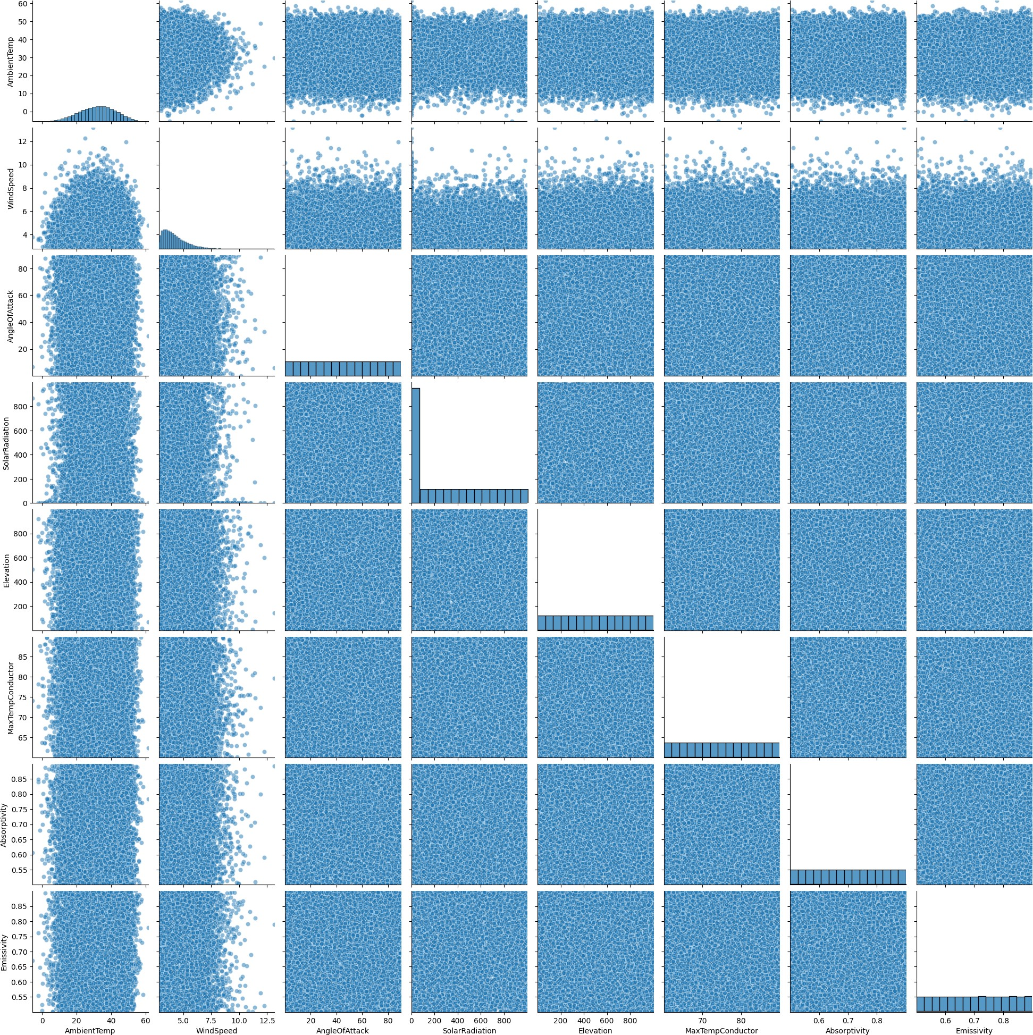

*Figure 4.3: Scatter Plot Matrix of the Samples Generated with the LHS*

Los resultados del ana´lisis PAWN se presentan en las Tablas 4.1 y 4.2 para los esta´ndares CIGRE-TB 601 y IEEE-738, respectivamente. Estos resultados muestran el valor m´ınimo, ma´ximo, media, mediana y coeficiente de variacio´n (CV) del ´ındice PAWN para cada variable.

|  |  |  |  |  |  |
| --- | --- | --- | --- | --- | --- |
| Parameter | minimum | mean | median | maximum | CV |
| AmbientTemp | 0.017 | 0.099 | 0.084 | 0.235 | 0.660 |
| WindSpeed | 0.090 | 0.270 | 0.238 | 0.525 | 0.515 |
| AngleOfAttack | 0.030 | 0.118 | 0.113 | 0.277 | 0.592 |
| SolarRadiation | 0.010 | 0.028 | 0.023 | 0.059 | 0.547 |
| Altitude | 0.006 | 0.014 | 0.013 | 0.021 | 0.327 |
| ConductorType | 0.220 | 0.227 | 0.224 | 0.239 | 0.036 |
| MaxTempConductor | 0.008 | 0.051 | 0.050 | 0.091 | 0.560 |
| Absorptivity | 0.005 | 0.008 | 0.007 | 0.015 | 0.369 |
| Emissivity | 0.007 | 0.019 | 0.020 | 0.036 | 0.453 |

*Table 4.1: Sensitivity PAWN Results for CIGRE-TB 601*

|  |  |  |  |  |  |
| --- | --- | --- | --- | --- | --- |
| Parameter | minimum | mean | median | maximum | CV |
| AmbientTemp | 0.017 | 0.105 | 0.088 | 0.248 | 0.667 |
| WindSpeed | 0.090 | 0.246 | 0.211 | 0.487 | 0.536 |
| AngleOfAttack | 0.026 | 0.124 | 0.114 | 0.311 | 0.625 |
| SolarRadiation | 0.012 | 0.029 | 0.023 | 0.059 | 0.528 |
| Altitude | 0.006 | 0.013 | 0.011 | 0.020 | 0.331 |
| ConductorType | 0.228 | 0.237 | 0.232 | 0.250 | 0.040 |
| MaxTempConductor | 0.008 | 0.055 | 0.052 | 0.099 | 0.562 |
| Absorptivity | 0.005 | 0.009 | 0.008 | 0.017 | 0.407 |
| Emissivity | 0.007 | 0.019 | 0.019 | 0.036 | 0.458 |

*Table 4.2: Sensitivity PAWN Results for IEEE-738*

La velocidad del viento, el a´ngulo de ataque y la temperatura ambiente presentan los valores de PAWN ma´s altos para ambos esta´ndares. Esto indica que tanto el viento como la temper- atura tienen una influencia significativa y variable en el ca´lculo del DLR, especialmente en ciertos rangos de valores.

El tipo de conductor muestra un coeficiente de variacio´n muy bajo, lo que sugiere se com- porta ma´s como una constante antes que como una variable y que la influencia de esta variable es relativamente constante a lo largo de los diferentes tipos de conductores.

La radiacio´n solar y la temperatura ma´xima de operacio´n presenta valores de PAWN mod- erados, indicando una influencia menor pero no despreciable. En cambio, para las variables altitud, absortividad y emisividad, estas presentan los valores de PAWN ma´s bajos, indicando una influencia m´ınima en el ca´lculo del DLR.

Al comparar los resultados de ambos esta´ndares, se observa que, en general, la jerarqu´ıa de importancia de las variables es similar. Sin embargo, existen algunas diferencias pequen˜as en los valores espec´ıficos de PAWN. Esto sugiere que ambos esta´ndares capturan los efectos principales de las variables de entrada de manera similar, pero pueden existir diferencias en la cuantificacio´n de estos efectos.

## Regional Analysis for Most Influent Variables del Ca´lculo DLR

El ana´lisis global realizado en la seccio´n anterior proporciono´ una visio´n general de la influen- cia de las diferentes variables de entrada en el ca´lculo del DLR. Sin embargo, para compren- der mejor el comportamiento del modelo en condiciones espec´ıficas, es necesario realizar un ana´lisis ma´s detallado de la sensibilidad en diferentes regiones del espacio de para´metros.

En este ana´lisis regional, se fijara´n los valores de las variables meteorolo´gicas ma´s influyentes (temperatura ambiente, velocidad del viento y a´ngulo de ataque) en distintos puntos represen- tativos de su rango de variacio´n, mientras que el resto de las variables se mantendra´n con las mismas distribuciones de probabilidad utilizadas en el ana´lisis global.

Para cuantificar la sensibilidad de las variables en estas condiciones espec´ıficas, se utilizara´ el ana´lisis de sensibilidad de primer orden de Sobol para identificar las variables que tienen un efecto directo y dominante en la varianza de la salida y el ana´lisis de sensibilidad delta para medir la variabilidad en la distribucio´n de la salida debido a la variabilidad en cada variable de entrada.

En la Figura 4.4 se presentan los ´ındices de primer orden del ana´lisis Sobol para diferentes combinaciones de los valores fijados de temperatura ambiente, velocidad del viento y a´ngulo de ataque. Los resultados obtenidos con el ana´lisis delta reflejan lo mismo que con el de Sobol

por lo que u´nicamente se han incluido en los anexos.

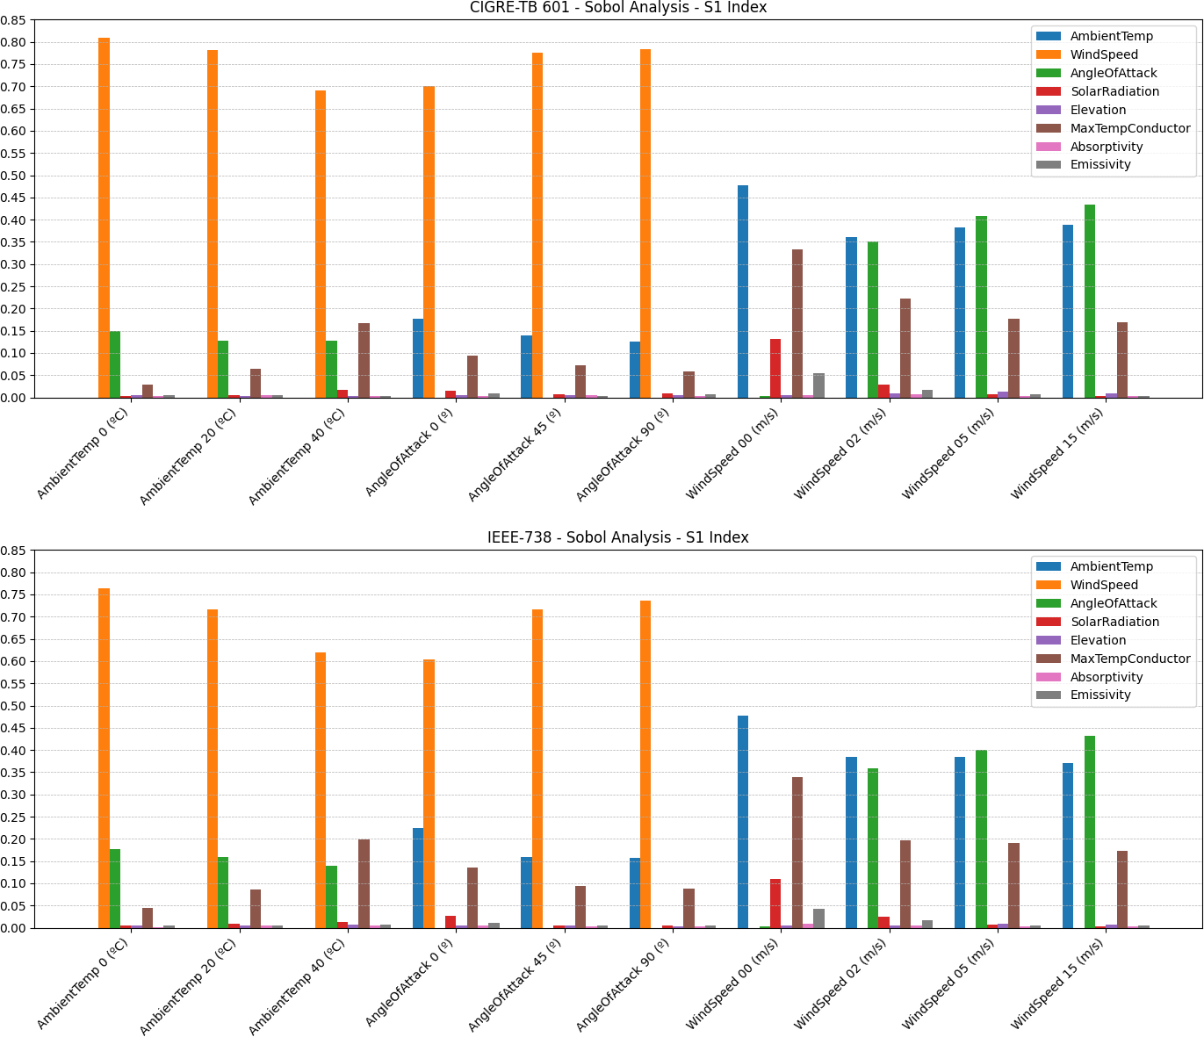

*Figure 4.4: Regional Sensitivity Analysis for CIGRE-TB 601 and IEEE738 Standards*

A continuacio´n se describen los escenarios estudiados y que variables cobran mayor impor- tancia en cada uno.

### Distintas temperaturas:

* Predomina la velocidad del viento, explicando el 80% en CIGRE y el 75% en IEEE para temperaturas de 0ºC, disminuyendo hasta el 70% en CIGRE y el 60% en IEEE para temperaturas de 40ºC.
* El a´ngulo de ataque explica aproximadamente el 15% para todas las temperaturas, siendo ligeramente menor el impacto que causa en CIGRE.
* La temperatura ma´xima de operacio´n afecta menos del 5% a bajas temperaturas, pero aumenta hasta el 15% en CIGRE y 20% en IEEE para temperaturas de 40ºC.

### Distintos angulos de ataque:

* Predomina la velocidad del viento, explicando el 70% para CIGRE y 60% para IEEE con a´ngulos de 0º y aumenta hasta casi el 80% para CIGRE y casi 75% para IEEE con angulos de 45º y 90º.
* La temperatura ambiente explica el 17% en CIGRE y el 22% en IEEE con a´ngulos de 0º, disminuyendo hasta el 15% en ambos esta´ndares con a´ngulos de ataque de 45º y 90º.
* La temperatura ma´xima del conductor explica el 10% en CIGRE y el 15% en IEEE con a´ngulos de 0º, esta disminuye hasta el 5% en CIGRE y 10% en IEEE para angulos de ataque de 45º y 90º.

### Distintas velocidades de viento:

* La temperatura ambiente explica casi el 50% en ambos esta´ndares para vientos nulos y disminuye hasta el 35-40% para CIGRE e IEEE para vientos superiores.
* El a´ngulo de ataque no tiene efecto en vientos nulos, pero iguala a la temperatura am- biente para vientos de 2 m/s y la supera ligeramente para vientos superiores, llegando a explicar el 45% para CIGRE e IEEE.
* La temperatura ma´xima de operacio´n explica casi el 35% en vientos nulos para ambos esta´ndares, pero disminuye hasta el 20% para vientos superiores.
* La radiacio´n solar explica el 10% en casos de vientos nulos, pero disminuyo hasta el 2.5% para vientos de 2m/s en los dos esta´ndares.
* La emisividad explica el 5% en escenarios de viento cero, pero esta pierde importancia para vientos superiores, para ambos esta´ndares.

Con estas observaciones se comprueba como no siempre la velocidad del viento es la vari- able ma´s representativa, ya que en casos de vientos muy bajos, la temperatura ambiente y de operacio´n y la radiacio´n solar cobran importancia en el ca´lculo del DLR. Tambie´n se comprueba como aunque el a´ngulo de ataque sea muy bajo, la velocidad del viento sigue importando y que a

medida que aumenta la temperatura, el la velocidad del viento pierde importancia, para ganarla la temperatura ma´xima de operacio´n.

Para determinar como afecta la velocidad del viento y las otras variables meteorolo´gicas para un escenario fijo. En este caso se ha querido representar un escenario promedio, estableciendo una temperatura ambiente de 20ºC, una radiacio´n solar de 500W/m2, una direccio´n del viento de 90º (para representar la velocidad del viento en su ma´xima influencia) y una temperatura de operacio´n de 85ºC, que es el l´ımite actual que fija el RLAT [30] para la operacio´n de lineas ae´reas con conductores desnudos.

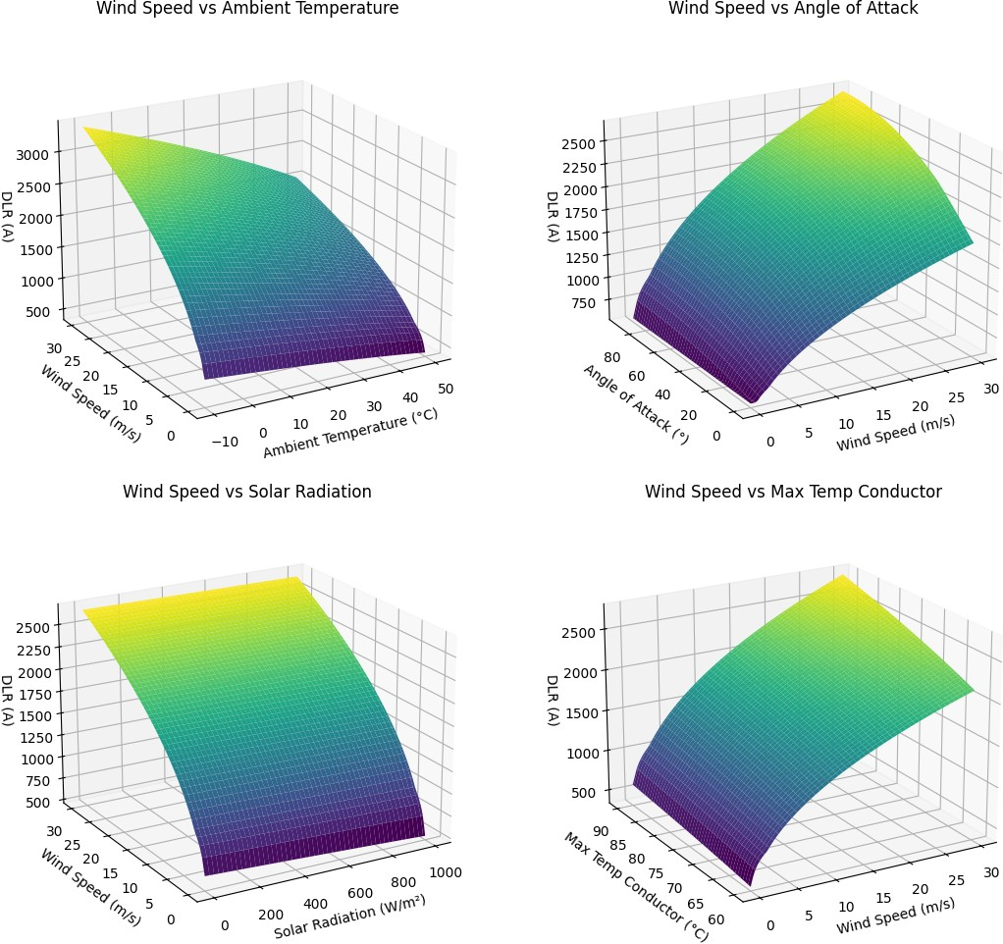

*Figure 4.5: Relation of Wind Speed with Other Variables with the Standard CIGRE-TB 601*

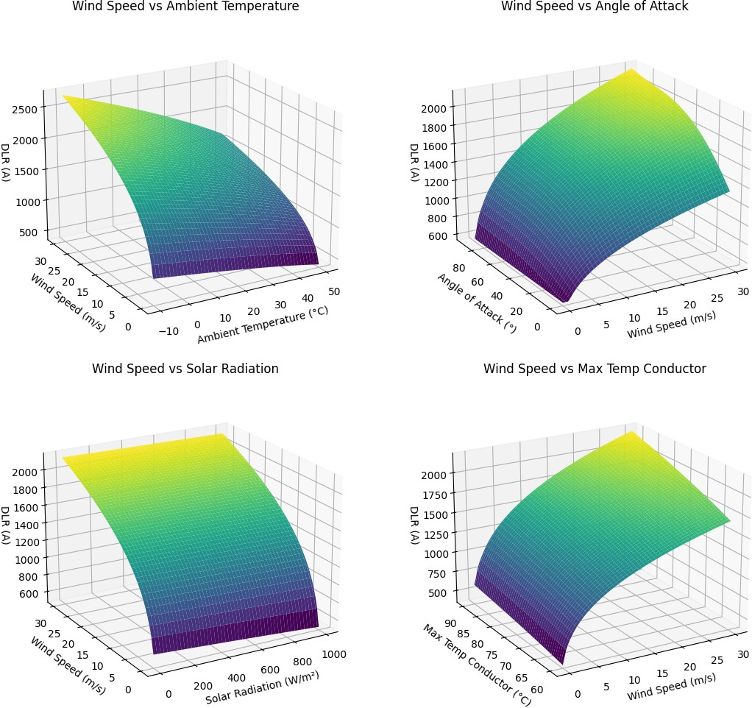

*Figure 4.6: Relation of Wind Speed with Other Variables with the Standard IEEE-738*

En las figuras 4.5 y 4.6 se pueden observar las contribuciones o compensaciones de las otras variables frente la velocidad del viento. En la derecha tenemos las variables que favorecen la refrigeracio´n del conductor y como estas contribuyen a la refrigeracio´n del viento. A la izquierda tenemos las variables que favorecen el calentamiento del conductor y como estas frenan la refrigeracio´n del conductor con la velocidad del viento, vemos como la temperatura es la que ma´s frena esta refrigeracio´n y como la radiacio´n influye menos. Se observan como los modelos del ca´lculo del DLR de CIGRE y IEEE son bastante parecidos en cuanto a la relacio´n que tienen sus variables. comentar

## Incertidumbre del DLR segu´n la incertidumbre de la Estimacio´n Me- teorolo´gica

Para obtener la incertidumbre del ca´lculo del DLR por cada proveedor segu´n la precisio´n de sus datos meteorolo´gicos se ha optado por usar el me´todo Monte Carlo, el cual genera mu´ltiples muestras de las variables de entrada a partir de sus incertidumbres y obtiene la funcio´n de distribucio´n del DLR calculado y su incertidumbre asociada.

En este caso se hara´ una aplicacio´n pra´ctica para una sola ubicacio´n, para la cual, se obtendra´ la distribucio´n que ma´s se ajusta a los errores de los datos de cada proveedor frente a las medidas

de los sensores, por cada variable. Y con esta distribucio´n y los datos de cada proveedor se calculara´ la incertidumbre del DLR calculado, indicando el rango de error con un intervalo de confianza del 95% y tambie´n la mediana.

Se ha elegido el Device 6 de la Line 2, ya que es el equipo que menor missing data ten´ıa.

La distribucio´n de errores por

## Error en el DLR Segu´n la Incertidumbre

|  |  |  |  |
| --- | --- | --- | --- |
| **Uncertainty (ºC)** | **Overestimation 50% (A)** | **Overestimation 90% (A)** | **Overestimation 95% (A)** |
| ±0.5 | 1.528765 | 3.817162 | 4.614854 |
| ±1.0 | 3.067796 | 7.655073 | 9.247712 |
| ±2.0 | 6.078317 | 15.181461 | 18.364006 |
| ±3.0 | 9.066231 | 22.624404 | 27.139568 |

*Table 4.3: Sobreestimaciones para AmbientTemp*

|  |  |  |  |
| --- | --- | --- | --- |
| **Uncertainty (m/s)** | **Overestimation 50% (A)** | **Overestimation 90% (A)** | **Overestimation 95% (A)** |
| ±0.5 | 29.365762 | 71.733202 | 87.421968 |
| ±1.0 | 56.372396 | 137.373454 | 168.176897 |
| ±2.0 | 107.372706 | 267.014160 | 316.050280 |
| ±3.0 | 161.997562 | 374.940693 | 441.793369 |

*Table 4.4: Sobreestimaciones para WindSpeed*

|  |  |  |  |
| --- | --- | --- | --- |
| **Uncertainty (W/m2)** | **Overestimation 50% (A)** | **Overestimation 90% (A)** | **Overestimation 95% (A)** |
| ±50 | 1.342540 | 3.891711 | 4.795414 |
| ±200 | 4.104502 | 13.392856 | 16.565921 |
| ±500 | 6.925085 | 21.341404 | 26.401775 |
| ±800 | 8.218823 | 24.454017 | 28.716299 |

*Table 4.5: Sobreestimaciones para SolarRadiation*

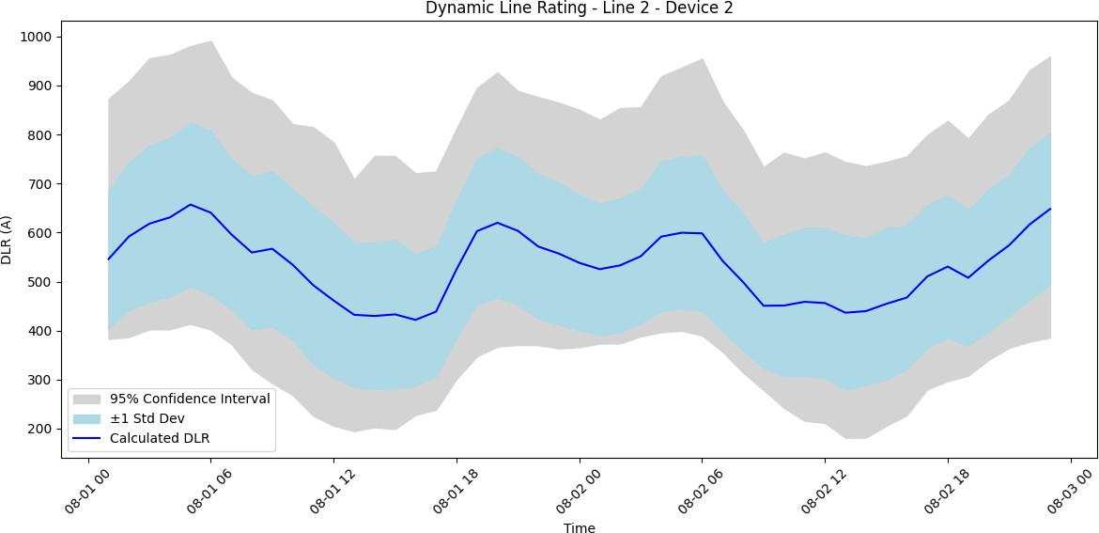

*Figure 4.7: DLR Uncertainty Example for Copernicus Service*

# References

1. Nurul Husniyah Abas, Mohd Zainal Abidin Ab Kadir, Norhafiz Azis, Jasronita Jasni, Nur Fadilah Ab Aziz, and Zmnako Mohammed Khurshid. Optimizing grid with dynamic line rating of conductors: A comprehensive review. *IEEE Access*, 2024.
2. Agencia Estatal de Meteorolog´ıa (AEMET). Aemet opendata: Free access to meteorological and climatological data. [https://opendata.aemet.es/](https://opendata.aemet.es/centrodedescargas/inicio) [centrodedescargas/inicio](https://opendata.aemet.es/centrodedescargas/inicio), 2024. Accessed: 2024-05-23.
3. I. Albizu et al. Dynamic line rating systems for iberdrola: Integration of meteorological data and electrical parameters. *Journal of Power Systems*, pages 45–59, 2017.
4. Alberto Arroyo, Pablo Castro, Raquel Mart´ınez, Mario Man˜ana, Alfredo Madrazo, Ramo´n Lecuna, and Antonio Gonzalez. Comparison Between IEEE and CIGRE Thermal Be- haviour Standards and Measured Temperature on a 132-kV Overhead Power Line. *Ener- gies*, December 2015.
5. Paula Barta. Rwml #034: Automatic model re- training. [https://paulabartabajo.substack.com/p/](https://paulabartabajo.substack.com/p/rwml-034-automatic-model-re-training) [rwml-034-automatic-model-re-training](https://paulabartabajo.substack.com/p/rwml-034-automatic-model-re-training), 2023. Accessed: 2024-07- 31.
6. Emanuele Borgonovo. A new uncertainty importance measure. *Reliability Engineering & System Safety*, 92:771–784, 2007.
7. P. Castro, A. Arroyo, R. Mart´ınez, M. Man˜ana, R. Domingo, A. Laso, and R. Lecuna. Study of Different Mathematical Approaches in Determining the Dynamic Rating of Over- head Power Lines and a Comparison with Real Time Monitoring Data. *Applied Thermal Engineering*, 111:95–102, 2017.
8. European Commission. 2030 climate energy framework. [https://](https://commission.europa.eu/energy-climate-change-environment/overall-targets-and-reporting/2030-targets_en) [commission.europa.eu/energy-climate-change-environment/](https://commission.europa.eu/energy-climate-change-environment/overall-targets-and-reporting/2030-targets_en) [overall-targets-and-reporting/2030-targets_en](https://commission.europa.eu/energy-climate-change-environment/overall-targets-and-reporting/2030-targets_en), 2024. Accessed: 2024-07-27.
9. Copernicus Climate Change Service. Climate data store (cds). [https://cds.](https://cds.climate.copernicus.eu/%23!/home) [climate.copernicus.eu/#!/home](https://cds.climate.copernicus.eu/%23!/home), 2024. Accessed: 2024-05-23.
10. Copernicus Climate Change Service (C3S). Era5-land dataset. [https://cds.](https://cds.climate.copernicus.eu/cdsapp%23!/dataset/reanalysis-era5-land) [climate.copernicus.eu/cdsapp#!/dataset/reanalysis-era5-land](https://cds.climate.copernicus.eu/cdsapp%23!/dataset/reanalysis-era5-land), 2024. Accessed: 2024-05-18.
11. Dale A. Douglass, Jake Gentle, Huu-Minh Nguyen, William Chisholm, Charles Xu, Tip Goodwin, Hong Chen, Sarma Nuthalapati, Neil Hurst, Ian Grant, Jose Antonio Jardini, Robert Kluge, Paula Traynor, and Cody Davis. A review of dynamic thermal line rating methods with forecasting. *IEEE Transactions on Power Delivery*, 34(6):2100–2111, 2019.
12. ENTSO-E. Dynamic Line Rating for Overhead Lines – V6. Technical report, European Network of Transmission System Operators for Electricity, Brussels, Belgium, March 2015.
13. F. Gu¨ls¸en Erdinc¸, Ozan Erdinc¸, Recep Yumurtacı, and Joa˜o P. S. Catala˜o. A Comprehen- sive Overview of Dynamic Line Rating Combined with Other Flexibility Options from an Operational Point of View. *Energies*, 13:1–30, December 2020.
14. X. Fan et al. Case study on dynamic line rating system implementation in china. Technical report, East China Grid Company, 2017.
15. Agency for the Cooperation of Energy Regulators (ACER) and Council of Eu- ropean Energy Regulators (CEER). Electricity transmission and distribution “smart-grid” performance indicators - an acer-ceer guidance paper. [https:](https://commission.europa.eu/energy-climate-change-environment/overall-targets-and-reporting/2030-targets_en)

[//commission.europa.eu/energy-climate-change-environment/](https://commission.europa.eu/energy-climate-change-environment/overall-targets-and-reporting/2030-targets_en) [overall-targets-and-reporting/2030-targets_en](https://commission.europa.eu/energy-climate-change-environment/overall-targets-and-reporting/2030-targets_en), 2024. Accessed:

2024-07-27.

1. Iberdrola. Integrated annual report and esg information 2023, 2023. Accessed: 2024-07- 29.
2. Iberdrola. Meteoflow: El proyecto al detalle. [https://www.iberdrola.com/](https://www.iberdrola.com/documents/20125/40564/Infografia_Proyecto_Meteoflow.pdf) [documents/20125/40564/Infografia_Proyecto_Meteoflow.pdf](https://www.iberdrola.com/documents/20125/40564/Infografia_Proyecto_Meteoflow.pdf), 2024. Folleto informativo sobre MeteoFlow, un sistema de estimacio´n de la produccio´n ele´ctrica de instalaciones renovables y prediccio´n meteorolo´gica.
3. Iberdrola. Plan estrate´gico 2024-2026, 2024. Accedido: 2024-07-29.
4. IEEE Power and Energy Society. *IEEE Standard for Calculating the Current-Temperature Relationship of Bare Overhead Conductors*. IEEE, New York, USA, 2012.
5. Javier Iglesias and et al. George Watt. *Guide for Thermal Rating Calculations of Overhead Lines*. CIGRE, Paris, France, 2012.
6. IRENA. Innovation Landscape Brief: Dynamic Line Rating. Technical report, Interna- tional Renewable Energy Agency, Abu Dhabi, UAE, 2020.
7. C. G. Justus, W. R. Hargraves, and A. Yalcin. Nationwide assessment of potential output from wind-powered generators. *Journal of Applied Meteorology*, 15(7):673–678, 1976.
8. Soheila Karimi, Petr Musilek, and Andrew M. Knight. Dynamic thermal rating of trans- mission lines: A review. *Renewable and Sustainable Energy Reviews*, 91:600–612, 2018.
9. Behzad Keyvani, Eoin Whelan, Eadaoin Doddy, and Damian Flynn. Indirect weather- based approaches for increasing power transfer capabilities of electrical transmission net- works. *WIREs Energy and Environment*, n/a(n/a):e470, 2023.
10. G. Lakota and J. Kosmacˇ. Dynamic line rating: The sumo system. In *IEEE PES Innovative Smart Grid Technologies Conference Europe*. IEEE, 2016.
11. Junjie Liu. Dynamic line rating in power systems. Master’s thesis, University of Califor- nia, Riverside, 2017.
12. Meteoblue. Meteoblue: High precision weather forecasts. [https://www.](https://www.meteoblue.com/) [meteoblue.com](https://www.meteoblue.com/), 2024. Accessed: 2024-05-23.
13. Meteomatics AG. Meteomatics: Precise weather data and api. [https://www.](https://www.meteomatics.com/) [meteomatics.com](https://www.meteomatics.com/), 2024. Accessed: 2024-05-23.
14. Andrea Michiorri, Huu-Minh Nguyen, Stefano Alessandrini, John Bjørnar Bremnes, Silke Dierer, Enrico Ferrero, Bjørn-Egil Nygaard, Pierre Pinson, Nikolaos Thomaidis, and Sanna Uski. Forecasting for Dynamic Line Rating. *Renewable and Sustainable Energy Reviews*, 52:1713–1730, 2015.
15. Ministerio de Industria, Energ´ıa y Turismo. *Gu´ıa Te´cnica de Aplicacio´n ITC-LAT 07*, 2 edition, 2019. Edicio´n: abril 2019. Revisio´n: 2.
16. Beatriz Morales Montoya. Analysis of Information from the Installed Dynamic Line Rat- ing (DLR) Systems, to Define a Deployment Plan up to 2030. Master’s thesis, University of Strathclyde, 2023.
17. John A. Nelder. New kinds of systematic designs for spacing experiments. *Research and Development Journal*, 15:152–160, 1965.
18. U.S. Department of Energy. Dynamic Line Rating: Report to Congress. Technical report,

U.S. Department of Energy, Washington, D.C., USA, June 2019.

1. Open-Elevation. Open-elevation: Free and open-source elevation api. [https://](https://open-elevation.com/) [open-elevation.com](https://open-elevation.com/), 2024. Accessed: 2024-05-18.
2. Open-Meteo. Open-meteo: Free weather data service. [https://open-meteo.com](https://open-meteo.com/), 2024. Accessed: 2024-05-23.
3. Francesca Pianosi and Thorsten Wagener. A simple and efficient method for global sen- sitivity analysis based on cumulative distribution functions. *Environmental Modelling & Software*, 67:1–11, 2015.
4. David A. Randall. *An Introduction to Numerical Modeling of the Atmosphere*. Colorado State University, 2012.
5. Iva´n Alberto San´ın Rinco´n and Gabriel Ordon˜ez Plata. Ana´lisis de Metodolog´ıas para el Ca´lculo de la Ampacidad en Conductores Desnudos. *Universidad Industrial de Santander*, 2009.
6. Andrea Saltelli, Paola Annoni, Ivano Azzini, Francesca Campolongo, Marco Ratto, and Stefano Tarantola. Variance based sensitivity analysis of model output. design and estima-

tor for the total sensitivity index. *Computer Physics Communications*, 181(2):259–270, 2010.

1. Mathew Simms and Lasantha Meegahapola. Comparative Analysis of Dynamic Line Rat- ing Models and Feasibility to Minimise Energy Losses in Wind Rich Power Networks”, journal = ”Energy Conversion and Management. 75:11–20, 2013.
2. D. J. Spoor and J. P. Roberts. Development and Experimental Validation of a Weather- Based Dynamic Line Rating System. *IEEE Transactions on Power Delivery*, 2011.
3. M. J. M. Stevens and P. T. Smulders. The estimation of the parameters of the weibull wind speed distribution for wind energy utilization purposes. *Wind Engineering*, 3(2):132–145, 1979.
4. Wikipedia. Copernicus programme. [https://en.wikipedia.org/wiki/](https://en.wikipedia.org/wiki/Copernicus_Programme) [Copernicus_Programme](https://en.wikipedia.org/wiki/Copernicus_Programme), 2024. Accessed: 2024-05-23.
5. WindSim. Windsim 11: Meso-micro coupling. [https://windsim.com/](https://windsim.com/software/windsim-11-meso-micro-coupling/) [software/windsim-11-meso-micro-coupling/](https://windsim.com/software/windsim-11-meso-micro-coupling/), 2023. Accessed: 2024-07- 31.

# Missing Data

# Box Plots

## Ambient Temperature

## Wind Speed

## Solar Radiation

# Wind Roses

# Dispersion and Correlation Matrices

## Ambient Temperature

## Wind Speed

## Wind Direction

## Solar Radiation

# Error Distribution and Interval

## Ambient Temperature

## Wind Speed

## Wind Direction

## Solar Radiation

# Sensitivity Analysis

## Ambient Temperature

## Wind Speed

## Wind Direction

## Solar Radiation